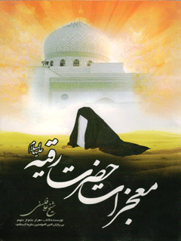

معجزات حضرت رقیه علیها السلام


ghaemiyeh.com

فهرست مطالب
مشخصات کتاب
اشاره
فهرست
دیباچه
فصل اول: زندگی حضرت رقیه علیها السلام
اشاره
بیو گرافی حضرت رقیه عليها السلام :
حکایت ۱
بیوگرافی
فصل دوم: معجزات حضرت رقیه علیها السلام
اشاره
حضرت رقیه علیها السلام سجاده ی پدر را می انداخت
اشعار سیلی خوردن حضرت رقیه
حضرت رقیه را آب دادند
آب نخوردن آن نازدانه
حضرت رقیه آب نخورد
ناگهان کوبیده شده اندر زمین
دخترم ! من تاب شنیدن ندارم
بگفت فاطمه زینب رقیه ات به کجا است؟
عمه جان بابایم کجاست؟
از زمن کربلا تا شام
چند شب دیگر به نزد ما خواهی آمد دخترم
ای پدر بنگر به حال این غمین
در خواب پدرم را دیدم
در آغوش پدر
طشت طلا
شب هجر به پایان آمد
جان شما و جان این امانت
بر مزارش هرشبی آرید چراغ
نازدانه از دنیا رفت
رخ چه ماه منیرش اگر بود نیلی
پدرم را می خواهم
می گفت با نسیم
بابا مرا دوست می داشت
قبر مرا تعمیر کنید
دشمنانان و تازیانه ها
چهاردیواری خرابه شام
نیمه شب رفت رقیه ز جهان
خورشید سرخ
اشک بارید ز دیده چون جیحون
ام کلثوم و رقیه
به گوش می رسد اندر خرابه گریه هنوز
شبی در خرابه
سینه پر از درد
اربعین و کربلا
اینک به دربار آمدم
بزرگ اسیرها
اشک ریزان
اشک زنهای مدینه
کودکی در خاک پنهان
سه روز روی دست
آب فرات
بی جواب وی از دیده اشک باز دیدم
بابا العطش العطش
خدمتکار حضرت زهرا علیها السلام
غریبی و اسیری
رقیه مرا یتیم کردی
شیون و ناله اهل بیت علیهم السلام
دیده گریان دارم
مثل ماه و خورشید
رقیه در آغوش اباعبد الله الحسين علیه السلام
مرد یهودی
فصل سوم: ۳۰ جواب و توجیه در پاسخ به یک سؤال
اشاره
۳۰ پاسخ به سؤال چرا حضرت رقیه علیها السلام در طول این همه سفر جانگداز دوام آورد ولی در خرابه با دیدن سر پدر از دنیا رفت؟
فصل چهارم:۳۰ مدح و مرثیه
از شاعران نامدار و مداحان عالی قدر در شأن حضرت رقیه علیها السلام
(۱) کردی ای جان پدر از چه فراموش مرا
(۲) صدای دل خراشی برده هوش از سر نمیدانم
(۳) رقیه چون ز خواب ناز سر برداشت کرد افغان
(۴) کودکی نامش رقیه آن شه ابرار داشت
(۵) عاشقان قبر ،من این شام عبرت خانه است
(۶) ای محبان مدفنم گر کنج ویران خانه است
(۷) گنجی به شام گوشه ویران نهفته است
(۸) شنیدم دختری از شاه مظلوم
(۹) حسین بن علی در شام ویران دختری دارد
(۱۰) جغد دلم خرابه شام آرزو کند
(۱۱) چو در خرابه شام آل احمد مختار
(۱۲) گفت زینب با رقیه ای پریشان غم مخور
(۱۳) بر روی تو آیات مگر نقش نبسته
(۱۴) عمه امشب کنج این ویرانه غوغا میکنم
(۱۵) من در سه سال رنج چهل ساله دیده ام
(۱۶) به سرپرستی ما سنگ آید از چپ و راست
(۱۷) بابا ز غم دوری تو سوخته ام من
(۱۸) گردید فلک واله و حیران رقیه
(۱۹) ای شه عالم امکان پدر من توکجایی
(۲۰) ای گل رقیه نوگل گلزار بوده ای
(۲۱) یکی نو غنچه ای از باغ زهرا
(۲۲) نگر در نوا مرغ خاموش را
(۲۳) بود از مظهر حق دخترکی در اسرا
(۲۴) کودکی کو پدرش در سفر است
(۲۵) ز دوری رخت ای سر دلم به جان آمد
(۲۶) وارد به خرابه چه سر خسرو دین شد
(۲۷) عمه بیا یوسف زهرا رسید
(۲۸) کودک در به در شاه شهید
(۲۹) باب گرام ای شه کون و مکان
(۳۰) بود در شهر شام از حسین دختری

مشخصات کتاب
سرشناسه:ف‍ل‍س‍ف‍ی‌، ع‍ل‍ی‌، ۱۳۰۷-
‏عنوان و نام پديدآور:معجزات حضرت رقیه علیهاالسلام/ مولف‌ علی فلسفی.
‏مشخصات نشر:قم : خورشید هدایت‏‫‬، ۱۳۹۲.
‏مشخصات ظاهری:۱۶۰ص.
‏شابک:‏‫‬۳۵۰۰۰ ریال‏‫:‏ ‫‭978-600-5316-51-3‬‬‬
‏وضعیت فهرست نویسی:فیپا
‏موضوع:رقیه (س) بنت‌حسین‏‫(ع)‬،‏‫ - ۶۱ ق؟.‏‬ -- کرامت‌ها
‏رده بندی کنگره:BP۵۲/۲ /ر۷‏‫‭‭ف۸۵ ۱۳۹۲
‏رده بندی دیویی:۲۹۷/۹۷۹
‏شماره کتابشناسی ملی:‏‫‭۳۱۲۹۸۰۷

اشاره

بسم الله الرحمن الرحيم
معجزات حضرت رقیه علیهاالسلام
مولف‌ علی فلسفی.
هرگونه کپی و برداشت از متن کتاب منوط به اجازه کتبی صاحب امتیاز میباشد در غیر این صورت خلاف قانون بوده و پیگرد قانونی دارد و شرعا جایز نمیباشد.

فهرست
تصویر
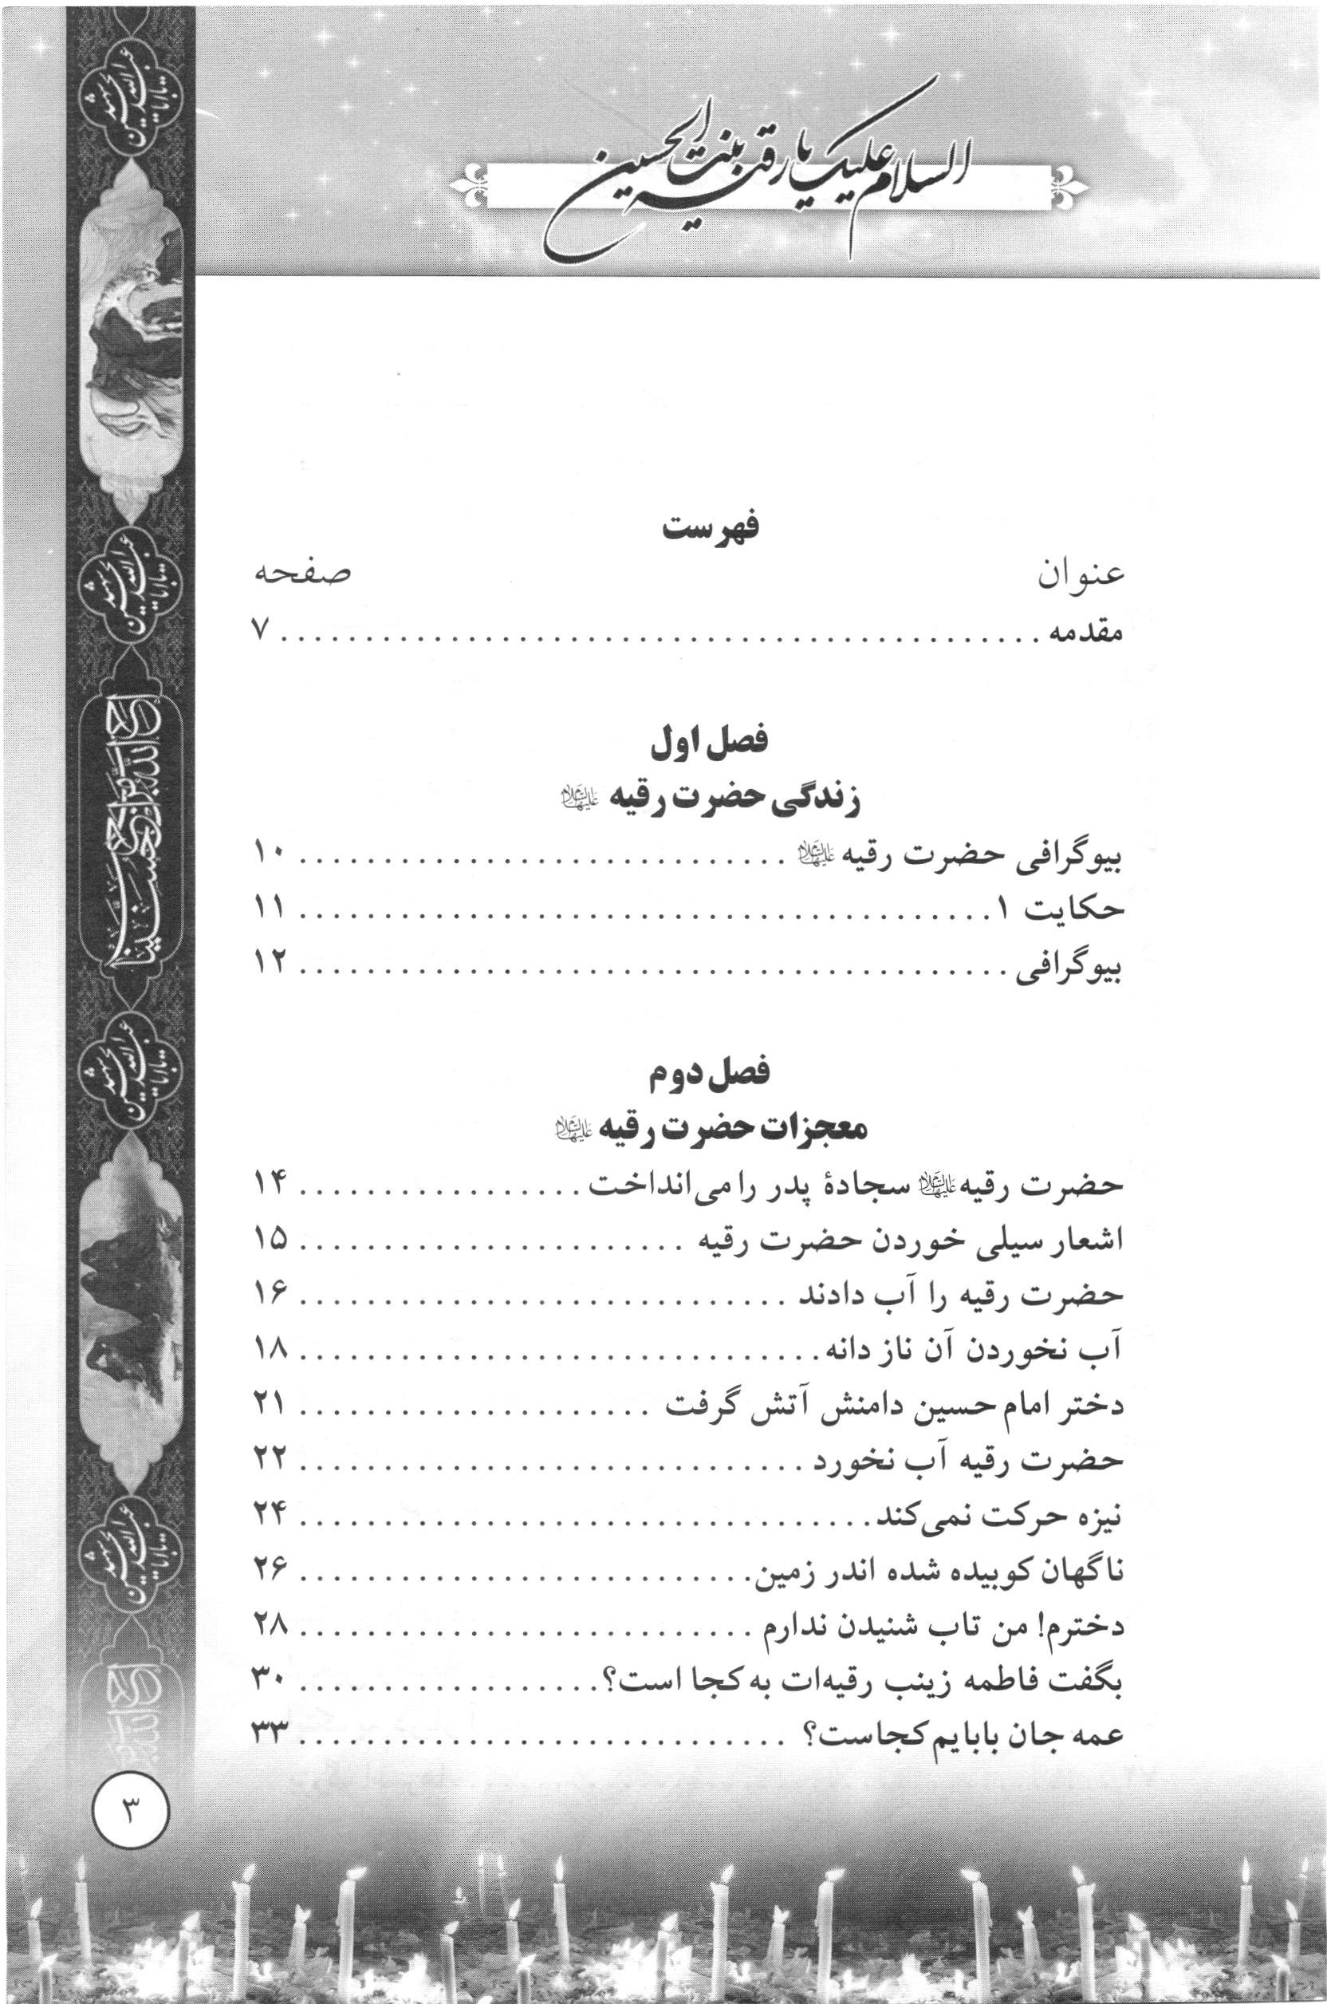

تصویر
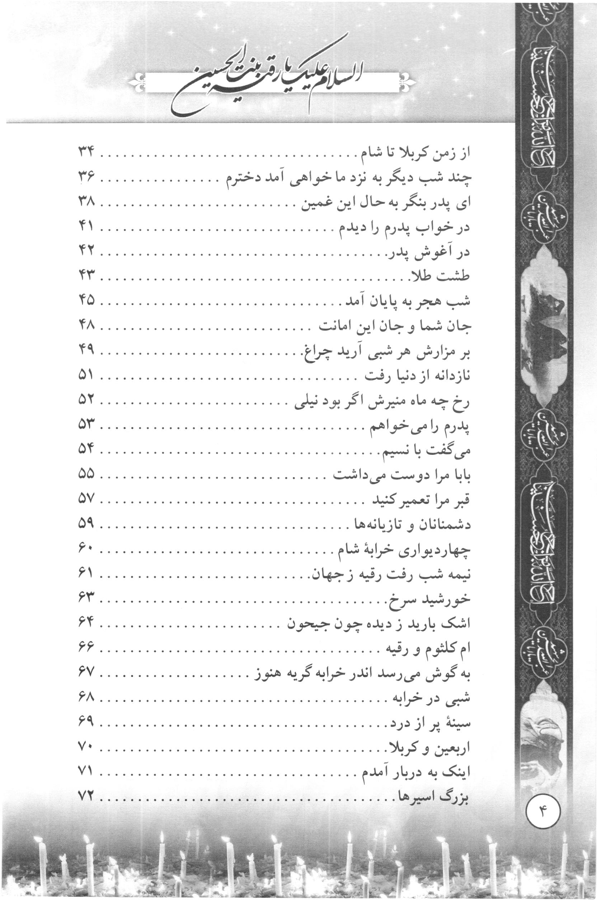

تصویر
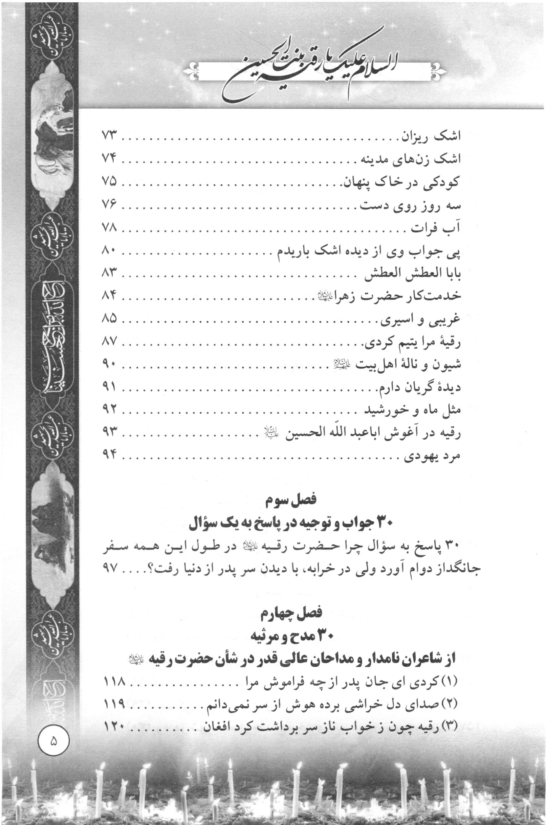

تصویر
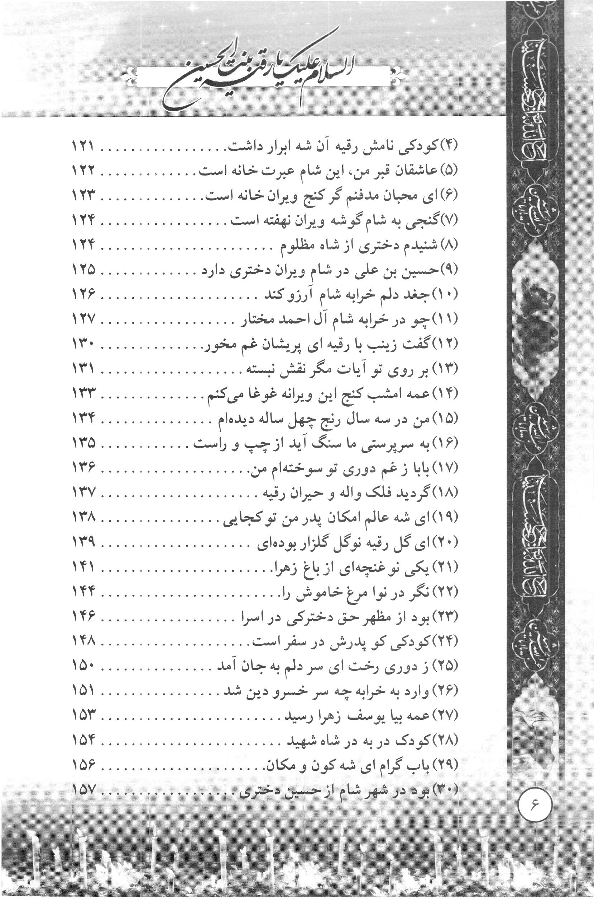

بسم الله الرحمن الرحيم
الحمد لله رب العالمین و صلى الله على سيدنا محمد و آله الطيبين الطاهرين و لعنة الله على اعدائهم اجمعين من الآن الى قيام يوم الدين.
و بعد چنین گوید تراب اقدام طلاب روحانی و خاک پای علمای ربانی شیخ علی فلسفی که این جزوه بسیار مختصری است از حالات حضرت رقیه خاتون عليها السلام و دارای یک دیباچه می باشد.
اما دیباچه آن راجع به بیو گرافی حضرت رقیه خاتون عليها السلام بنا به مشهور اقوال مورخین و اما فصل اول محتوی برسی منقبت و معجزه و سرگذشت های آن نازدانه می باشد.

دیباچه
و امّا فصل اوّل محتوی برسی منقبت و معجزه و سرگذشتهای آن نازدانه می باشد. و فصل دوم راجع به اینکه حضرت رقیه خاتون در صورتی که صحيحه و سالمه بود از کربلا تا شام با آن همه آزار و تازیانه و زجر و علاوه مبتلا هم بود به فراق پدر و از دنیا رفت و چه سبب شد که چون سر پدر را که دید در آن خرابه از دنیا رفت در صورتیکه بوصال و بآرزوی خود رسیده

بود و چه گفت و چه شنید .
و در این فصل هم سی از محسنات و لطائف ذکر می شود .
فصل سوم سی مرثیه از مراثی که بزرگان سروده اند و از صد ها مراثی انتخاب شده و خداوند متعال قبول فرماید از ما خدماتی که برای نشر معارف دینی و ترویج دین اسلام میشود و ذخیره آخرت قرار دهد.
روز ولادت حضرت رقيه بنت الحسين علیه السلام به طوری که حقیر على فلسفی تحقیق کرده ام نزد جمعی از بزرگان حدود بیست نفر و آنان هم بررسی و تحقیقاتی انجام دادند و چنین استفاده شد که حضرت رقیه علیها السلام در بیست و دوم ماه شعبان سال ۵۷ هجری ولادت یافته و هر سال خود آنان در شب بیست و دوم ماه شعبان جشن با شکوهی در طهران و خراسان می گیرند.
در شب بیست و دوم از ماه شریف شعبان***نور بخشید چو جدّش به تمام کونین

فصل اول: زندگی حضرت رقیه علیها السلام

اشاره

بیو گرافی حضرت رقیه عليها السلام :
اسم او على المشهور حضرت رقیه است چون در حدود بیست کتاب نگارنده مشاهده کرده که اسم او را رقیه نوشته اند و بعضی فرموده اند این نازدانه مثل پدر بزرگوارش اسامی مختلف داشته
اسم پدر نازنینش امام حسین علیه السلام است اسم مادر گرامیش بنقلى ام اسحق که زوجه امام حسن علیه السلام و آنحضرت وصیت به برادرش کرد ای حسین جان این ام اسحق را برای خود تزویج کن و فضائل زیادی برای آن مخدره شمرد .
سن مبارکش اکثر کتب مثل منتخب و تذكرة الموحدين و غیره سه ساله نوشته اند .
روز وفاتش را روز پنجم ماه صفر گفته اند زیرا در کتاب وقايع الشهور و الايام آية الله بیرجندی مینویسد که صفل کوچکی از اهلبيت عليهم السلام در شام از دنیا رفت و اهلبیت بسیار محزون و گریان شدند .
و در کتاب ریاض القدس مینویسد که روز پنجم ماه صفر بقولی حضرت رقیه خاتون عليه السلام از دنیا رفته و آن طفل کوچک که مرحوم آیة الله بیرجندی در کتاب وقایع فرموده است بدون اسم احتمال قوی میدهد همان رقیه بوده باشد و قبر مقدسش در خرابه شام که الآن زیارتگاه خاص و عام است و ملجأ و پناهگاه عالمیان

می باشد.
و حجة الاسلام حاج بیدک واعظ تبریزی در کتاب وسيلة المعصومين در پنجم ماه صفر دانسته است .

حکایت ۱
حقیر شیخ علی فلسفی گوید در ایام وفات حضرت ابوطالب در بیست و ششم رجب چند روز مجلس باشکوهی هر سال جمعی از بزرگان اصفهان در تکیه ای در خیابان امام رضا ع در خراسان به پا میکنند این ناچیز علی فلسفی خداوند شاهد است که یک مداحی از کاشان بسیار ارزنده ای که دعوت کرده بودند فرمود من در حرم حضرت رقیه با جمعی از تجارهای مهم طهران نشسته بودیم و حدود یک میلیارد اسکناس در مقابل گذاشته بودند و به یک نفر یهودی که یک زمین دو هزار متری چهار دیواری وصل به حرم حضرت رقیه علیها السلام بود میگفت این یک میلیارد تومان را که حدود بیست سال از ما از تو خواهش مینماییم که این دو هزار متر مربع را بده که جزو حرم مطهر حضرت رقیه نماییم و تو امتناع مینمایی. یک دفعه دیدیم یک دختر کوچکی آمد و پدر یهودی را فوراً خواست و آن مرد یهودی به شتاب رفت و پس از حدود دو ساعت با اشک آمد و کلید زمین دو هزار متری را داد و گفت مجاناً دیوارها را خراب کنید و الان جزو حرم حضرت رقیه نمایید. پرسیدم سالهای فراوانی با دلارهای زیاد حاضر نبودی و حال الان چه شد گفت من یک دختر دم بخت دارم و ناگهان بدنش دچار

سکته و سالیان فراوان بیمارستانهای نامی جهان بردم هیچ علاج نشد و شبانه روز ماننده مرده نفس دار خوابیده و الان دختر کوچکم آمد و گفت خواهرم شفا یافته رفتم دیدم دخترم حمام رفته و لباس بسیار گرانبها و بدن خود را با جواهر مزین نموده و گفت بابا در خواب دیدم یک دختر بچه سه ساله نورانی دست به بدن من کشید و کاملاً شفا یافتم فرمود به پدرت بگو کلید دو هزار متر زمین را بدهد.

بیوگرافی
بود مشهور در بین بزرگان***که بودی دختری از شاه خوبان
رقیه نام آن افکار بودی ***ببابش همدم و غمخوار بودی
پدر بودش حسین آن میر آفاق*** بدی مام نکویش ام اسحق
شدی سنش سه سال آن گوهر پاک***که اندر شهر شام او رفت در خاک
بروز پنجم ماه مظفر*** برفت از این جهان با دیده تر
بود قبرش دلا مرآت مردم*** بر آرد هر زمان حاجات مردم
بگفتا از سفا شمشادی زار*** برای فلسفی این بیت اشعار

فصل دوم: معجزات حضرت رقیه علیها السلام

اشاره

حضرت رقیه علیها السلام سجاده ی پدر را می انداخت
فصل اول که حاوی سی قضیه از قضایای حضرت رقیه است بیان میشود
1-در کتاب سرور المؤمنین می نویسد که حضرت رقیه خاتون عليه السلام سجاده ی امام حسین علیه السلام را هر روز می انداخت و آنحضرت نماز میخواند و ظهر عاشورا هم بعادت هر روز سجاده ی پدر را انداخت و منتظر نشست که بابایش بیاید و نماز ظهر و عصر را بخواند ناگاه شمر داخل خیمه شد آن نازدانه گفت ای مرد هل رأيت ابی آیا پدرم را دیدی شمر دید که نازدانه کنار سجاده ی پدر نشسته به غلام خود گفت که ای غلام زجر کن این طفل را غلام اقدام نکرد یکمرتبه خود شمر چنان سیلی به صورت این بی بی زد که عرش خداوند متعال را به تزلزل در آورد .

اشعار سیلی خوردن حضرت رقیه
مینویسد راوی مطلب چنین*** در کتاب خود سرور المؤمنین
اچون ورق در اول دفتر زدم*** مطلبی دیدم بدل آذر زدم
مینویسد راوی این مدعی ***در زمین کربلای پر بلا
هر زمان می خواست آن شاه حجاز ***رو کند در قبله از بهر نماز
در میان اهلبیت و کودکان*** بد سه ساله دختری شیرین زبان
نام او بودی رقیه دوستان *** ماتمش آتش زند بر انس و جان
پهن میکرد بر پدر سجاده را***تا نماید شه نماز خود ادا
تا زوال ظهر عاشورا رسید***پهن کرد سجاده را آن نا امید
منتظر بنشست او بهر پدر***دید نامد بابش آن خونین جگر

حضرت رقیه را آب دادند
ناگهان ديد آن حزین بی نوا***شمر وارد شد میان خیمه ها
گفت با آن مرتد شوم دنی***باب زارم را تو آیا دیده ای
شمر آندم با غلامش امر کرد***زجر کن او را ابا زان امر کرد
او نکرد شرم از خدا و از رسول*** زد یکی سیلی بروی آن ملول
شد تزلزل عرش حق زین ماجرا***گشت شمشادی از این غم در نوا

2-در کتاب ثمرات الحيوة ج 2 ص 38
و در کتاب تحفة الذاکرین مینویسد که ملخص آن است که لشکر موقعیکه ریختند برای غارت کردن اطفال امام حسین علیه السلام که بیست و سه نفر بودند ریختند بیرون خیمه و ناله های آن اطفال بلند شد یکی از رؤسای لشکر آمد نزد ابن سعد بطوری اظهار نمود با حال هراسان که امیر از این بیست و سه نفر طفل که من می بینم هیچکدام از آنها بشام نخواهند رسید زیرا این بیست و سه طفل چنان

آب نخوردن آن نازدانه
شدت تشنگی بآنها اثر کرده است که در معرض مردن میباشند عمر سعد دستور داد این اهلبیت را آب بدهند لشکر مشغول بآب دادن شدند وقتیکه نوبت آب بحضرت رقیه رسید حضرت رقیه ظرف آب را گرفت و لشكر نگاه کردند دیدند با ناله و گریه طرف قتلگاه دوان دوان رفت پرسید یکی از لشکریان کجا میروی گفت بابایم حسین با لب تشنه بوده است میخواهم او را آب بدهم یکنفر صدا زد ای دختر امام حسین بدان بابایت را با لب تشنه شهید کردند و خودت آب بخور رقیه هم اشکش جاریشد و گفت منم آب نمى آشامم .

یک روایت یادم آمد دوستان*** در کتاب تحفه گردیده عیان
که پس از قتل شهید کربلا***بهر غارت ریختند در خیمه گاه
بییست و سه اطفال آن شاه مبین*** از عطش بودند زار و دل غمین
مرغ روح جملگی پژمرده بود***از شرار تشنگی آزرده بود
یکنفر از آن سران قوم دون ***رفت نزد ابن سعد بد زبون
گفت اگر خواهی بری در شهر شام***اهلبیت شاه را ای بد لئام
یکنفر از کودکان آن شهید*** می نخواهی برد در نزد یزید
در نظر بیست و سه تن بر من شدند***جمله اندر معرض مردن شدند
پس بداد آن بی حیا دستور آب *** کودکان گشتند آندم کامیاب

آن زمان آنفرقه شوم دغا***آب آوردند بسوی خیمه ها
آب دادند بر یتیمان حسین ***هم باطفال پریشان حسین
ابر رقیه چون که دادند ظرف آب***اشک می بارید چون در خوشاب
آب را بگرفت و آندم شد روان*** بر تماشایش بدند آن کوفیان
که چه خواهد کرد آن طفل آنچنان***دیدند اندر قتلگه او شد روان
گفتنش با او روی اندر کجا***گفت می خواهم روم در قتلگاه
آبرا از بهر بابا می برم*** زین جهت من سوی بابا می روم
چون بابایم حسین لب تشنه بود***من ندانم آب خورد یا تشنه بود
گفتمش بابا كبارت شد شهید***با لب عطشان آن شاه وحید
پس نخورد آب و بر وی خاک ریخت***تشنه ماند و قلب شمشادی گسیخت

3- در کتاب مفاتيح الغيب ابن جوزی می نویسند که صالح ابن عبد الله می گوید موقعیکه خیمه ها را آتش زدند اهلبيت عليه السلام رو به فرار نهادند دختری کوچک به نظرم آمد که گوشه ی جامه اش آتش گرفته بود سر آسیمه می گریست و باطراف می دوید و اشک می ریخت مرا بحالت او رخم آمد به نزد او تاختم که آتش جامه اش را فرو نشانم همینکه صدای سم اسب مرا شنید زیادتر مضطرب شد گفتم ای دختر قصد آزارات ندارم به ناچار ایستادم با ترس از اسب پیاده شدم و آتش جامه اش را خاموش نمودم و او را دلداری دادم یکمرتبه فرمود ای مرد لب هایم از عطش کبود شده یک جرعه آب به من بده از شنیدن این کلام رقت تمام به من دست داده ظرفی پر از آب باو دادم آب را گرفت و آهی کشید و آهسته رو براه نهاد پرسیدم عزم کجا داری فرمود خواهر کوچکتری دارم که از من تشنه تر است گفتم مترس زمان منع آب گذشت شما بنوشید گفت ای مرد سؤالی دارم بابایم حسين عليه السلام تشنه بود آیا او را آبش دادند یانه گفتم ای دختر نه والله تا دم آخر میفرمود ِ اِسْقُونِی شَرْبَةً مِنَ الْمَاءِ میفرمود یک شربت آب بمن بدهید کسی او را آبش نداد بلکه جوابش هم ندادن وقتیکه از من شنید آب را نیاشامید آن دختر را بعضی از بزرگان میگویند اسم او رقیه خاتون بوده .

حضرت رقیه آب نخورد
در زمین کربلا از جور بن سعد لعين ***شد شهید شمر دون شاهنشه دنیا و دین
بعد قتلش امر کرد آن مرتد شوم دغا***تا زنند آتش ز کین و ظلم اندر خیمه ها
لشگر بی داد آن دم آتشی افروختند***تا تمام خیمه های شاه دین را سوختند
کودکان بی پناه با زنان داغدار***از شرار شعله آتش نمودنی فرار
گفت: عبدالله صالح من بدم در آن مکان***ناگهان دیدم یکی طفلی که بد در آن میان
جامه اش آتش گرفته می کند آه و فغان***من دلم سوخت از شرار آه آن شیرین زبان
تاختم سویش فرس خاموش آن آتش کنم***او گمان می کرد می خواهم من آزارش کنم

گفتم ای دختر مترس از اینکه آزارت کنم*** خواهم از این آتش پیراهن آزادت کنم
چون بدید او مهربانی از من آن نسرین عذار***گفت از سور عطش اندر رلم باشد شرار
گفتمش آزارد گشته آب بهر کودکان***دادمش آب و گرفت از من در آندم شد روان
گفتمش کن نوش آب و گفت با آه و فغان*** خواهر کوچکتری باشد مرا آن خسته جان
میبرم آب از برای آن حزین دل غمین*** چون لبانش تشنه تر باشد زمن آن نازنین
گفتمش آب از برای کودکان آزاد شد***تو بنوش آب و تما کودکان ارشاد شد
گفت آن کودک سؤالی دارمت گوئی جواب*** گفتم آری گو سؤالت را بمن بی التهاب
گفت بابایم حسین بی معین لب تشنه بود***گو او را دادن ابش یا لبانش تشنه بود
گفت او را با لب عطشان سر از پیکر جدا*** شمر دون بنمود و شمشادی بز دشو رو نوا

نیزه حرکت نمی کند
4- در کتاب ناسخ التواریخ ص 531 و در کتاب معالي البسيط ص 81 مینویسند که در بین راه که بشام اهلبینت علیهم السلام را میبردند یک طفلی که بعضی او را رقیه فرموده اند مشغول گریه و ناله شد چون یاد عزت و مقام زمان پرد را به یاد آورد و آنقدر اشک ریخت که روحش میخواست پرواز کند یکنفر از موکلین لشکر یزید گفت اُسْکُتي یا جَارِيَةً فَقَدْ آذيتني بِبكائک ساکت شو ای کنیز چون بگریه ات من ناراحت میشوم آن نازدانه بیشتر اشک ریخت باز آن موکل گفت اسکتی یا بنت الخارجي آن نازدانه رو کرد بسر امام حسین و گفت یا أَبَتَاهْ قَتَلُوكَ ظُلْماً وَ عُدْوَاناً وَ سموک بالخارجی همینکه آن طفل این کلمات را با سر بابایش گفت آن موکل غضب کرد و حضرت رقیه را از شتر گرفت و از بالا بر روی زمین انداخت.

آن نازدانه مشغول شد بدویدن در آن تاریکی شب تا آنکه پاهایش مجروح شد و خسته گردید و در بین رفتن قافله یکدفعه دیدند اقتلع الرُّمْحُ الَّذِي كَانَ عَلَيْهِ رَأْسِ الْحُسَيْنِ مِنْ يَدِ حَامِلَهُ وَ انْشَقَّتِ الارض یکدفعه دیدند آن نیزه ای که سر امام حسین علیه السلام بر او بود بزمین نصب شد و جمعیت زیاد هر چه کوشش کردند نتوانستند بکنند رئیس لشکر آمد از حضرت امام زین العابدین علیه السلام سبب پرسید حضرت فرمود یکی از اطفال گم شده تا آن بچه پیدا نشود این سر و نیزه حرکت نمی کند.
حضرت زینب خاتون عليها السلام خودش را از شتر انداخت و با ناله به دنبال طفل می گشت . در بین راه یک سیاهی دید نزدیک تر شد که خاتم مجلله ای دید که سر آن طفل را در دامان خود گذاشته است . پرسید: «شما کیستید ؟» فرمودند : «انا امک فاطمه الزهراء اظننت این اغفل عن ایتام ولدی.» «من مادر تو فاطمه زهرا هستم تو گمان می کنی من از یتیم های حسینم غافلم ؟»

ناگهان کوبیده شده اندر زمین
بسکه مینالید از هجران باب ***اشک میبارید چون در خوشاب
زجر بن قیس لعين بد شعار***بد موکل ز آن حزین دل فکار
زجر گفتا ای کنیز اسکتی ***اسکتی اسکت بنت الخارجي
آه و واویلا چه بشنید این کلام***ناله اش افزون شد آن و الامقام
زجر بیدین آن لعین اشقیاء *** من نمیگویم چه کرد آن بی حیا
این قدر گویم که آن طفل حزين ***از شتر افتاد بر روی زمین
میدویدی پای عریان روی خار***ناله از دل میکشیدی زار زار
هر زمان میگفت با صد شور و شین*** رس بفریاد عزیزت یا حسین
نیزه ی رأس شهنشاه مبین ***ناگهان کوبیده شد اندر زمین

اسبها و مركبان از راه ماند***بر خلایق اسکتی هر جای ماند
چون بدیدند آن لعنيان اینچنین*** جمله رفتند نزد زین العابدین
نیزه ی رأس شهنشاه مبین*** بهر چه کوبیده شد اندر زمین
شاه گفتا کودکی زار و حزين *** از شتر افتاده بر روی زمین
تا نیاریدش میان قافله ***از زمین هرگز نمیپاید یله
آه از آ«دم زینت بی خانمان ***روی بر صحرا نمود آن ناتوان
زین طرف بر آن طرف پویان شدی *** از برای کودکش نالان بدی
پای عریان میدویدی روی خار***یکسیاهی دید آنرا از قفا
گفت زینب کیستی بی واهمه ***گفت هستم مادر تو فاطمه

دخترم ! من تاب شنیدن ندارم
5- در کتاب مبكي العيون مینویسد که در شب یازدهم عاشورا بی بی عالم زینت خاتون سلام الله علیها تمام اطفال را در یک خیمه نیم سوخته جمع کرده بود یکمرتبه مختصری خوابش برد در عالم رؤیا دید مادرش حضرت زهراء سلام الله علیها آمده صدا زد مادر جان از حال ما خبر داری حضرت زهرا علیها السلام فرمود دختر جان من تاب شنیدن ندارم عرض کردم پس بکه شکایت کنم فرمود نور دیده خودم بودم که سر فرزندم را از بدن جدا کردند فرزند جان برخیز و رقیه نازدانه را پیدا کن.
حضرت زینب خاتون یا ام كلثوم میفرمود برادرم امام حسین علیه السلام وصیت نموده بود در محافظت رقیه اش و میگفتند آن حضرت دو خواهر باهم شاید آن موقعیکه آتش زدند نازدانه در آتش سوخته و یا زمانیکه خیمه ها را غارت میکردند رقیه

پا مال سم اسبان شده لذا بی بی عالم زینب خاتون با ام كلثوم در بیابان اشک میریختند و میگشتند تا نزدیک قتلگاه رسیدند دیدند رقيه خود را بر وی نعش پدر انداخته و دستهای خود را بسينه پدر چسبانده و درد و دل میکند حضرت زینب خاتون دست آن طفل را گرفت و خواست بلند کند حاضر نشد زینب خاتون طفل را گرفت و نوازش کرد و فرمود خواهر جان ام کلثوم برو خیمه سکینه که هم زبانش میباشد بیاور حضرت ام کلثوم بخيمه آمد و سکینه را آورد و باهم آمدند و در بین راه سکینه برقیه گفت خواهر جان پدرم را از کجا فهمیدی که این نعش او میباشد رقیه خاتون گفت من پدر پدر میگفتم یکمرتبه شنیدم صدایی را که رقیه جان بیا اینجا من در گودال قتلگاه هستم .
شاعر عالی قدری فرموده:

بگفت فاطمه زینب رقیه ات به کجا است؟
به پاس اهل حرم آندو خواهر افکار***یکی بطرف يمين و یکی بطرف يسار
گذشت ساعتی آنزاده رسول امم*** از تاب خستگی خوابش ربود در آندم
بدید مادر خود فاطمه بشور و نوا***بیآیدت در اینشب بدشت کرب و بلا
چه دید مادر خود را ز دل کشید نوا*** بگفت گشت حسینت شهید قوم دغا
بگفت فاطمه زینب رقیه ات بکجاست ***چرا ز بین یتیمان دلفکار جدا است
از جای جست بشد سوی کودکان زینب*** بدید نیست رقیه در این سیاهی شب

چنین خیال نمود آن حزینه ی افکار***شده است طعمه آتش رقیه با دل زار
و یا که موقع غارت بزیر سم فرس***شده است پیکر او پایمال سم فرس
شدند زینب و كلثوم هر طرف پویان***در آنزمین خطرناک با دل سوزان
که ناگه باد وزیدن گرفت و هوش آمد***صدای ناله ای از قتلگه به گوش آمد
بیامدند و بدیدند رقیه بی تاب ***افکنده خویش در آنجا بروی سینه باب
دو دست خویش فکنده بسینه بابا*** ز آه و ناله نموده است محشری بر پا
هر آنچه کردند او را از روی نعش چدر ***جدا نمایند او را بحالت مضظر
نشد میسر و او ناله اش فزونتر شد***فغان برون ز دل زینب مکدر شد
بگفت خواهر زارم برو بخيمه بگو*** سکینه آید شای که او برد از خو

سکینه آمد او را بسی نوازش کرد***فغان و ناله او در زمانه کاهش کرد
سکینه گفت برقیه که ای مرا خواهر***بقتلگه ز چه رو یافتی تو جسم پدر
شهی که نه سر نه دست نه لباس به تن *** شناختی تو پدر را چگونه گوی بمن
رقیه گفت که از خیمه گه شدم بیرون*** برای دیدن بابا بدیده پر خون
بناگهان ز همین قتلگه صدا آمد***بیا رقیه که بابت تو را فدا آمد
بيا رقیه که چرخ فلک یتیمت کرد***ز کشتن پدرت چرخ دل دو نیمت کرد

عمه جان بابایم کجاست؟
6-حجت الاسلام گنجوی «مرقات الایقان »صفحه 51 می نویسد :ظهر عاشورا امام حسین علیه السلام رقیه پدر را ندید من يوم استشهد الحسين بقيت ما تراه أبدا رقیه بارها از «عمه جان! بابایم کجاست »حضرت هم میفرمود:« در سفر است ».
بعضی از بزرگان میگویند که در وقت وداع امام حسین حضرت رقیه خاتون خواب بود لذا پدر را ندید و امام حسین علیه السلام هم دلش میخواست رقیه را ببیند و با او هم وداع کند از این جهت حضرت رقیه در خرابه با سر مقدس میگفت:

از زمن کربلا تا شام
چرا از تو خبر دارم نکردند*** ز خواب حزن بیدارم نکردند
یک نظر بنمود شه آندم میان کودکان ***دید نبود کودکی اندر میان کودکان
گفت با زینب رقيه نبود ای آرام جان ***زينبش گفتا بخواب است ای مرا روح و روان
گر که میخواهی کنم بیدار او را من زخواب ***شاه دین گفتا که او را هان به خواب خوش گذار
که پس از من میرود او راز کف صبر و قرار***چون شدم من کشته او گردد اسیر و خوار زار
خواهرا جان تو و این کودک نسرین عذار***این بگفت و رفت در میدان شه عالیجناب
شاه رفت و کشته گشت و رأس او شد بر سنان ***ناگهان بیدار شد از خواب آن شیرین زبان

گفت عمه کو کجا رفته است بابا مهربان ***گفت زینب با رقیه کی مرا آرام جان
در سفر رفته است بابت ای زغم گشته کباب*** چونکه بشنید او ز عمه بابا او رفته سفر
زد بسر دست غم و گفتا که ای جان پدر ***رفتی و کردی ما را از داغ خود خونین جگر
بعد تو جانا چه سازم از جفای شوم دهر*** میکنم صبر و تحمل بعد تو ای مستطاب
از زمین کربلا تا کوفه و شام خراب ***دائما میسوخت اندر آتش هجران باب
تا که اندر کنج ویران یک شبی رفتی بخواب*** دید باب خویش را آن خسرو مالک رقاب
گفت بابا خواب بودم من تو رفتی در سفر***خواب بودم جان بابا باز گشتى از سفر
حال از هجر تو بابا میکنم عزم سفر*** می سپارم جان در این ویرانه بی بام و در

چند شب دیگر به نزد ما خواهی آمد دخترم
7- در کتاب بحر الغرائب ج2 قريب به این مضامین مینویسد: حارث شامی که یکی از لشکریان یزید بود می گوید: یزید دستور داد سه روز اهل بیت علیهم السلام را نزدیک دروازه ی شام نگاه بدارند تا چراغانی شهر شام کامل شود شب اول من خواب آلود پشت در بودم. دختری کوچک بلند شد و نگاهی به اطراف انداخت دید لشکر از فرط خستگی خوابیده اند و کسی بیدار نیست. از ترسش نشست و باز بلند شد و چند قدم به طرف سر امام حسین علیه السلام که بر درختی که نزدیک خرابه دروازه شام بود آویزان بود آمد دوباره از ترس برگشت. چند مرتبه این کار را تکرارکرد. آخر الأمر آن دختر زیر درخت ایستاد و سر بابایش نگاه کرد و کلماتی میفرمود و اشک ریخت. در همین حین سر مقدس امام حسین علیه السلام پایین آمد و در مقابل نازدانه قرار گرفت و رقیه گفت السَّلَامُ علیک یا أَبَتَاهْ وَا مصیبتاه بَعْدَ فراقک وَا غربتاه بَعْدَ شهادتک سر مقدس

فرمود : « دخترم! مصیبت تو و زجر و تازیانه و روی خار دویدن تمام شد. اسیریت به پایان رسیده چند شب دیگر به نزد ما خواهی آمد بر آنچه بر شما وارد شده صبر کن که جزا و مزدش شفاعت در بردارد ».
من خانه ام نزدیک خرابه شام بود منتظر بودم تا ببینم امام حسین علیه السلام که به رقیه فرموده بود نزد ما خواهی آمد کی رقیه می رود. و آیا سخن تحقق خواهد یافت؟ تا یک شب صدای ناله و فریاد از میان خرابه شنیدم. پرسیدم :«چه خبر است ؟» گفتند:«حضرت رقیه از دنیا رفت».

ای پدر بنگر به حال این غمین
حارث شامی بگفتا این چنین*** بودمی با لشکر شامی ز کین
تا شديم نزدیک ما در شهر شام*** امر آمد از یزید بد لئام
که توقف اندر آن مأوی کنید***خویشتن آماده بر فردا کنید
از برای آنکه اندر شهر شام *** آینه بندان کنند قوم ظلام
شب به پیش آمد همه از خستگی ***رفتند اندر خواب راحت جملگی
گفت حارث بودم اندر بهر خواب*** دیدمی یک دختری با اضطراب
جست از جا آنحزین دلفکار***کرد نظر اندر يمين و يسار
باز اندر جای خود کردی مکان*** آن حزین خسته آزرده جان
چون بدید آن مستمند ماه رو***کس نشد آگاه از اسرار او

بار دوم جست از جا آن حزین***چند قدم آمد جلو آن دل غمین
باز برگشت و بجای خود نشست***من از اینمطلب دلم دهم شکست
گفتم ای با فکر خود بنمای زیست*** تا ببینی مقصد آن طفل چیست
مطمئن چو نشد از آن قوم شرار*** نیست کس چون بیدار زار دل فکار
زد قدم آهسته آن برگشته بخت ***تا رسید آن طفل بر پای درخت
دستها بالا و سر بالا نمود***اشک باریدی ز چشمان همچو رود
با درخت کرد او تکلم این چنین ***کی پدر بنگر بحال این غمین
ناگهان شاخ درخت آمد فرو*** رأس شه شد با یتیمش روبه رو
هر دو با هم گفتگوها داشتند***راز پنهان آشکارا داشتند

من شنیدم گفت رأس شاه دین*** غم مخور ای دختر زار حزين
تازیانه خوردن و سیلی برو*** نیست دیگر بهر تو ای ماهرو
چند شب دیگر تو ای جانان من *** میشوی اندر جنان مهمان
بعد چندی ما شدیم وارد بشام*** آل طه را خرابه شد مقام
از قضا بودی مرا منزل بشام***جنب آن ویرانه بی سقف و بام
نیمه شب دیدم فغان و شور و شین*** بر سما شد از غزالان حسین
رفتم و دیدم همان طفل حزين***با سر پاک پدر گشته قرين
لب بلب بنهاد و جان خود بداد*** داد از این چرخ کبود بد نهاد
بس کن ای شمشادی زار حزين *** اجر تو بادا بختم المرسلین

در خواب پدرم را دیدم
8- آقای هاشمی و او یکی از برزگان فاضل در کتابش می نویسد: یزید در خواب بود ناگاه سر امام حسین علیه السلام از میان طشت بلند شد و به خرابه رو کرد. یزید از خواب بیدار شد دید سر مقدّس امام حسین علیه السلام از میان طشت به اندازه یک نیزه بلند شده و به خرابه رو کرد است.
غلامش را فرستاد که ببیند چه خبر است غلام رفت و برگشت . خبر داد نازدانه رقیه خاتون از خواب بیدار شده است و می گوید:« در خواب پدرم را دیدم و حالا کجاست؟» و اشک می ریزد.سپس یزید دستور داد سر پدرش را برای آن يتيمه ببرند .

در آغوش پدر
کودکی از اسراء از شه لب تشنه جگر***دید در خواب که جا کرده در آغوش پدر
شکوه از کعب و نی و سیلی اعدا میکرد***راز با باب در آن عالم بالا میکرد
لیک از شوق پدر صیحه زد از خواب پرید***خود بویرانه بدید و اثر از بابا ندید
پر کشید از دل پر درد فغان ابتا*** گشت یک نیزه بلند رأس شه از طشت طلا
کرد رو سوی خرابه بدو صد سوز و جگر***گفت لبیک ایا زینت آغوش پدر
آتش درد یتیمی تو مزن بر دل من *** حق ستاند مگر این داد تو از قاتل من

طشت طلا
9 - در کتاب «رياض «القدس»، جلد ۲، صفحه ۳۲۳ می نویسد: دختر سه ساله امام حسین علیه السلام، در خواب سر پدرش را دید که در میان طشت طلای جلوی یزید است و یزید با چوب خیزران خود بر لب و دندان پدرش می زند و آن حضرت استغاثه به درگاه خدا می.کند این دختر از دیدن سر پدر و خوردن چوب به فزع و جزع در آمد و با وحشت از خواب بیدار شد و فریاد زد: «وا ابتاه واغربتا!» آن صغیره با اشک میگفت: «یتونی بوالدی و قرة عینی» بابایم کجاست؟ لانی رايت رأسه بين يدى يزيد و هو ينكثه ای عمه الان در خواب دیدم که سر بریده پدرم در حضور یزید است و او چوب خیزران بر لبان آن بزرگوار میزند و آن سر به خدا می نالید.
اهل بیت علیهما السلام هر چه کردند رقیه علیها السلام ساکت نشد و ناله و گریه اش زیاتر میشد حضرت امام زین العابدین علیه السلام خواهر را

در آغوش گرفت و به سینه چسباند و تسلی داد و فرمود: «نور دیده صبر کن و از گریه دل ما را مسوزان باز آرام نگرفت و با
اشک میگفت: «بابا جان حسین!»
تغافل از من خونین جگر مکن بابا***مرا به چشم یتیمی نظر مکن بابا
غریب و زار به مردم درد بی پدری***گرسنه جان بسپردم فغان ز درد بی پدری
دوباره گر بشوم رو به رو به حضرت باب***از او نه خواهش نان میکنم نه خواهش آب

شب هجر به پایان آمد
در روایت رسیده امام زین العابدین علیه السلام حضرت رقیه را روی دامان خود گذاشت و رقیه خاتون علیها السلام آن قدر اشک ریخت که حتی غشى عليها و انقطع نفسها بیهوش شد و نفس وی قطع گردید. آن حضرت و اهل بیت طوری ناله کردند و بــه صورت زدند و صیحه کشیدند که صدای ناله ها به گوش یزید رسید.
طاهر بن عبدالله دمشقی گوید: «سریزید بر روی زانوی من بود و من برای او نقل حکایت میگفتم و سر امام حسین علیه السلام هم در میان طشت طلا بود در همین که شیون و ناله از خرابه بلند شد سرپوش از طشت کنار رفت و سر امام حسین علیه السلام تا نزدیک بام قصر بالا رفت و فرمود: «اختی اسکتی ابنتی» «خواهرم زینب دخترم را ساکت کن سپس رو به یزید کرد و فرمود: یزید! من با تو چه کرده بودم که مرا کشتی و عیالم را اسیر کردی؟ یزید از این ندای حضرت و از آن ناله ها و صداها سر برداشت و پرسید: «طاهر چه خبر است؟» گفتم: «نمی دانم در خرابه چه پیش آمده که سر امام حسین علیه السلام به تو و به خواهرش

زینب علیها السلام این کلمات را میگوید.
در آن حال یزید فوراً غلامش را به خـرابـه فرستاد. غلام برگشت و گفت: «دختر صغیره ای از خواب بیدار شده و پدرش امام حسین علیه السلام را میخواهد یزید گفت: «ارفعوا رأس ابيها الیها.» «سر پدرش را برای او ببرید تا آرام گیرد.»
سر مطهر را در میان طشت طلا نهادند و با تشریفاتی به خرابه آوردند و دسته جمعی میگفتند ای گروه اسیران سر حسين آمد. فاتو اليها الطشت يلمع نوره كالشمس بل هو فوقها في البهجة.
مژده زینب که شب هجر به پایان آمد***به خرابه سر سالار شهیدان آمد
چشم بگشا دمی ای عابد بیمار ز هم***که تو را بهر عیادت شه خوبان آمد
حضرت رقیه فوراً سر مقدس را از طشت برداشت فانکبت علیه و تقبلته و تبکی و تضرب على رأسها و وجهها حتى امتلاء فمها بالدم رقیه خود را بر روی سر مطهر انداخت و صورت پدر را بوسید، بر سر و سینه زد و آن قدر با دست به دهانش زد که دهان پر از خون شد و فریاد می زد: یا ابتاه! یا ابتاها و نوحه گری می کرد و اشک می ریخت تا آن که نفسش به شماره افتاد و گریه

راه گلویش را گرفت و مثل مرغ سر کنده گاهی سر مقدس را در طرف راست قرار داده و گاهی در طرف چپ می گذاشت و می بوید و ریش پر خون پدر را میگرفت و زار زار می گریست. وكلما مسحت الدم من شيبه احمر الشيب کما کان اولاً یعنی هر چه خون را پاک میکرد دوباره محاسن رنگین می شد و میگفت يا ابه من جز رأسک یا ابى من ارتقى فوق صدرک قابضاً لحیتک.» زنها هم اطرافش ناله میکردند آنها وضعت فمها على فـمه الشريف و بكت طويلا آن صغیره زمان طولانی لب بر لب پس پدر نهاد و از سخن گفتن ایستاد ناگهان سر امام فریاد برآورد: «فناداها الرأس بنته الى الى هملى فانا لك بالانتظار.» «نور دیده! بیا بیا به سوی من که در انتظار تو هستم » چون این صدا را شنید؛ فغشى عليها غشوة لم تفق بعدها بیهوش شد و طوری بیهوش شد که از نفس افتاد و دیگر به هوش نیامد. فحركوها فاذا فارقت روحها الدنيا و هر چه او را تکان دادند رقیه از دنیا رفته بود.
شیون و ناله اهل بیت رسالت چنان بلند شد که تمام همسایگان به خرابه آمدند و همه مشغول عزاداری و سوگواری شدند.

جان شما و جان این امانت
۱۰ - در کتاب «رياض القدس»، جلد ۲، صفحه ۲۳۷ مینویسد حضرت زینب خاتون علیها السلام زمانی که با محمل های سیاه پوش از شهر شام به طرف مدینه مراجعت می کرد اهل شام با لباس های عزا و با خجالت اهل بیت علیهم السلام را مشایعت می کردند. بی بی عالم زینب خاتون علیها السلام سر از محمل بیرون آورد و کلمات بسیار جان سوزی فرمود.
ای اهل شام سفارش من این است که ما را اگر خارجی خواندید رفتیم و اگر در خرابه جای دادید رفتیم...
از زنان شامی یک امانتی از ما در این خرابه مانده است. جان شما و جان این امانت گاه گاهی سر قبرش بیاید و آب بر مزارش بپاشید و چراغی روشن کنید.

بر مزارش هرشبی آرید چراغ
با زنان شام در وقت رحيل ***گفت زینب آن اسیر انرا كفيل
میرویم و مانده در ویران شام***یک سه ساله دختری نادیده کام
آن دو رخ از شمر سیلی خورده را*** تشنه جان داده گرسنه مرده را
از شما دارم تمنا ای زنان***از برای خاتم پیغمبران
بر فروزید از شرار درد و داغ*** بر مزارش هر شبی آرید چراغ
رفتیم و ماندنزد شما یادگار ما***جان شما و دخترک گلعذار ما

رفتیم و ماند خاطره ای سخت جانگداز*** این شهر پر بلا به دل داغدار ما
ما با رقیه آمده و اکنون که میرویم***دیگر رقیه ای نبود در کنار ما
دیدید آنکه عاقبت این ماجرا تمام***بر ذلت شما شد و بر افتخار ما
ما در بر یزید ز پا در نیامدیم ***اما يزيد خسته شد از اقتدار ما

نازدانه از دنیا رفت
۱۱ - در «ریاض القدس»، جلد ۲ صفحه ۳۲۴ می نویسد: موقعی که نازدانه از دنیا رفت یزید دستور داد چراغ و وسایل غسل دادن ببرند و رقیه را غسل دهند و در همان کهنه پیراهن او را کفن کنند.
زن غساله از حضرت زینب علیها السلام پرسید: این دختر چه مرضی داشته است؟ حضرت به او فرمود:

رخ چه ماه منیرش اگر بود نیلی
بیا تو ای زن غساله از طریق وفا*** باین صغیره بده غسل از برای خدا
مگو که از چه رخ او چو کهربا باشد*** ز داغ تشنگی دشت کربلا باشد
مگو که زخم بپایش برون بود از حد***به روی خار مغیلان دویده او بی حد
رخ چه ماه منیرش اگر بود نیلی***براه شام بسی خورده از جفا سیلی
جراحتی که خود این طفل را بشانه بود***ز ضرب کعب نی و چوب و تازیانه بود

پدرم را می خواهم
۱۲ – در کتاب «معالى السبطين»، صفحه ۱۰۱ و «اسرار الشهادة»، صفحه ۴۶۶ می نویسند حضرت رقیه علیها السلام سه ساله بود که در خرابه از خواب بیدار شد و گفت: «ایتونی بوالدی» و از بس ناله کرد یزید از خواب بیدار شد و دستور داد سر مقدس را به خرابه شام ببرند. مأمورین سر را در طبقی گذاشتند و ســـر پوشی روی طبق انداختند و نزد رقیه آورند، رقیه گفت: «من طعام نمی خواهم پدرم را می خواهم.» وقتی روپوش را برداشت دید سر مقدس بابا است فوراً به سینه چسبانید و کلمات زیادی با سر مقدس گفت ولی در ابتدا حضرت
زینب علیها السلام کلماتی فرمودند و زنان شامی را به خود متوجه نمودند.

می گفت با نسیم
زینب چه در خرابه ويران نزول کرد***میگفت با نیم سحر گه زبانحال
کای باد اگر بسوی شهیدان گذر کنی***بر گوی با حسین شهیدم که کیف حال
بر کو خرابه منزل اهل و عیال شد***یا مونسی تعال الى اهل و العيال

بابا مرا دوست می داشت
۱۳ - در چند کتاب ،مقتل ارباب حدیث متذکرند که حضرت رقیه علیها السلام سربابایش را به سینه چسباند و در چند کتاب معتبره می نگارند که حضرت رقیه فرمود:
1- یا أبَتاهُ، مَنْ الَّذی خَضَبکَ بِدِمائکَ
2-یا أبَتاهُ، مَنْ الَّذي قَطع وَرِيدَيْكَ
3- یا أَبَتَاهْ مِنْ الذی ایتمنى عَلَى صِغَرِ سنی
4- یا أَبَتَاهْ مِنْ لليتيمة حَتَّى تَكْبَرْ
5- یا أَبَتَاهْ مِنْ لِلنِّسَاءِ الحاسِرات
6- یا أبتاهُ، مَنْ لِلضّایعاتِ الْغریبات
7- يَا أبَتاهُ، مَنْ لِلْأرامِلِ الْمَسْبِيْاتِ
8- يا أبتاهُ، منْ للْعيونِ الْباكياتِ
9- یا أبَتاهُ، مَنْ لَلشُّعورِ الْمَنْشورات
10- یا أبَتاهُ من بعدک و اخيبتاه بعدک

11- یا أَبَتَاهْ لَيْتَنِي لَک الْفِدَاءُ
12- یا أَبَتَاهْ لَيْتَنِي قَبْلَ هَذَا الْيَوْمِ عُمْياً
13- یا أَبَتَاهْ ليتنى تَوَسَّدَتْ التُّرَابِ وَ لااری شیبک مخضباً بِالدِّمَاءِ.
۱۴ - بنا به روایتی صدا زد بابا مرا به اندازه ای دوست می داشتی که شبها نزد شما بودم یا ابه! اذا اظلم الليل فمن يحمى حمای. باباجان! حالا که شب میشود چه کسی طفل سه ساله ات را نوازش میکند؟ رقیه لبهای امام حسین علیه السلام گذاشت و از دنیا رفت و زنان شامی دیدند که منتها مجروحة من كثرة الضرب پشت شانه آن بی بی به واسطه تازیانه ها مجروح بود.

قبر مرا تعمیر کنید
۱۴ – در کتاب «منتخب التواریخ»، صفحه ۳۴ می نویسد: سید ابراهیم دمشقی از نسل سید مرتضی علم الهدى عالمي مشهود ر در شهر شام بود ،ایشان چندین بار در خواب دیده بود که حضرت رقیه خاتون می فرماید: «به والی و استاندار دمشق بگو که آب در میان قبر و لحد من افتاده است و من در اذیتم، قبر مرا تعمیر کند.» سید ابراهیم خوابش را برای زمامدار و حاکم تعریف کرد و استاندار هم قبول نمود و دستور داد که تمام علماء و صلحاء از سنی و شیعه که حدود هزار نفر بودند، غسل کرده، لباسهای نظیف بپوشند و جمع شوند. به دست هر یک از آنها که قفل صحن حرم و ضریح حضرت رقیه باز شود؛ همان کس متکفّل تعمیر قبر شود.
همه با غسل و لباسهای نظیف به صف ایستاند و یک یک کلید به دست گرفتند تا قفل در ضریح حضرت رقیه علیها السلام را باز

نمایند. قفل ضریح به دست هیچ کدام از علماء، قضات و مردان برجسته باز نشد؛ مگر به دست سید ابراهیم دمشقی که خواب دیده بود. پس آن بزرگوار قبر را شکافت و بدن حضرت رقیه را بیرون آورد و ورد و سه روز روی دستش بود تا قبر را کاملاً تعمیر کردند. آن سید عالم جلیل القدر، پیوسته اشک می ریخت و فقط موقع نماز، جنازه را روی سجاده می گذاشت و نماز می خواند در مدت این سه روز از کرامت این بی بی، آن عالم نه گرسنه نه تشنه و نه خوابش برد و نه محتاج به تجدید وضو گردیده و نه دست هایش خسته شد. پس از سه روز زمانی که می خواست بدن حضرت رقیه علیها السلام را در قبر بگذارد سر به آسمان بلند نمود و عرضه داشت: «خداوندا! در این سن پیری پسری به من عنایت فرما »و خداوند پسری به او مرحمت فرمود و او را سید جواد نام نهاد.
حاکم و استاندار شهر ،شام تولیت و زمام این بقعه و مکان های دیگری را به او تفویض نمود.

دشمنانان و تازیانه ها
۱۵ - در کتاب «معالى السبطین » صفحه ۱۰۱ نوشته است: و كان متنها مجروحة من كثرة الضرب . «متن» در کتاب لغت به معنی «پشت بدن» است از بس که دشمنان تازیانه به حضرت رقیه علیها السلام زده بودند پشت بدن حضرت مجروح و زخمناک شده بود.

چهاردیواری خرابه شام
۱۶ - محدث قمی در کتاب نفس المهموم می نویسد: حضرت امام زین العابدین علیه السلام می فرماید: یزید در شهر شام ما را در خرابه حزن آوری جای داده بود و عده ای از مأموران یزید گفتند: «یزید دستور داده؛ فردا شب که مردم در خواب باشند، چهار دیوار خرابه شام را روی اهل بیت امام حسین علیه السلام خراب کنیم و هر کدام اگر زنده ماندند او را بکشیم آن مأمورین به زبان طائی تکلم می کردند و هیچ کس از آن اهل بيت جز من زبان طائی را دانا .نبود لذا بسیار محزون شدم و زمانی که حضرت رقیه علیها السلام از دنیا رفت در آن شب صدای ضجه و ناله ها بلند شد و مردم را متوجه خرابه شام نمود. لذا یزید از خراب کردن چهار دیواری خرابه منصرف شد.
آقای شمشادی (شاعر) چنین سروده است

نیمه شب رفت رقیه ز جهان
این روایت که چنین موسوم است***بکتاب نفس المهموم است
شده از راوی این طرفه مقال ***عابدین آنشه بی مثل و مثال
گفت در شام بجای خانه ***جای دادند بما ویرانه
یکشب ایستاده بدم زار و فکار***دیدمی چند غلامی بسیار
گرد ویرانه سخن می گفتند***زین سخت قلب مرا آشفتند
این شنیدم بزبان طائی***امر بنموده یزید زانی

که خراب این درو دیوار کنیم ***ظلم بر عترت اطهار کنیم
تا بمیرند همه در زیر آوار***وابی از ظلم یزید قهار کنیم
گر بمانند بروز دیگر***سر ببرند همه آن قوم شرر
نیمه شب رفت رقیه ز جهان***از غمش گشت بلند آه و فغان
صبح چون گشت یزید بیدین ***منصرف گشت همان بد آئین

خورشید سرخ
۱۷ - در «معالى السبطين»، صفحه ۹۸ می نویسد وقتی حضرت رقیه علیها السلام خاتون را با اهل بیت علیهم السلام بـه خرابـه شام آوردند و آن حضرت در خرابه از دنیا رفت، مردم شام مشاهده کردند که سر دیوارهای خرابه مانند تابیدن خورشید سرخ می شود؛ به طوری که به هم می گفتند از سر دیوارهای خرابه خون تازه جاری شده است.

اشک بارید ز دیده چون جیحون
باز یک مطلبی کنم افشا***من ز شام و ز دخت شاه هدا
در کتاب معالی السبطين ***مینویسد چنین بشیون و شین
در خرابه چه گشت منزلشان***شد برون دود آه از دلشان
مردم شام بر تماشا شان ***روی آور شدند آن دو نان
بین که از کینه و ستم کاری*** به تماشای گل رود خاری
الغرض دیدند آن گروه عتید ***چونکه خور از سماء می تابید

خون سرخی تازه از دیوار*** میشود جاری ای دل خونبار
بالخصوص آن زمان که درف زجهان***دختر شاه دین بسوی جنان
باز جوشید خون تازه مدام*** سر دیوار آن خرابه شام
گشته شمشادی غمین محزون ***اشک بار دزدیده چون جیحون

ام کلثوم و رقیه
۱۸ - در کتبی نقل شده که حضرت رقیه علیها السلام خاتون از دنیا رفت. ام كلثوم علیها السلام چند خشت از خرابه جمع کرد و پهلوی هم گذاشت و جنازه حضرت رقیه را روی آن خشتها خوابانید و اهل بید دورش جمع شدند و اشک می ریختند و ام کلثوم از همه بیشتر ناله می کرد حضرت زینب علیها السلام علتش را پرسید. حضرت ام کلثوم علیها السلام ، گفت: «خواهرم زینب! دیشب همین رقیه آهسته به من گفت عمه گرسنه ام و از من نان می خواست و من نتوانستم به او نان و غذایی بدهم و از او پذیرایی کنم و حالا جنازه او را می بینم.»
شاعر عالیقدر آقای شمس دربارهٔ حضرت رقیه علیها السلام سروده است

به گوش می رسد اندر خرابه گریه هنوز
رقیه ای گل تازه بهار خوش بویم***شدی خموش چرا ای انیس دل جویم
در این سفر پدر تو تو را بمن بسپرد***اجل ترا ز کف من ربود و زود ببرد
چقدر عمر تو کوتاه بود ای عزیز دلم*** ز دست من برفتی ز باب تو خجلم
چه زنجها که کشیدی براه کوفه و شام***ز مردمان ستمگر زقوم خون آشام
به نزد جد گرامت چه رفتی ای عمه *** بکن ز امت بی رحم نزد او شکوه
بگو که شد پدرم کشته گروه دغا***نکرد رحم کسی بر بزرگ و کوچک ما
تنش سه روز و سه شب ماند بد بروی زمین***بزیر سم اسب ستوران شد از یار و یمین
اسیر فرقه کفار با دل خونین*** ز بعد باب گرامی شدیم خرابه نشین
خموش شمس مكن شرح قصه جانسوز***بگوش میرسد اندر خرابه گریه هنوز

شبی در خرابه
۱۹ - بهایی در کتاب «کامل می نویسد: اهل بیت علیهم السلام اطفال، شهادت پردانشان را مخفی میکردند و يقلن لهم ان آبائكم قد سافروا از پدرانشان که میپرسیدند، به آنها می گفتند «پدرانتان به سفر رفته اند .»حضرت رقیه خاتون شبی در خرابه مضطرب و پریشان از خواب پرید و گفت: «این ابی الحسین فانی رايته الساعة في المنام مضطربة شديداً؟» «کجاست بابایم حسین؟ الان در خواب با پدرم بودم مرا مورد لطف و مرحمتش قرارداده بود.»

سینه پر از درد
۲۰ - آقای عطایی خراسانی در کتاب «رقیه»، صفحه ۱۶ می نویسد: رقیه صدا زد عمه جان پدرم کجاست؟ آنقدر جست و جو کرد و سخت گریه کرد تا همه اهل بیت علیهم السلام را به گریه در آورد و ناله و ضجه آنان در کاخ یزید طنین انداز شد و باعث گردید که یزید از خواب بیدار شود. یزید خشمناک فریاد زد چه خبر است؟ این همه شیون و فریاد برای چیست؟ چرا نمی گذارید استراحت کنم؟ غلامان دربار علت را جستجو کردند و چنین گزارش دادند که دختر کوچک بهانه پدر را گرفته است. یزید سنگدل پس از تأملی فریاد زد: «ساکت کردن او آسان است سر پدرش را برایش ببرید آرام خواهد گرفت.» ارفعوا رأس ابيها و حطوه بين يديها تنظر اليه و تتسلى به. آه! آه! غلام سرپوش جواهر نشان بر آن طشت طلا افکند و در آن تاریکی شب سر مقدس را نزد کودک گذاشت آن طفل چون سر بریده پدر را در طشت طلا ،دید فریادی زد و بیهوش شد و به زمین افتاد. هنگامی که به هوش آمد سر بریده را میان دستهای کوچک و سینه پر درد قرار داد و ناله آغاز کرد و یا ابتاه! یا ابتاه گفت تا از دنیا رفت و خرابه یک پارچه از اهل بیت و زنان شامی پر شد.

اربعین و کربلا
۲۱ - از کتب و مدارکی که حضرت زینب خاتون علیها السلام در روز اربعین به کربلا کنار قبر برادرش امـام حسين علیه السلام آمد و کلمات سوزناکی گفت از جمله برادر جان همه اطفالی را که به من سپرده بودی آوردم مگر رقیه ات را که در شهـر شام با چشم گریان و دل سوزان و ناله جانگداز به خاک سپردم.

اینک به دربار آمدم
من زشام و کوفه با چشم گهر بار آمدم***دیده گریان بر مزار شاه ابرار آمدم
مدتی از هم جواری تو بودم نا امید***حاليا اندر جوارت بھر دیدار آمدم
رفته بودم تا بنای کفر را ویران کنم***فاتحانه در کنارت بادل زار آمدم
از سفر اورده ام جمع يتيمان تو را***جز رقیه آنکه از داغش کمان وار آمدم
تا بماند یادگاری از تو در شام خراب*** نو گلت بنهادم و تنها بگل زار آمدم
من سفیر از تو در شام بلا بگذاشتم ***از سفارتخانه ات اینک به دربار آمدم

بزرگ اسیرها
۲۲ - ملبوبی در «وقایع الایام»، جلد ۵ صفحه ۸۱ مینویسد زن غساله حضرت رقیه علیها السلام را غسل می داد و در بین غسل دادن دست از کار کشید و گفت: «بزرگ اسیرها کیست؟» حضرت زینب خاتون علیها السلام فرمودند: «منم، چـه میخواهی؟ گفت این نازدانه چه مرض داشت زیرا میبینم که بدنش کبود است. حضرت با گریه فرمود: «ای زن غساله این لکه های کبود اثر تازیانه و سر نیزه و جای شلاق دشمنان است.»

اشک ریزان
۲۳ - حجت الاسلام گنجوی در کتاب «مرقات الايقان»، صفحه ۵۲ می نویسد زن غساله آن نازدانه را برای غسل دادن برهنه کرد ناگهان دو دستی بر سر خود زد و گفت: «مادر این طفل کجاست؟ به من بگویید چرا بدن این طفل چنین سیاه شده است؟» اشک ریزان گفتند «این سیاهی ها جای تازیانه اشرار است.»

اشک زنهای مدینه
۲۴ - در «ناسخ التواريخ»، صفحه ۵۰۷ می نویسد: زنان مدینه در برگشت اهل بیت از شام در خانه زینب خاتون علیها السلام برای تسلیت جمع شدند و حضرت قضایای کوفه و شام و کربلا را بیان می کرد و زنهای مدینه اشک می ریختند. حضرت می فرمود: «بدانید که فوت رقیه در خرابه شام کمرم را شکست و قدم را خمید و مویم را سفید کرد.» زنان مدینه که این جملات را شنیدند چنان شور و شین بر پا کردند که حدّ نداشت.

کودکی در خاک پنهان
چونکه زینب آمد از شام بلا***در مدینه گشت غوغایی بپا
جمله زنهای مدینه دل غمین*** بودند اندر ماتم سلطان دین
گرد زینب را گرفتند آن زنان ***بر تسلای دل آن خسته جان
زینب کبری برای آن زنان***شرح حال کربلا کردی بیان
جای دادندی بما ویرانه***نه چراغی بود نه کاشانه
در خرابه شور و فغان کرده ام***کودکی در خاک پنهان کرده ام
از غم آن مه لقا قدم خمید*** در عزایش گشته موهایم سفید
زین مصیبت شیشه ی صبرم شکست***قلب شمشادی از این ماتم بخست

سه روز روی دست
۲۵ - سرابی در کتاب «راهنمای سعادت»، صفحه ۹۶ آیت الله العظمی سیدهادی خراسانی در کتاب «معجزات» صفحه ۹ می نویسند من (سید هادی خراسانی) با چندی از خویشان و اقوام روی پشت بام خوابیده بودمی که ناگاه ماری دست یکی از خویشانم را گزید مدتی به مداوا پرداخت بهبودی در حالش پیدا نشد آخر الامر، جـوانــی بـه نـام سـیـد عبدالامیر نزد ما آمد و گفت: مریض مارگزیده کیست؟ مریض را به او نشان دادیم دستی بر محل مارگزیدگی کشید. زخم فوراً و به کلی خوب شد. ما که مدت زیادی بود به مداوا مشغول بودیم از این عمل شگفت زده شدیم و سؤالاتی از او پرسیدیم گفت من نه دعای کردم و نه دوایی داشتم بلکه کرامتی است که از اجدادم به من و دیگر فرزندان و نسل های سید ابراهیم دمشقی رسیده است اگر آب دهان یا انگشت دست بر روی هر سمی اعم از سم نیش زنبور عقرب یا مار و

غیره؛ بگذاریم، فوراً شفا پیدا می کند. علتش این است که جد ما (سید ابراهیم دمشقی موقعی که در شام، آب به قبر شریف حضرت رقیه علیها السلام افتاد جسد حضرت رقیه را سه روز روی دست گرفت تا قبر را تعمیر کردند و از آنجا به بعد این اثر نسل بعد النسل در خود او و اولادش باقی مانده است.»

آب فرات
۲۶ – در کتاب «ثمرات الحيوة»، جلد ۲ و چند کتاب معتبر دیگر می نویسند: شبی یزید به ندیم خود طاهر بن عبداللـه دستور داد سر مقدس امام حسین علیه السلام را بیاورد، یزید نگاهی شگفت انگیز به سرانداخت و گفت: «من در جنگ صفین همراه پدرم بودم. پدرم دستور داد آب فرات را بر لشگر علی علیه السلام و مرکب هایشان ببندند آب را بستند و تشنگی بر علی علیه السلام سخت حکم فرما شد و همین صاحب سر با تعداد مختصری از لشگر على علیه السلام حمله سختی نمود و چنان شجاعت به کار برد که همه لشگریان ما شگفت زده شدند با آن شجاعتی که از او دیده بودم احتمال نمی دادم که در کربلا حسین علیه السلام کشته شود. یزید به طاهر گفت: دیدم سر مقدس امام حسین علیه السلام از میان طشت بلند شد، درهای کاخ یک به یک باز می شدند؛ سر مقدس کنار حضرت رقیه در خرابه نشست و من همراه سر بودم ر رقیه را تسلی داد و دلجویی بسیار کرد و او را از شک ریختن منع نمود

و امر به صبر نمودن کرد و دوباره بلند شد و درها یکی یکی باز شد و در میان طشت قرار گرفت. در این هنگام آن قدر آهسته اشک ریختم تا این که بیهوش شدم و چون به هوش آمدم یزید بالای سر من شگفت زده ایستاده بود. ماجرا را به او گفتم یزید هم اشک زیادی ریخت.»

بی جواب وی از دیده اشک باز دیدم
روایتی شده از طاهر بن عبد الله*** که من انیس بدم با یزید بی پروا
شبی نشسته بدم با یزید شوم دغا***سر حسین بدی در میان طشت طلا
بدید آنکه در آ«دم یزید بداختر*** به بحر فکر فرو رفته آن ستم گستر
بگفتمش که چرا حال تو دگرگون است***بگفت حیرتم زین رأس غرقه در خون است
چگونه گشت شهید این شجاع روز نبرد***بچشم خویش بیدم شجاعت این مرد
بروز صفین بودی نود هزار سوار***به بستند آب بروی علی شه ابرار
سه روز لشکر آنشه زجور پی آبی*** فتاد رعشه بر اندامشان زبی تابی
هر آنکس آمد و بهر سپاه آب برد***شکست خورد و نشد از فرات آب برد
در آنزمانه بدیدم جسین شه ابرار***کشید تیغ بیامد بسوی قوم شرار

بزد بقلب عدو خویش را چه شیر ژیان ***کشید نعره ی الله اکبر از دل و جان
نود هزار سواریکه بود گرد فرات***بخون و خاک کشید آنشهنشه عرصات
ز گرد آب برون کرد آن سپاه شریر***ز تیغ و بازوی خود آن وصی خیبر گیر
ببرد آب حسین بهھر لشکر پدرش ***نمود سیر زاب فرات بین هنرش
بود تفکر من از برای این سرور ***چگونه گشت شهدی از جفای قوم شرر
بگفت این و روان شد به بسترش خوابید***ز کشتن شه دین او بخویشتن نالید
غرض نشسته بدم من به پیش بستر او***بفکر آنکه چه آرد خدای بر سر او
بناگهان سر پر نور سبط پیغمبر***بلند گشت ز طشت و نمود روی بدر
بدیدم آنکه بشد باز در ز اعجازش ***روان شدم ز پیش تا که بنگرم رازش
ابدرب دوم و سوم رسید تا هفتم ***تمام باز شد از معجز شه انجم

بدیدم آنکه برفت او بسوی ویرانه ***رسد تا به بر آن یتیم در دانه
رقیه آنکه بدی از فراق باب غمین***ز دیده اشک فشاندی بسان در ثمین
بنور دیده ی خود او بسی تسلی داد***که غم مخور تو عزیزم دگر مکن فریاد
دوباره باز سر امد میان طشت طلا***بجای خویش نمودی در آنزمان مأوی
چو این قضیه بدیدم زهوش رفتم من***بر وی خاک فتادم خموش گشتم من
ز بعد آنکه بهوش آمدم بروی سرم ***ستاده بود یزید مینمود او نظرم
گفت چیست تو را کین چنین پریشانی *** بگفتمش که تو رسم وفا نمیدانی
پی جواب وی از دیده اشک باریدم*** قضیه ی سر شه گفتمش که من دیدم
حکایت سر شه را شنید چونکه يزيد *** نشست روی زمین و ز دیده خون بارید

بابا العطش العطش
۲۷ - آقای سید محمد تقی مقدم در کتاب «وقایع عاشورا»، صفحه ۴۵۵ از چند کتاب می:نویسد سکینه خاتون به خواهر ساله اش ( احتمال قوی نامش رقیه بوده) گفت: «بیا دامن پدر را بگیریم و نگذاریم به میدان رود و شهید شود، امـام حسین علیه السلام چون شنید اشک ریخت رقیه صدا زد: «بابا مانعت نمی شوم صبر کن تا تو را ببینم حضرت او را در بغل گرفت و لبهای خشکیده او را بوسید نازدانه صدا زد: «العطش العطش فان الظماء قد احرقني بابا تشنگی جگرم را آتش زده است. حضرت فرمود: «بنشین شاید من آب برایت بیاورم. اجلسی عند الخيمه لعلی آتیک بالماء. حضرت خواست به میدان برود باز دامن پدر را گرفت و گریست یا اب این تمضى عنّا پدر جان! از نزد ما کجا می روی؟ حضرت او را گرفت و آرام نمود آخرالامر با دل سوزناک به میدان رفت.

خدمتکار حضرت زهرا علیها السلام
۲۸ - در جلد ٣ كتاب «رياحين الشریعه»، صفحه ۱۸۶ نگاشته است زنی از اهل شام خدمت حضرت زینب خاتون علیها السلام رسید و گفت اجازه دهید طفل شما را به دست خود آب دهم زیرا رعایت ایتام يوجب قضاء الحوائج و حصول المرام و شاید خداوند حاجت مرا روان کند. حضرت فرمود حاجتت چیست؟ گفت من یکی از خدمتکاران حضرت زهرا علیها السلام بودم مدتی است از اهل بیت علیهم السلام خبر ندارم و آرزو دارم که یک مرتبه حضرت زینب خاتون علیها السلام را ببینم و مولای خود حسین را هم زیارت کنم حضرت زینب علیها السلام فرمود: حاجت تو برآورده شد انا زینب بنت اميرالمؤمنين و هذا رأس الحسين من زینبم و آن سری که در مجلس یزید است سر آقایت امام حسین علیها السلام است. الا چون آن زن این سخن را شنید فریادی زد و بیهوش شد و به زمین افتاد و چون به هوش آمد ناله واحسيناه وا سيداه وا اماماه واغربتاه! و اقتیل اولاد الادعیاء از جگر بر کشید که آسمان و زمین را منقلب کرد و بعضی گویند طفلی ک میخواست به او آب دهد رقیه خاتون بوده است.

غریبی و اسیری
۲۹ - در جلد ۳ «رياحين الشريعة»، صفحه ۱۸۷ می نویسد: زنی طبقی از طعام نزد حضرت زینب علیها السلام خاتون آورد. حضرت فرمود: مگر نمیدانی که صدقه بر ما حرام است؟» عرض کرد: ای زن اسیر به خدا قسم که صدقه نیست بلکه نذر است. بر خود واجب کرده ام که به هـر غریب و اسیری، خصوصاً به اطفالش طعام دهم. حضرت فرمود: «چرا نذر کردی؟» گفت: «من در ایام کودکی در مدینه رسول خدا(ص) به مرضی دچار شدم اطباء از درمانم عاجز شدند. پدرم مرا نــزد حضرت امیرالمؤمنین علیه السلام آورد حضرت فرمود: «حسین جان! دست بر سر این دختر بگذار تا شفا پیدا کند.» پس آن حضرت دست بر سر من ،گذاشت فوراً شفا یافتم و تا الان هیچ مرضی پیدا نکردم و از آن موقعی که به شام آمده ام نذر کردم هر غریب و یا اسیر یا طفل یتیمی ببینم برای سلامتی آقایم حسین او را اطعام کنم و دیگر آن که شاید یک مرتبه دیگر به زیارت امام

حسین علیه السلام نائل شوم. حضرت زینب علیها السلام فرمود: «همین قدر بدان که نذرت تمام و کارت به انجام رسید. من زینب هستم و این سر امام حسین علیه السلام است که بر سر درب خانه یزید نصب است و این اهل بیت او است و این نازدانه او، به ویژه این رقیه او است که می بینی محزون است پس آن زن ناله و گریه زیادی نمود.

رقیه مرا یتیم کردی
۳۰ – حجت الاسلام یزدی در «تذكرة الشهداء»، صفحه ۳۳۱ می نویسد: طاهر بن حارث میگوید: «شبی در نزد تخت یزید نشسته بودم و سرمنوّر امام حسین علیه السلام در میان طشت طلا پیش روی یزید بود یزید خوابش برد پاسی از شب گذشت که به یک بار صدای شیون و ناله زنان از خرابه بلند شد پس دیدم سر حسین علیه السلام به مقدار چهارارش از زمین بلند شد و در هوا ایستاد و مانند ابر بهاران گریان بود و روی به درگاه ملک منان نمود عرض کرد: «اللهم هولاء اولادنا و اكبادنا و هولاء اصحابنا» پس لرزه بر من افتاد و شروع به گریه کردم. از شدت فریاد و شیون اهل بیت یزید بیدار شد و سر منوّر، همچنان در میان هوا ایستاده بود و به یزید فرمود ای !یزید من در حق تو چه بدی کرده بودم که با من این همه ستم کردی؟ (یعنی رقیه مرا یتیم کردی؟) خدایا داد مرا از یزید بگیر لرزه بر اندام یزید افتاد و پرسید «صدای ناله و گریه برای چیست؟» گفتند دختر کوچک

حسین، پدر را در خواب دیده هر چند او را تسلی می دهند آرام نمیگیرد و پدرش را میطلبد یزید :گفت: «سر پدرش را به نزدش ببرید چون طفل است مرده را از زنده تشخیص نمی دهد.»
مؤلف :گوید: یکی از بزرگان اهل تحقیق می فرمود یزید بسیار خشمناک گردید و با خود گفت حال که مرا چنین ناراحت کردند و از خواب و استراحت انداختند، من هم کاری میکنم که تمام اهل بیت گریان و سوگوار باشند. بلی، یزید میخواست دلهای اهل بیت را بیشتر بسوزاند زیرا چگونه می شود که طفل از دیدن سر بریده پدر تسلی یابد.» پس غلامان سر مقدس را در میان طبقی گذاشتند و حوله ای بر آن سرانداختند و به خرابه آوردند.
حقیر علی فلسفی گوید: «ظاهراً در کتاب آیت الله فاضل دربندی خواندم که یزید از خواب ناز بیدار شد و گفت: حال کاری میکنم که تمام ۸۴ نفر اهل بیت رسالت از شدت گریه و ناله و شیون از دنیا بروند.
آمد ای گروه اسیران سر حسين
سپاه تعزیه سردار عالمین آمد

تمام اهل حریمش کنند استقبال
که میرسد سر مسند نشین عز و جلال
وقتی که طبق را گذاشتند و نظر آن کودک بر آن سربریده افتاد پرسید: «این سرکیست؟» گفتند« این سر پدر توست.» آن طفل سر را برداشت و به سینه چسباند و مشغول گریه و ناله شد
و تا اینکه بیهوش گردید و از دنیا رفت.

شیون و ناله اهل بیت علیهم السلام
۳۱ - در «تذکرة الشهداء»، صفحه ۳۳۴ نقل از کتاب «ریاض الاحزان مینویسد نازدانه رقیه از خواب بیدار شد و گفت در خواب دیدم سر بابایم حسین در پیش روی یزید است و یزید هم چوب خیزران بر او میزند و سر مطهر هم به حق تعالی استغاثه مینمود پس صیحهای کشید و ناله کرد وا ابتاه وا قرّة عيناه سبب ناله و گریه را پرسیدند. فرمود من چنین خوابی دیده ام امام زین العابدین علیه السلام هم خواست او را آرام کند گریه و ناله خواهرش رقیه زیادتر میشد به قدری گریه کرد که بیهوش شد پس شیون و ناله اهل بیت علیهم السلام شیون و ناله اهل بیت هم زیادتر شد. یزید پرسید: چه خبر است؟ گفتند طفلی از حسین علیه السلام پدر را در خواب دیده و پدرش را می طلبد. یزید فرمان داد سر حسین را برای او ببرند. سر را بردند و این نازدانه از دنیا رفت سپس
حضرت زینب علیها السلام با بقیه اهل بیت علیهم السلام برای رقیه عزاداری کردند. حضرت زینب علیها السلام با زبان حال می فرمود:

دیده گریان دارم
شاد بودم که گلی در چمن جان دارم ***بلبل نغمه سرائی به گلستان دارم
گر فلک روز مرا داشت سیه چون شب تار ***خود دلم بود که چون تو مه تابان دارم
دور شمع رخ تو تا به سحر من گشتم ***هم چو پروانه که من شمع شبستان دارم
بوسه بر لعل لبت می زدم و میگفتم ***که عجب نوگل بشگفته خندان دارم
آب گر نیست مرا بهر تو ای غنچه دهان ***بهر لعل لبت دیده گریان دارم

مثل ماه و خورشید
۳۲ - از بعضی کلمات بزرگان استفاده می شود موقعی که سر مقدس امام حسین علیه السلام که مثل ماه و خورشید می درخشید را به خرابه آوردند خرابه روشن شد.
در کتب زیادی نوشته شده است شبهایی که در بیابانها بودند، سر امام حسین علیه السلام بر بالای نیزه مانند ماه روشن بود و به واسطه هر سر که هم چون ماه می درخشید راه ها کاملاً روشن بوده است لذا حضرت رقیه به زبان حال گفت:
ای ماه بی نظیر من ای دل فکار من***ای مایه امید دل ناتوان
ای شاهباز اوج سعادت عزیز مصر***وی نو گل شکفته زهر روان من
گلچین روزگار ز دستم گرفت و برد***آن گل که بود راحت روح روان من
این گوهر یگانه که شد او نثار دوست***پرورده شد ز شیره جان در کنار من

رقیه در آغوش اباعبد الله الحسين علیه السلام
۳۳ - حجت الاسلام شیخ محمد حسن کوکوی فرمود: در یک کتاب بسیار صحیح نگاشته بود روز یازدهم محرم، رقیه دختر امام حسین علیه السلام خود را روی بدن پدرش انداخت و صدا زد: «من الذى ايتمنى فى صغر سني (الخ) امام حسین علیه السلام رقیه را در آغوش گرفت در این هنگام جمعی از لشگریان ابن سعد هر چه کردند، نتوانستند رقیه را از آغوش پدر جدا کنند. به ابن سعد گزارش دادند. او دستور داد آن قدر رقیه را بزنند تا امـام حسین علیه السلام دست خود را از بدن رقیه جدا نماید و زمانی که رقیه از بدن امام حسین جدا کردند رقیه علیها السلام رو کرد به شمر الليلا عالیها و گفت: «اجازه بده امانتی دارم» شمر با تعجب گفت: «آزادی، هر چه می خواهی انجام بده رقیه علیه السلام قنداقه علی اصغر را روی سینه پدرش حسین علیه السلام گذاشت و گفت: «بابا این قنداقه امانت است.»
حرمله با ابی ایوب غنوی که سر کرده دویست بیل زن در کربلا بود زمین پشت خیمه ها را زیر و رو کرد و قنداقه علی اصغر علیه السلام را پیدا نمود. حرمله سر علی اصغر علیه السلام را جدا کرد که بعدها ابن زیاد و یزید به او جایزه بدهند.

مرد یهودی
۳۴ - اینجانب علی ،فلسفی در سال ۱۳۷۵ هجری به حرم مطهر حضرت رقیه مشرف شدم و مشاهده نمودم که تمام حرم معظمه حدود ۴۰ متر بود و بحمدالله و المنّه فعلاً افزایش یافته و حدود دو هزار متر گردیده است و داستان آن به این گونه است که لازم میبینم آن را به عنوان حسن ختام این کتاب در اینجا نقل کنم و آن از این قرار است:
یکی از مداحان عالیقدر برای حقیر و دیگران بیان می کرد که حدود سال ۱۳۸۵ خورشیدی با جمع بسیاری از تجار مهم تهران در حرم حضرت رقیه علیها السلام با صاحب این دو هزار متر که فردی یهودی بود جلسه گذاشته بودیم و گفتگوی خرید زمینش را میکردیم به هیچ وجه حاضر به فروش آن دو هزار متر زمین نبود و هر چه اصرار میکردیم راضی نمیشد زمین را به ما بفروشد. ناگهان دختر کوچکی آمد و پدر یهودی خود را صدا زد. آن شخص از جا حرکت کرد و بعد از ساعتی برگشت و گفت «آقایان به خاطر کرامت حضرت رقیه علیها السلام تمام زمین را مجاناً تقدیم میکنم.»

ما علت را جویا شده و گفتیم شما تا ساعتی قبل حتى راضی به فروش آن نبودید حالا چه شد که یک دفعه نظرتان عوض شد؛ نه اینکه زمین را میدهید بلکه پول هم در عوض آن نمی خواهید.
مرد یهودی پاسخ داد من دختر بسیار زیبایی داشتم که از همه جهات کم نظیر بود. حدود پانزده سال به مرض روماتیسم دچار بود به طوری که قدرت حرکت نداشت. الان دختر دیگرم آمد و گفت: خواهرم شفا یافته است رفتم دیدم او حمام رفته و بهترین لباسهای خود را پوشیده است و تعریف کرد: «خوابیده بودم که دختری سه ساله آمد و دست به تمام بدن من کشید و فرمود: «به پدرت بگو زمین را بدهد. مرد یهودی گفت: من هم به دین اسلام مشرف شده و ان شاء الله خدمت های فراوانی خواهم نمود.

فصل سوم: ۳۰ جواب و توجیه در پاسخ به یک سؤال

اشاره
«چرا حضرت رقیه علیها السلام با آن همه زجر و تازیانه و ناراحتی که در طول سفر اسارتی، از کربلا تا شام دیده بود، سالم بود ولی وقتی سر مقدس پدر بزرگوارش را در خرابه ،دید کلماتی فرمود و بعد لب به لب پدر بزرگوارش گذاشت و پس از مدتی از دنیا رفت؟
بلبلی برگ گلی خوش رنگ در منقار داشت وندارن برگ و نوا خوش ناله های زار داشت گفتمش در عین وصل این ناله و فریاد چیست؟ گفت ما را جلوه معشوق در این کار داشت

۳۰ پاسخ به سؤال چرا حضرت رقیه علیها السلام در طول این همه سفر جانگداز دوام آورد ولی در خرابه با دیدن سر پدر از دنیا رفت؟
۱ - یکی از دانشمندان در کتاب حضرت رقیه علیها السلام نوشته بود: امام حسین علیه السلام اسراری به دخترش رقیه فرمود که آن نازدانه را برای همیشه خاموش و ساکت کرد و حضرت به واسطه آن اسرا، او را همراه خودش برد.
آن حسین که اسرار حق آموخت او
لب به لب بنهاد و شد تسلیم هو
۲ - آقای آذری شاعر عالیقدر در کتاب دیوانش می فرماید: گفت: «بابا جان مرا همراه خودت ببر بعدها که در این مکان دفن شوم عنایات و توجهات بی حدی نسبت به من و قبرم میشود.» جان بابا گرم این لطف نمایی تو نکوست***شوق جانبازیم الحال گرفته رگ و پوست
آن که دادی به راهش جان، دلم مایل او است*** ساقیا می بده و غم مخور از دشمن و دوست

۳ - در کتاب «معالى السبطين» و شيخ جعفر شوشتری در خصایص مینویسد عزاداری درجاتی دارد درجه کامل عزاداری نسبت به امام حسین علیه السلام آن است که آنقدر اشک و ناله و سوگواری شود تا از دنیا برود ،لذا حضرت رقیه علیها السلام در مقابل سر مقدس بابایش از دنیا رفت در حالی که سر مبارک امام حسین علیه السلام را در آغوش گرفته و لبهایش را بر لب او نهاده بود و به قدری گریه کرد که عزاداری را به حد کمال رسانید و از هستی و زنده بودن ساقط شد.
تابه حدی که برد هستی از او
سر زند صد شورش و مستی از او
۴ - در کتاب «بحر الغرائب» قضایایی بیان میکند (در فصل اوّل این کتاب ذکر شده است) که سر مقدس امام دم دروازه شام بر شاخه درخت بود شاخته پایین آمد و به رقیه وعده داد که چند شب دیگر تو میهمان من خواهی بود لذا وقتی که رقیه سر را برداشت گفت «بابا به وعده ات عمل نما و مرا همراه خودت ببر.
۵ – حجت الاسلام گنجوی در کتاب «مرقات الايقان» مجلس

یازدهم صفحه ۵۱ مینویسد :«من يوم استشهد الحسين علیه السلام ما تراه» رقیه از زمان وداع پدر خود را ندیده بود و حضرت زینب علیها السلام در جواب میفرمود بابایت به سفر رفته است لذا وقتی که سر را در خرابه دید آهسته گفت: «بابا موقعی که روز عاشورا به میدان رفتی من در خواب بودم و شما را ندیدم و زمانی که به این خرابه آمدی من شما را در خواب دید حالا دست از شما بر نمیدارم.»
گفتا که عجب سفر نمودی***روح از تن من بدر نمودی
من خواب بدم پدر تو رفتی***در خواب بدم تو بازگشتی
تا این که به مقدمت بمیرم***دست از سرت ای پدر نگیرم
لب بر لب باب خویش بنهاد***از دل بکشید آه و فریاد
۶ - نکته دیگر این است که چون خداوند متعال میخواست به وسیله حضرت رقیه علیها السلام شهر شام را برای دوستان پدرش پایگاهی قرار دهد که در موقع حاجات مهمات و گرفتاریها به این سنگر و پایگاه بیایند و ملتجی شوند.

آقای هنرور که یکی از شعرای نامی است سروده:
بهر پاس دین در این خلوت سرا منزل گفتم ***پادگانی از برای خود در این کشور گرفتم
ساختم در این خرابه سوختم از درد هجران ***صبر کردم تا جهانی را به زیر پر گرفتم
جان بہا میخواست بهر رأس بابم آن ستمگر ***جان بدادم تا که در بر آن سر انور گرفتم
ای پدر جانم به لب آمد ز دوری تـو امـا ***لب نهادم بر لب تو زندگی از سر گرفتم
تا شود ثابت به عالم ظلم او مظلومی من*** زین سبب این گوشه ویرانه را سنگر گرفتم
۷ - حضرت رقیه علیها السلام به پدرش :گفت در این خرابه میمیرم و شهر شام را سفارت خانه شما میکنم و من سفیر شما میگردم. لذا، حضرت زینب خاتون علیها السلام در روز ،اربعین، کنار قبر برادرش حسین علیها السلام آمد و گفت: «من از سفارتخانه شما که در شهر شام است آمده ام برادر جان تمام اطفالی که به من سپردی آورده ام جز رقیه را که در همان جا گذاشتم تا سفیر شما شود.»

من سفیری از شما در شام جا بگذاشتم***از سفارت خانه ات اینکه به در بار آمدم
تا بماند نو گلی از تو در این شام خراب***نو گلت بنهادم و بی گل به گلزار آمدم
8 - گفت: «بابا! شما در این خرابه آمده ای من هم می خواهم هدیه و ارمغانی به شما بدهم و هیچ ارمغانی بهتر از روح و جان من نیست که نثار مقدمت بنمایم.»
آقای شاعر ارمغان میگوید
بابا مرا که کرده در این کودکی یتیم***هرگز رقیه دختر تو این گمان نداشت
رگهای گردنت که بریده است این چنین***گویا خبر ز حال من ناتوان نداشت
گفتا فدای رأس تو گردید جان من***زیرا که هدیه بهتر از این نیمه جان نداشت
۹ - حضرت رقیه علیها السلام آهسته گفت «بابا! تو کربلا را مرکز عشق و علاقه تمام شیعیان قرار دادی که از اطراف به آن مرکز توجه دارند من هم میخواهم شهر شام را محل توجه و عشق و علاقه دوستان شما قرار بدهم و شعبه ای از آن مرکز باشد.»

رقیه سر را برداشت آداب مهمانداری و میزبانی را به جا آورد و به زبان حال گفت:
شاه را امشب در این ویرانه مهمان میکنم***زینت دوش نبی را زیب دامان میکنم
موی من در خردسالی گر پریشان شد چه غم***عالمی را زین پریشانی پر ز سامان میکنم
دید تا ویرانه روشن شد ز روی شاه گفت ***خویش را پروانه ات ای شمع سوزان میکنم
میزبان گردد خجل گر بی خبر مهمان رسد ***عذر خواهی از تو ای فرخنده مهمان میکنم
ماه رویت چون به زیر ابر خون پنهان شده*** چہرہ ات را شستشو با آب چشمان میکنم
گرتو کردی کربلا را مرکز عشق و وفا***من هم این ویرانه را یک شعبه از آن میکنم
چون گرامی تر ز جانی میهمانا بـهـر مـن ***جای دارد گر فدای مقدمت جان میکنم
۱۰ – سر امام حسین علیه السلام به رقیه علیها السلام :گفت: «تو در این خرابه السلام بمان تا کاخ ظلم یزید را کاملاً ویران نمایی و مظلومیت ما بر همه عالمیان واضح تر شود و جنایت یزید و اتباع او مشهورتر گردد.»

کاخ یزید تا نکنی بر سرش خراب***از اشک چشم و سینه سوزان قیام نکن
تا کاخ ظلم را نکنی با اشاره ای***ویرانه همچو گوشه ویران قیام نکن
۱۱ – وقتی که سر سر امام حسین علیه السلام را آورند حضرت رقیه علیها السلام سر بلند ،کرد چشمش به ماه افتاد؛ صدا زد ای ماه در این خرابه بتاب که شمع امامت آمده و چراغ این خرابه شده است. من پروانه چراغ سر پدرم میشوم و آن قدر مثل پروانه به سر و صورت خود میزنم تا هلاک شوم
بتا ای مه در این کاشانه امشب***بتاب ای مه که من شب زنده دارم
که آید موکب شاهانه امشب***به امید رخ جانانه امشب
پی دلداریم ويرانه امشب***بتاب ای مه سر آمد سرور آمد
بتاب ای مه که شمع از در درآمد***پی دل جویی پروانه امشب
بتاب ای مه که شد دست اجل باز***ز دست زاده مرجانه امشب

۱۲ – موقعی که حضرت رقیه علیها السلام سر مقدس پدر را به آغوش گرفت حضرت علیه السلام راز و رمزی و سرّی را به او گفت. لذا حضرت رقيه علیها السلام از دنیا رفت.
از ازل حق کربلا را مطلع الانوار داشت *** حق حسین بن علی را کاشف اسرار داشت
سر خود بر دختر زارش ز لب اظهار داشت ***بلبلی برگ گلی خوش رنگ در منقار داشت
و اندر آن برگ و نوا خوش ناله های زار داشت*** آنکه شد مخصوص ذات ذوالجلالی آن ولی است
آن که فانی فی الله آمد آن حسین بن علی است ***نیمه شب در وقت وصل رأس بابش میگریست
گفتمش در عین وصل این ناله و فریاد چیست ***گفت ما را جلوه معشوق بر این کار داشت
۱۳ - حضرت رقیه علیها السلام گفت: «بابا شما مهمان من شدید و حالا شما هم مرا مهمان کنید تا این که شما میزبان من باشید.

آن شنیدم میهمان گشتی بر بیگانگان من ***مگر کمتر از آن بیگانگانم ای پدر
گر گمان داری نیاید میهمان داری ز من***امشب از رأفت بیا کن امتحانم ای پدر
یا بیا بنشین برم یا در برت بـنشان مرا ***میهمانم باش یا شو میزبانم ای پدر
بعد از آن لب بر لب بابش نهاد و جان بداد***عالمی را زین قضیه سوخت او و جان بـداد
۱۴ - در کتاب «ریاض القدس»، جلد ۲ صفحه ۳۲۵ می نویسد: حضرت رقیه علیها السلام لب را بر لب پدرش گذاشت. سر امام حسین علیه السلام هم لبهایش مثل دو غنچه باز شد و فرمود: «الی الی هلمى فانا لک بالانتظار »یعنی نور دیده بیا بیا به سوی من که من در انتظار تو میباشم. لذا حضرت رقيه علیها السلام بیهوش شد و از دنیا رفت.
۱۵ - در کتاب «پندهای جاویدان» صفحه ۳۰۳ می نویسد: حضرت رقیه علیها السلام سر پدر را برداشت و صورت به صورتش گذاشت و گفت پدر جان تو که از دنیا ،رفتی، روز روشن ما شب

تاریک شد و من دیگر طاقت ندارم و درد دلهایی نمود و از دنیا رفت.
چو این بشنید خود برداشت سر پوش***چو جان بگرفت آن سر را در آغوش
بگفت ای سرور و سالار اسلام***ز قتلت مر مرا روز است چون شام
و باز گفت:
پدر بعد از تو محنتها کشیدم***بیابانها و صحراها دویدم
ز کعب نیزه و از ضرب سیلی***تنم چون آسمان گشته است نیلی
۱۶ - در جلد اوّل «كفاية الواعظين»، صفحه ۲۸۱ مینویسد: رقیه خاتون علیها السلام چون سر پدرش را دید صورت به صورت بابایش گذاشت و میخواست برای رسیدن به وصالش (دیدار پدر) سجده شکر کند که به وصال خقیقی رسید. لذا دیدند که در حال سجده از دنیا رفته است.

تعالى الله چه دولت دارم امشب***که آمد ناگهان دلدارم امشب
چو دیدم روی او من سجده کردم***به حمد الله نکوتر دارم امشب
نهال صبرم از وصلش بر آمد***ز بخت خویش برخوردارم امشب
۱۷ - آقای شمشادی شاعر عالیقدر مینویسد: حضرت رقیه علیها السلام سر مقدس پدر را گرفت و صورت به صورت پدر گذاشت و آن قدر درد دل کرد که امام حسین علیه السلام دید دخترش رقیه دیگر با این مصائب زنده نمی ماند.
نهاد لب را به لب باب زار***اشک فشان گشت چو ابر بهار
چنین بگفتا به سر شاه دین***پدر دمی حال زارم را ببین
ز تازیانه بنگر بازویم***کبود گشته ز جفا پهلویم

صورتم از صدمه قوم عنود***ببین پدر چگونه گشته کبود
صورت خود را از تو پنهان کنم***تا که نبینی پدر را چون کنم
ز بس دویدم به روی خارها***پای پیاده به شب تارها
پای من از آبله پر خون نگر***سیلی و این عارض گلگون نگر
۱۸ - بعضی از نکته دانها با معرفت گویند: امام حسین علیه السلام فرمود: «رقیه جان حالا که درد دلها کردی و طاقت تمام شده به سوی من بیا تا خودم از تو دلجویی کنم.»
آقای فصیح الزمان شیرازی گوید:
در گوشه خرابه بابا دلم سر آمد***اندر دل شراره چون باغ بسملم نه
امشب به عشق رویت من تا سحر نخوابم***اقبال وصل رویت بر جان مقبلم نه
ای چاره ساز عالم ای دستگیر خلقان ***برقی زنار عشقت بر روی حاصلم نه

حضرت در جواب به زبان حال فرمود:
پدر گفتا فدایت جان بابت***تو امشب میشوی مهمان بابت
۱۹ - بعضی میگویند حضرت رقیه علیها السلام گفت: «پدر جان! همیشه شما نزد یتیمان میرفتی و آنها را در آغوش محبت میگرفتی حالا که من هم یتیم شدم مرا یتیم نوازی نما و همراه خود به بهشت ببر چرا که در این خرابه ملاطفت و پذیرایی ممکن نیست.»
منزل مبارک ای شه خوبان خوش آمدی***گلزار گشته کلبه احزانم ای پدر
رفتی و شد چراغ دلم از غمت خموش***اکنون شدی تو شمع شبستانم ای پدر
رأسم همیشه بود به دامان لطف تو***بار دگر بگیر به دامانم ای پدر
بودت هزار مهر به اطفال بی پدر***من هم یکی از جمله یتیمانم ای پدر
۲۰ - حضرت رقیه علیها السلام خاتون به اهل بیت علیهم السلام گفت: «تا به حال من بی سر و سامان بودم اما حالا که پدرم آمد سر و سامان گرفتم چون من را هم به همراه خودش می برد.»

ندارم من دگر اندوه در دل***پدر گردیده چون مهمانم امشب
شدم گر بی سر و سامان ز هجرت***پدر دادی سر و سامانم امشب
به غیر از جان چه دارم تا سازم***نثار مقدمت جانانه امشب
۲۱ - حضرت رقیه یا عرض :کرد بابا جان! به دو علت من باید بمیرم یکی صدقه دادن اهل کوفه به من و دیگر اینکه چون در راه شام یک نظر به سر شما افکندم من را از شتر به پایین انداخته و تازیانه زدند.
راست به نیزه دیدم و افتادم از شتر***صد تازیانه خوردنم از یک نگاه بود
اطفال شام نان تصدق به من دهند***گویا گمان کنند که مسکینم ای پدر
امشب تو آمدی ببرم تا به وقت مرگ***باشی ز مهر بر سر بالینم ای پدر
۲۲ - حضرت رقیه اله به زبان حال عرض کرد:« بابا جان از سفر برگشتی و شما را به مجلس یزید آوردند و ما را در خرابه جای دادند امشب هم به دیدن ما آمدی بابا جان! خیلی خوش آمدی.»

ای پدر جان ز سفر آمده ای***چه عجب یاد اسیران کردی
جان فدایت که به سر آمده ای***خیر مقدم ز سفر آمده ای
زره دور مگر آمده ای***از چه این گونه غبار آلودی
دلت از ناله دگر خون نکنم***که تو با خون جگر آمده ای
۲۳ - حضرت رقیه علیها السلام به سر پدر :گفت: «پدر جان ما از بس محنت دیده ایم بیمار شدیم شما برای علاج و مداوای ما آمده اید و ما هر شب انتظار شما را میکشیدیم که بیایید. پدر جان علاج من فقط آن سات که مرا همراه خود ببری. »
وه که بر درد و پیشانی ما***امشب از لطف دوا آمده ای
داشتمی دیده به راهت همه شب***تا تو امشب بر ما آمده ای
ای پدر بوسه زنم بر رخ تو***چون که از بهر علاج آمده ای

سجده شکر نـمایم امشب***چون توام قبله نما آمده ای
سر فدای قدمت می سازم***زان که سر نیست به پا آمده ای
جان خود بر تو فدا میسازم***بہر دین چون تو نثار آمده ای
۲۴ - حضرت رقیه یا به پدر :گفت «شما مجلس عزاداری و سوگواری نداشتید از کربلا تا شام نگذاشتند که اهل بیت برای شما مجلس سوگواری و عزاداری به پا کنند ولی امشب من از تمام وجودم برای شما عزاداری میکنم و به واسطه وفات من دیگران هم سوگواری مینمایند.»
من این ویرانه را ماتم سرای خویش میسازم***پریشان تر من این جمع پریشان میکنم امشب
به چنگ آوردمت از کف نخواهم دادنت آسان***نظر کن با دو چشم تر عزاداری کنم امشب
به جان تو قسم دیگر نخواهم زندگانی را ***کنون خود را فدای ماتم دوران کنم امشب
فدایت جان شیرین میکنم از این فداکاری ***هزاران هم چو (ثابت )را نواخوان میکنم امشب

۲۵ - حضرت رقیه علیها السلام پدر :گفت اول اینکه تا حال به من میگفتند تو یتیم هستی اما شما که آمدید، دیگر یتیم نیستم. دوم اینکه من در راه شام با پا به طرف سر تو دویدم و تو دویدم و حالا تو تلاوی کردی و با سر به نزد من آمدی پس اکنون وظیفه من است که با جانم همراهیت کنم.
بر گوی به آن کسی که یتیم خطابت کرد***اکنون ببین که باب مرا در بر آمده
گر پا برهنه در پی بابم دویده ام***امشب پدر به دیدن من با سر آمده
ظرفی ز اشک دیده مهیا کنم که او***با کام خشک و حنجری از خون تر آمده
۲۶ - حضرت رقیه علیها السلام دید که سر پدر خون آلود است لذا ناله کرد و سر مقدس را خطاب کرد و گفت: «پدر جان! میخواهم با اشک چشم سر پر خون و نورانی تو را شستشو دهم که غبار آلود و خون آلود نباشد.»
گرفت آن رأس خونین را در آغوش***به اشک دیده او را شستشو کرد
بسی بـا رأس بابا راز دل گفت***بسی از درد هجران گفتگو کرد

حکایت ها ز رنج کوفه و شام***شکایتها ز بیداد عدو کرد
چنان شد غرق دریای محبت***که او جان را فدای جان او کرد
اگر جان داد در کنج خرابه***ولی کاخ ستم را زیر و رو کرد
۲۷ - حضرت رقیه علیها السلام گفت:« پدر جان از خوشحالی لقای شا در حال جان دادن میباشم و تا سحر نشده من هم به شما ملحق می شوم.»
در گوشه خرابه من جان دهم ز شوق***خوش باشد از که باشی اندر کنارم امشب
با سوز و آه و ناله جان بر لبم رسیده***دانم سحر نگردد این شام تارم امشب
۲۸ - حضرت رقیه علیها السلام به زبان حال سؤال و جوابی با پدر نمود.
گفتمش: بابا کجا بودی مگر***گفت: نور دیده بودم در سفر
گفتمش: بعد از تو من گشتم اسیر***گفت: الطافم تو را شد دستگیر

گفتمش: بابا شدم اشتر سوار***گفتم: از ناقه فتادم بر زمین
گفت: من هم با تو بودم رهسپار***گفت: دانم حالت ای محنت قرین
گفت: کیفر می دهد او را خدا***گفتمش: زجر لعین کردہ جفا
گفتمش: کن چاره ای جان پدر***گفت: با من خیز کن عزم سفر
۲۹ - حضرت رقیه علیها السلام گفت پدر جان! آخرین قربانی شما در كربلا طفل شیر خوار علی اصغر بوده و در شام هم آخرین قربانی شما من میباشم.»
ز شوق هدیه به شه کرد جان خویش ***تا پیروزی ز اصغر بی شیر او کند
بگفتا آخرین قربانی شاه شهیدانم ***که خود طومار مرگ خویش را امضا میکنم امشب
من آن طفل صغیر شاه دینم کز بر طفلان ***به جنت جای در دامان زهرا میکنم امشب

ز دشمن هر چه دیدم من نگفتم تا کنون امشب*** ولی نزد پدر راز دل افشا میکنم امشب
بگرد شمع رویت هم چنان پروانه میسوزم ***ز مرگ خود در این ویرانه غوغا میکنم امشب
۳۰ - حضرت رقیه گفت «میبینم که شما از تشنگی مثل گل نشکفته ای، حالا آن قدر اشک میریزم و با اشک چشمانم سیرابت میکنم که شکفته شوی و دلت به حال من بسوزد، وانگه مرا همرها خود ببری.»
بوسه بر لعل لبت می زدم و میگفتم***که عجب نوگل نشگفته خندان دارم
آب اگر نیست مخور غصه تو ای غنچه دهان***بهر لعل لب تو دیده گریان دارم
جان خود بر تو فدا می سازم***بهر دین چون تو نثار آمده ام

فصل چهارم:۳۰ مدح و مرثیه

از شاعران نامدار و مداحان عالی قدر در شأن حضرت رقیه علیها السلام

۳۰ مدح و مرثیه در شأن حضرت رقیه

(۱) کردی ای جان پدر از چه فراموش مرا
کردی ای جان پدر از چه فراموش مرا***که ربوده غم هجر تو ز سر هوش مرا
من در آغوش گرفتم سر خونین تو را ***عوض آن که بگیری تو در آغوش مرا
رو سفیدم پدرم از آمدن خود کردی***گر چه گردیده سیه روی همین جسم مرا
شده پر آبله پایم که عدو از ره ظلم ***به روی خار دوانیده بسی دوش مرا
به سرم دست نوازش بکش ای جان پدر***مگر از گریه کند لطف تو خاموش مرا

(۲) صدای دل خراشی برده هوش از سر نمیدانم
صدای دل خراشی برده هوش از سر نمیدانم ***گمانم بلبلی افتاده دور از آشیان امشب
یقینم شد که این آه و فغان از بلبل زهراست ***سه ساله دختری کو را بود ویران مکان امشب
سر ببریده دستش داد زینب گفت که ای بابا ***صفاکردی که گشتی در بـر مـا میهمان امشب
پدر بعد از تو بر بازوی ماها ریسمان بستند*** مرا همراه ببر بابا که من سیرم ز جان امشب
دلم تنگ است بابا بهر دیدار علی اکبر ***شدم از دوری اصغر پریشان گیسوان امشب
که ناگه دید زینب بلبلش خاموش شد گفتا ***که اندر خواب شیدرین رفته آن آرام جان امشب
به بالینش چـو آمد زینب محزونه دید او را ***برون گردید روح از تن فغان و ماتم است امشب

(۳) رقیه چون ز خواب ناز سر برداشت کرد افغان
رقیه چون ز خواب ناز سر برداشت کرد افغان ***که بابم کو روشن کرد چشمان ترم امشب
خرابه گشت پر از ناله و افغان آل الله*** یزید بی حیا را کرد بیدار این فغان امشب
بگفتا سر ز طشت زر به نزد ناز پرورده ***ز بهر تسلیت بردند تا ساکت شود امشب
چو گل را دید آن بلبل نوای عشق شد بر پا*** سخنها گفت با بابش به سر بنموده راز امشب
به ظاهر گر چه طفلم لیک با این همت والا ***کمک بر دین والای پیمبر میکنم امشب
صغیرم گر چه در ظاهر کبیرم لیک در باطن*** به طفلی یاری احکام داور میکنم امشب
در این ویرانه بر پا شور و محشر میکنم امشب ***خراب این کاخ استبداد یکسر میکنم امشب
بر آرم از جگر آهی کز آهم آسمان گرید*** یزید بی حیا را خاک بر سر میکنم امشب
به کنج این خرابه جان خود را می دهم اما ***خوشم از آن که ناممکن است زیب دفتر میکنم امشب

(۴) کودکی نامش رقیه آن شه ابرار داشت
کودکی نامش رقیه آن شـه ابـرار داشت ***گوئیا در کنج عفت گوهری شهوار داشت
يابه بستان ولایت نوگلی بی خار داشت ***بلبلی برگ گلی خوش رنگ در منقار داشت
اندر آن برگ و نوا خوش ناله های زار داشت*** مدتی آن بلبل باغ حسینی شاد زیست
غافل از این چرخ گردونی که او دون پروری است*** لیک چندی در خرابه از وصال گل گریست
گفتمش در عین وصل این ناله و فریاد چیست*** گفت مارا جلوه معشوق بـر این کار داشت

(۵) عاشقان قبر ،من این شام عبرت خانه است
عاشقان قبر ،من این شام عبرت خانه است ***مدفنم آباد و قصر دشمنم ویرانه است
دختری بودم سه ساله دستگیر و بی پدر ***مرغ بی بال و پری را این قفس کاشانه است
بود سلطان ستمگر صاحب قدرت یزید ***فخر میکرد او که دائم در کفم پیمانه است
داشت کاخی او مجلل دستگاهی با شکوه*** خود چه مردی کز غرور سلطنت دیوانه است
داشتم من بستری از خاک و بالینی ز خشت*** هم چو مرغی او بسا محروم ز آب و دانه است
تکیه میزد او به تخت سلطنت با وجد و کبر*** این تکبر ظالمان را عادت روزانه است
به دیوار خرابه می نهادم روی خود ***ز آن همیشه رو سفیدم شهرتم شاهانه است
محو شد آثار او تابنده شده آثار من***ذلت او عزت من هر دو جاودانه است

(۶) ای محبان مدفنم گر کنج ویران خانه است
ای محبان مدفنم گر کنج ویران خانه است ***خوب میدانید جای گنج در ویرانه است
کودکی بودم سه ساله ناز پرورد حسین ***رفتم از دنیا و قبرم کنج زندان خانه است
عمه ام زینب به کهنه جامه ام کرده کفن*** کس نگفت این ناز پرور شاخه ریحانه است
گر در آن شب بزم ما بی شمع بود و بی چراغ*** حال بر شمع رخم شمس فلک پروانه است
آن یزید و اقتدار و پایه ظلمش چه شد ***کو گمان میکرد جنگ با خدا افسانه است
خانه مظلوم آباد است تا بام فلک*** قصر ظالم ریشه کن از بیخ تا دندانه است
آل بوسفیان کجا رفتند و کو آثارشان*** دست ظالم قطع ز آه تـیـز مظلومانه است

(۷) گنجی به شام گوشه ویران نهفته است
گنجی به شام گوشه ویران نهفته است***نشکفته غنچه ای بدل خاک خفته است
باشد رقیه آن که به ویرانه داده جان***از بس که درد دل به سر باب گفته است

(۸) شنیدم دختری از شاه مظلوم
شنیدم دختری از شاه مظلوم***که در دنیا از او مظلومه تر نیست
چنین با عمه اش از سوز دل گفت***چرا عمه ز بابایم خبر نیست
تو میگفتی که بابت در سفر رفت***مگر پایان برای این سفر نیست
مرا در این دل شب آرزوئی***به غیر از دیدن روی پدر نیست
به دل جز حسرت وصلش ندارم***مرا غیر از هوای او به سر نیست

(۹) حسین بن علی در شام ویران دختری دارد
حسین بن علی در شام ویران دختری دارد ***به کنج شام ویران دختر نیک اختری دارد
عزیزی دلبری شیرین زبانی ماه رخساری*** لطیفی نازنینی گل رخی مه پیکری دارد
به کنج شام و در یک خانه تاریک و ویرانه*** در این ویران سر گنجی و گنجش گوهری دارد
سه ساله دختر مظلومه سلطان مظلومان*** رقیه رو در آنجا بین چه عالی قبه ای دارد
چو دربار سلاطین معظم آن همایون فر ***به دربار همایونش کتاب و دفتری دارد
شبی پرسید از عمه که بابایم کجا رفته ***سفر هر چند طولانی است آن هم آخری دارد
چو از زینب جواب مثبتی نشینید آن دختر ***ز آه و شیونش آن شب خـرابـه محشری دارد

(۱۰) جغد دلم خرابه شام آرزو کند
غد دلم خرابه شام آرزو کند*** تابا سه ساله دختر کی گفتگو کند
آن کعبه ای که قبله ارباب حاجت است***حاجت رواست هرکه بر آن قبله رو کند
از بس که بود محو جمال رخ پدر ***دیگر نشد که یاد ز فرق عمو کند
ناگه ز شوق هدیه به شه کرد جان خویش*** تا پیروزی ز اصغر گلگون گلو کند
خوابید در خرابه کند بنیاد ظلم را ***اناله یتیمی خود زیر و رو کند

(۱۱) چو در خرابه شام آل احمد مختار
چو در خرابه شام آل احمد مختار***مکین شدند ز ظلم یزید بد گوهر
سه ساله دخترکی بود از امام حسین ***که بد رقیه مظلوم نام آن دختر
على الدوام به سـان رباب می نالید*** در آن خرابه بیبام و در ز هجر پدر
شبی به خواب پدر را بدید و چون بیدار*** شد آن صغیره کشید آه آتشین ز جگر
به ناله گفت که ای عمه جان چه شد پدرم ***مگربه سوی سفر رو نمود بار دگر
به روی زانوی خویشم نشانده بود اکنون ***ز روی مهر مرا میکشید دست به سر
به بی قراری او بی قراری گردیدند ***مخدرات حرم جمله زاکبر و اصغر

ز فرط ناله ایشان یزید شد بیدار***زخواب و از غضب آن شوم زانی کافر
سؤال کرد که این ناله چیست گفتندش***که ای یزید ز اولاد پاک پیغمبر
به خواب دیده پدر را یکی و می نالد ***زهجر دیده پدر ابروار در آذر
به هیچ وجه تسلی نمیشود دل او ***مگربه دیدن روی پدر در آن محضر
یزید گفت که طفل است و مرده از زنده*** تمیز می ندهد از برای او این سر
به امر او سر پاک حسین را خدام ***که بود ساطع از و نور هم چو شمس و قمر
به طشت زر بنهادند و زان سپس بردند*** برای آل علی پادشاه جن و بشر
به پیش روی رقیه و را چو بنهادند*** چه گویم آه که چه آمدش به مد نظر
سری بدید در آن طشت آن صغیره زار*** که داشت روشنی افزون ز خسرو خاور

سری بدید که ریشش خضاب گشته ز خون*** دریده فرقش از ضرب تیغ خارا در
سری بدید که اندر میان هر زخمش ***به جای دارو پاشیده اند خاکستر
سوال کرد که این سر ز کیست گفتندش ***که این سر پدر تو است ای نکو منظر
چواین کلام شنید آن صغیره لشگر غم ***نمود ملک دلش را تمام زیر و زبر
به روی دست گرفت آن سر مطهر را ***به جای اشک ببارید خون دل ز بصر
به ناله گفت که رگهای گردنت بـابا ***بریده شـــــد ز جفای کدام بـد گـهر
پس از تو ای پدر مهربان امید مرا*** به جانب که بود زیر گنبد اخضر
فدای جان تو ای کاش جان من میشد*** که کشته دور نمیدیدمت سر از پیکر
پس آن صغیره دهان بر دهان آن سر پاک*** نهاد و رفت بر و جانش از تن لاغر

(۱۲) گفت زینب با رقیه ای پریشان غم مخور
گفت زینب با رقیهای پریشان غم مخور ***خواهد آمد سوی ویران شاه خوبان غم مخور
زانوی غم را عزیزم آن قدر در بر مگیر ***سر به دیوار خــرابــه زار و نالان غم مخور
گر به تو گفتند طفلان باشد این دختر یتیم ***رفته بابایت سفر اید به ویران غم مخور
ناگهان ویرانه روشن شد ز رأس شاه دین *** گفت زینب دخت شه را کی پریشان غم مخور
آن که روشن کرده این ویرانه را در نیمه شب *** باب مظلوم تو باشد شاه عطشان غم مخور
چون رقیه دید رأس شــاه بی غسل و کفن *** گفت عمه شد سحر شام غریبان غم مخور
عمه جان من میروم امشب به نزد بـاب خویش *** میشوی راحت ز آه و درد و افغان غم مخور
گر علی اصغر ندارد خواهری اندر جنان ***امشب آیم در جنان از کنج ویران غم مخور

(۱۳) بر روی تو آیات مگر نقش نبسته
بر روی تو آیات مگر نقش نبسته***که افتاده ای از انفس و آفاق گل ای گل
از تازگی اوراق تو مصدوقه مینو***و از نازکی اندام تو مصداق گل ای گل
حق تو ادا هیچ نکرده است سخنور***گلرخ مگر این حق کند احقاق گل ای گل
زرین دل و مرجان بری و پای زمرد***استاده به یک پنجه و یک ساق گل ای گل
خونین شده پای تو از خار و یا بود***بر پیرهنت خار چو سنجاق گل ای گل
تو چار قد سوگ به سر بسته عجم وش***یا بسته عرب وار تو یشماق گل ای گل
گه نرگس و گه لاله و گه یاسمنی تو***چادر کشی از سندس و از فاق گل ای گل
گه بسته و گه باز و گهی خار و شکسته***در غل گهی و گاه در اطلاق گل ای گل
روی تو کجا و زدن سخت ستمگر ***جسم تو کجا و عمل شاق گل ای گل

افتاده دو صد سرو ز آهنگ حجازیت***تا شد خمش آن بلبل نطاق گل ای گل
گلزار تو را شام نموده است قباله***کز خون دهد اوراق به بنچاق گل ای گل
گیرم که نبود آن همه در شام مسلمان***چون شد ره حریت و اخلاق گل ای گل
چون دسته گل تیغ از آغوش کشیدن***تا آنکه به خارش کند الصاق گل ای گل
پر کرد وفاتت به فلک سوگ عزایت***تا خون بدل جمله کند عام گل ای گل
ای دخت حســینـی تـو بدی مهر دل آرا***وی حجت کبری تو ز خلاق گل ای گل
هر مشکلی این پنجه زرین تو حل کرد***از هفت اقالیم و نه اطباق گل ای گل
مامهر تو از روز ازل ذوق نمودیم***به زان نبود تا ابد اذواق گل ای گل
گنجینه رحمت تو و آئینه دین تو***کن رحم تو بر این دل خفاق گل ای گل

(۱۴) عمه امشب کنج این ویرانه غوغا میکنم
عمه امشب کنج این ویرانه غوغا میکنم***این جنایت پیشه کاران را جمله رسوا میکنم
بلبل باغ رسولم گشته ویران منزلم***من همین ویرانه را چون طور سینا میکنم
کاخ بیداد یزید از آه خـود سـازم خـراب***من همین برنامه را امروز اجرا میکنم
انقلابی میکنم از نو به پا در شهر شام***با بیان دل نشینم شور و غوغا میکنم
ای یزید امروز اگر کشتی تو بابای مرا***روز محشر من شکایت نزد زهرا میکنم

(۱۵) من در سه سال رنج چهل ساله دیده ام
من در سه سال رنج چهل ساله دیده ام***گنجم به کنج کلبه ویران خزیده ام
طی کردهام سه ساله ره شصت ساله را***یک باره سرد و گرم جهان را چشیده ام
مجروح گشته پای من اندر مسیر عشق***از بس به روی خار مغیلان دویده ام
خاکستر از رخ تو بشویم به اشک چشم***گر نیست فرش جاد همت روی دیده ام
با رفت تو رفت ز کف هر چه داشتم***دل داده ام ز دست و غمت را خریده ام

(۱۶) به سرپرستی ما سنگ آید از چپ و راست
به سرپرستی ما سنگ آید از چپ و راست ***به دل نوازی ما بین زهر طرف دشنام
نه روز از ستم دشمنان تنی راحت ***نه شب ز داغ دل آرام ها دلی آرام
به کودکان پدر کشته مادر گیتی ***همی ز خون جگر میدهد غذا و طعام
فلک خراب شو که این خـرابـه بـی سـقف ***چه کرده با تن این کودکان گل اندام
دریغ و درد کز آغوش ناز افتادم ***به روی خاک مذلت بریز بند لئام
به پای خار مغلان به دست بند ستم ***ز فرق تا قدم از تازیانه نیلی فام
ز گفتگوی لبت بگذرم کـه جـان بـه لب است ***که راست تاب شنیدن که را مجال کلام

(۱۷) بابا ز غم دوری تو سوخته ام من
بابا ز غم دوری تـو سـوخته ام من***چشمی ز وفا در ره تو دوخته ام من
یک شب تو بیا شمع دل سوختگان باش***پروانه صفت سوختن آموخته ام من
باسر تو بیائی اگر این گوشه ویران***جان را به فدای سرت اندوخته ام من
بابا به یزید از ره الطاف بفرما***جمع اسرار را به تو نفروخته ام من
از بس که زده سیلی ظلم زجر به رویم***چون فاطمه با صورت افروخته ام من
(توحیدیم)و توشه ندارم به قیامت***جز ذکر حسین هیچ نیندوخته ام من

(۱۸) گردید فلک واله و حیران رقیه
گردید فلک واله و حیران رقیه ***گشته خجل او از رخ تابان رقیه
آن زهره جبینی که شد از مصدر عزت*** جبریل امین خادم و دربـان رقیه
هم وحش و طیور و ملک و عالم و آدم ***هستند همه ریزه خـور خوان رقیه
خواهی که شود مشکلت اندر دو جهان حل*** دست طلب انداز به دامان رقیه
جن و ملک و عالم و آدم همه یکسر*** هستند سر سفره احسان رقيه
کو ملک یزید و چه شد آن حشمت و جاهش***اما نگر مرتبت و شأن رقیه
یک شب ز فراق پدرش گشت پریشان ***عالم شده امروز پریشان رقیه
دیدی که چسان کند زبن کاخ ستم را ***در نیمه شب آن دل سوزان رقیه

(۱۹) ای شه عالم امکان پدر من توکجایی
ای شه عالم امکان پدر من تو کجایی*** یار و غم خوار یتیمان پدر من تو کجایی
من و این گنج غم و محنت و این درد یتیمی*** من و این گوشه بیت الحزن و درد جدایی
دیده در راه تو دارم همه شب از بر تو ***که به دل جویمت ای مونس دیرینه در آیی
می سپارم به رهت جان اگر از راه عنایت ***یک دمی صبر به بیت الحزن من تو نمایی
گر بمانی ز وفا نزد من ای باب گرامی*** این خرابه شود از یمن قدوم تو صفایی آمد
بارالها چه شود عمر گران مایه سرامد*** من که از هجر پدر هر شب و روزم به نوایی

(۲۰) ای گل رقیه نوگل گلزار بوده ای
ای گل رقه نوگل گـزار بـوده ای*** گل پرور و گل آور و گل دار بوده ای
هم خود گل و پدر گل و گل پرور گلی*** گل بخش و گلشن گل و گل خواه بوده ای
گل ریز گل فشانی و گل شان گل نشان*** گل بار و گل عیار و گل ایثار بوده ای
گل بزم و گل رواقی و گل صحن و گل حصار*** گل کاخ و گل سرایی و گل یار بوده ای
گل ناز و گل نواز و گل آثار و گل نثار ***گل چون گلاب و عنبر و گل نار بوده ای
گل قند و گل نباتی و گل شہد و گل شکر ***سرتابه پاگل و به گل آثار بوده ای
سبحان ربی از قدمت تا به سر گل است ***گل بذل و گل عطا و گل اندام بوده ای

بازم بگویمت چه گلی خود تو آگهی ***لب گل دهان گل و گل رخسار بوده ای
در این جهان اگر تو گلی در بهشت گل ***گل در ریاض و هم گل انهار بوده ای
گل حور و گل قصور در این دار و آن جهان ***گل در گلی بدان که گل شاه بوده ای
رنج گل ار زیاد بود در بلای گل ***تو گل اسیر گلشن گل خانه بوده ای
ای گل به دیدن گل گلزار مصطفی ***چون شد که زود زار به گلزار بوده ای
اندر نظاره گل گل گلزار او به بود ***دیدی گل و چه زود تــو الحـاق بوده ای

(۲۱) یکی نو غنچه ای از باغ زهرا
یکی نو غنچه ای از باغ زهرا***بجست از خواب نوشین بلبل آسا
به افغان از مژه خوناب می ریخت***نه خونابه که خون ناب میریخت
بگفت ای عمه بابایم کجا رفت***بدین دم در برم دیگر کجا رفت
مرا بگرفته بود این دم در آغوش***همی مالید دستم بر سر و گوش
به ناگه گشت غایب از بـر من***ببین سوز دل و چشم تر
جازی بانوان دل شکسته***به گرداگرد آن کودک نشسته
خرابه جایشان با آن ستمها***بهانه طفلشان سربار غمها

ز آه و ناله و از بانگ و افغان***یزید از خواب بر پا شد هراسان
فتاکین فغان و ناله از کیست***خروش گریه و فریاد از چیست
یکی کودک ز شاه سر بریده***در این ساعت پدر در خواب دیده
کنون خواهد پدر از عمه خویش***وز این خواهش جگرها را کند ریش
چو این بشنید آن نمرود دوران بگ***فتا چاره کار است آسان
سر بابش برید این دم به سویش***بیند سر بر آید آرزویش
همان طشت و همان سر قوم گمراه*** یاوردند نزد لشگر آه
نقاب آسا به روی مهر انور***یکی سر پوش بد روی آن سر
به پیش روی کودک سر نهادند***زنو بر دل غم دیگر نهادند

به ناموس خدا آن کودک زار***بگفت ای عمه دل ریش افکار
چه باشد زیرا این منديل مستور***که جز بابا ندارم هیچ منظور
فتند دختر سلطان والا***که آن کس را خواهی هست اینجا
چه این بشنید خود برداشت سر پوش***چه جان بگرفت آن سر را در آغوش
بگفت ای سرور و سالار اسلام***زقلت مر مرا روز است چون شام
پدر بعد از تو محنتها کشیدم***به صحرا و بیابانها دویدم
را بعد از تو ای شاه یگانه***پرستاری نبد جز تازیانه
زكعب نیزه و از ضرب سیلی***تنم چون اسمان گشته است نیلی
همی گفتندمان در کوفه و شام***که اینان خارج اند از دین اسلام

(۲۲) نگر در نوا مرغ خاموش را
نگر در نوا مرغ خاموش را***گرفت از طبق چون که سر پوش را
رقیه سر شه چو در بر گرفت***بسوز دل این نغمه از سر گفت
کجا بودی ای عرش حق را تو زین***خرابه شده مسکنم یا حسین
یکی گفت این کودک دل غمین***ندارد در این شهر، یار و معین
یکی گفت طفلی دل افسرده است***یتیم است و بابای او مرده است
یکی زد به سر سنگم از راه کین***در آن دم فتادم به روی زمین
کنون آمدی ای گل احمرم***تو منت نهادی پدر بر سرم

پدر جان چه گویم ز جور خسـان***نظر کن بر این خسته ناتوان
پدر صبر کن ای پدر الامان***روم تا که آرم بـــرت کودکان
بگویم بدیشان همه سر به سر***که بابای من آمده از سفر
بیایند و ببنندت ای تاج ور***یتیم نخوانند بار دیگر

(۲۳) بود از مظهر حق دخترکی در اسرا
بود از مظهر حق دخترکی در اسرا ***موکنان مویه کنان جامه در آن نوحه سرا
هر شب از هجر پدر تا به سحر ناله نمود*** تابه روز تا شام به گلبرگ روان ژاله نمود
هر دم از مهر پدر روی به دیوان گریست ***در و دیوار هم از آن مه خونبار گریست
ام کلثوم : تسلیتش زار گریست ***زینب از دیدن آن هر دو به یک بار گریست
دایم از گریه اش اندر اسرا ولوله بود*** بدتر از این همه در گردن او سلسله بود
خفت یک شب به صد اندوه به ویرانه شام ***خواب پر بودش از آن بی سر وین خانه شام
دید در خواب که جا کرده در آغوش پدر ***گویدش ای تو قرار دل پر جوش پدر
چند نالی که نهای هیچ فراموش پدر *** نیست خالی ز تو یک لحظه به آغوش پدر
گفت ای کز غم هجر تو بـه زندان بـودم***همه کز مرحله پیمای بیابان بودم

جگرم را ز عطش خسته و تفتیده نگر*** گردنم را ز رسن رنجه و سائیده نگر
ولی از بخت فرو خفته فرا جست ز خواب*** دید بر خشت سر خویش نه بر دامن باب
زود از خواب گران جست سر و شوم یزید*** گفت باز این اسرا را چـــه سـتم گشته مزید
خادمی داد جوابش که یتیمی ز حسین*** دیده در خواب، پدر گریه بیامد ز دو عین
گفت بر خیز به طشت زر و سرپوش لجین*** سر سردار سران را به نهش بین یدین
خادم این سان چو نهادش سر و سرپوش به پیش*** گفت کی خواست غذا آن که ندارد سر خویش
او چو سر پوش نمود از زبر طشت بلند ***سر پر خون پدر دید و بیفتاد نژند
که بریده است به شمشیر رگ گردن تو؟ ***که جدا کرده منور سر تو از تن تو؟
بود سرگرم سر شاه که شد سرد تنش سردتنش***جان ز انبوهی غم کرد فرار از بدنش

(۲۴) کودکی کو پدرش در سفر است
کودکی کو پدرش در سفر است***روز و شب بر سر راهش نظر است
هر صدایی که ز در میشنود***گویی آواز پدر می شنود
گوشه ای گاه نشیند گریان***سر به زانوی الم در افغان
می رود گاه کناری تنها***رو به دیوار و نوید بابا
گوش بر زنگ و نگاهی به در است***خواب و بیدار به یاد پدر است
کودک در به در شاه شهید***در خرابه سر ببریده چو بدید
فت بابا ز سفر آمده ای***پانبودت کـه بـه سـر آمده ای
جگرم سوخت از این آمدنت***سرت اینجا است کجا شد بدنت

باورم نیست که تو باب منی***گر حسینی تو چرا بی بدنی
بود همواره به راهت نظرم***کی گمان بود که من بی پدرم
گفته بودم چو بیایی ز سفر***غم دل با تو بگویم یکسر
ای پدر بس که زدندم سیلی***رویم از سیلی کین شد نیلی
کعب نی سلسله جنبانم بود***هر زمان دیـده گریانم بـود
هر کجا نام پدر میبردم***سیلی از شمر و سنان می خوردم
با سرباب غم دل میگفت***از سر شک مژگان خون میسفت
بر لب باب سپس لب بنهاد***گفت ای باب شهید و جان داد
لب بلبل به لب گل چو رسید***چرخ بر حالت زینب نالید

(۲۵) ز دوری رخت ای سر دلم به جان آمد
ز دوری رخت ای سر دلم بـه جـان آمـد***عجب عجب که تو را یاد بی کسان آمد
کدام جلوه ز سر برد طایر هوشت***چه شد که از همه یک بار شد فراموشت
گهی ز مهر نگاهی به ما اسیران کن***گهی تسلی احوال غم نصیبان کن
سر تو گر به سنان پیش رو مقابله شد***پیاده از عقبت پای من پر آبله شد
کبودی لبت ای گوشواره عرش مجید***اگر غلط نکنم هست جای چـوب یزید

(۲۶) وارد به خرابه چه سر خسرو دین شد
وارد به خرابه چه سر خسرو دین شد***افغان اسیران همه تا عرش برین شد
چون دید رقیه سر بابش ز در آمد***گفتا که الهی شب هجران به سر آمد
برداشت سر باب و گرفتی به مقابل***گفتا که عجب یاد نمودی از محافل
با رأس پدر آن گل رعنا سخنی گفت***با آه جگر سوز و دل پر محنی گفت
کی باب سر پاک تو از تن کـه بریده***بین عمه به تن پیراهن صبر دریده
ناگاه لب لعل حسین باز شد و گفت*** الى الى هلمی چه در سفت
من منتظرم روی نکوی تو رقیه هستم ***هستم تو بیا در بر من زود رقیه

شاه دعوت از او کرد که در روضه رضوان***امشب به بر مادر و هم ختم رسولان
لب بر لب بابش بد و با باب سخن گفت***او را ز دل خویش ز درد وزمحن گفت
گفتا که ببر همره خود کودک خود را*** شه برد به همراه همان کودک خود را

(۲۷) عمه بیا یوسف زهرا رسید
عمه بیا یوسف زهرا رسید***سرور دین خسرو بطحا رسید
عمه خرابه شده سینای طور***کرده تجلی بر مانو زنور
عمه بیا بین که پدر آمده***اهل حرم را بنما با خبر
باب عزیزم ز سفر امده***آمده سلطان زمان از سفر
عمه مگر چوب ستم خورده است***لعل لبانش ز چه افسرده است
من به فدای سر پـر خـون او***لعل لب و صورت گلگون او
عمه نیامد علی اکبرش***عمه کجا شد علی اصغرش

(۲۸) کودک در به در شاه شهید
کودک در به در شاه شهید***کنج ویرانه ز بیداد یزید
کنج ویرانه شبی با دل زار***دامن عمه مضطر بگرفت
ساعتی خفت و سپس شد بیدار***ناله یا ابـه از سر بگرفت
پدرم کو پدرم کو پدرم***عمه طفلان همه بابا دارند
همگی منزل و مأوی دارند***گفت کوعمه کجا شد پدرم
دست طفلان همه بر دست پدر***دست من بسته اسیر و مضطر
کرد آن طفل سـه سـالـه بـه فغان***بانوان بر سر و بر سینه زنان

محشری کرد ز هچر پدرش***تا نهادند سـر باب برش
سر ببریده سر دست گرفت***خیره شد بر سر و با حال شگفت
گفت بابا ز سفر آمده ای***پیکرت کو که به سر آمده ای
دگرم تاب و تـوانی نبود***در جهان بی تو صفایی نبود
بر لب باب لب آن لحظه نهاد***بوسه زد بر لب باب و جان داد

(۲۹) باب گرام ای شه کون و مکان
باب گرام ای شه کون و مکان***رقیه را بین کف دشمنان
بلبل افسرده بی بال و پر***گشته ام از هجر تـو جـانم پـدر
درد دل خویش چسان گویمت***ای گل گم گشته کجا جویمت
بس ز فراق تو سرشکم ریخت***رشته عمرم دگر از هم گسیخت
چون نکنم گریه پدر کشته ام***بعد تو مـن سیلی ظلم خورده ام
روز به چشمم شده چـو شـام تـار***در نظر خلق شدم خوار و زار
خیز و ببین شانه بشکسته ام***خیز و ببین صورت چون نیلیام
صورت سیلی خور دختر ببین***بازوی نیلی شده بابا ببین

(۳۰) بود در شهر شام از حسین دختری
بود در شهر شام از حسین دختری***آسیه فطرتی فاطمه منظری
تالـی مریمی ثـانی هـاجری عفت***عفت کردگار عـصمت اکبری
او سه ساله بد و عقل چهل ساله داشت***با چهل ساله عقل روی چون لاله داشت
لاله روی او هم چون مه هاله داشت***هاله برده ز رخ رخ چو گل ژاله داشت
شد رقیه ز باب نام دلجوی او***نار طور كلیم آتش روی او
هم چو خیر النساء خصلت و خوی او***کس ندیده است چون چشم جادوی او
گرچه اندر نظر طفل بود و صغیر***گر چه میآمدی از لبش بوی شیر

لیک چون وی ندید چشم گردون پیر***دختری با کمال اختری بی نظیر
از تخوم زمین تا نجوم سماء***دیده در حجر او تربیت ماسوا
قرة العين شاه نور چشم هدا***هم زامرش روان هم به حکمش به پا
بس که نشو و نما با پدر کرده بود***روی دامان او ناز پرورده بود
بابش اندر سفر همره آورده بود***پیش گفتار وی بنده پرورده بود
دیده در کودکی گرم و سرد جهان***خورده بر ماه رخ سیلی ناکسان
کشف کرده سنان بر سنان آن سنان***رنگ رخسار را از عطش بـاختان
از یـتیمی فلک کار او ساخته***رنگ رخسار را از عطش باخته
از فراق پدر گشته چون فاخته***بانگ کوکوی او شورش انداخته

داغ تب خال را پای وی پایدار***طوق در گردنش از رسن استوار
وز طپانچه بدش ارغوانی عذار***گریه طوفان نوح ناله صورت هزار
در صغیری اسیر شد چه بعد از پدر***برد با درد و داغ روز و شب را به سر
گاه بودی خموش که شدی نوحه گر***می شدی که به پا میزدی که به سر
در خرابه شبی خفته و خواب دید***آفتابی به خواب رفت و مهتاب دیـد
آن چه از بهر وی بـود نایاب دیـد***یعنی اندر به خواب طلعات باب دیـد
در سراغ پدر کرد آن مستمند***باز چون عندلیب آه و افغان بدید
عرش را هم چو فرش در تزلزل فکند***ساخت چون نی بلند ناله از بند بند
زد در آن شب به شام برق آهش علم***سوخت بر حال خویش جان اهل حرم

باز اهل حرم ریخت از غم به هم***گشته هر یک زهم چاره چو بہر غم
ناله وی رسید چون به گوش یزید***کرد بهرش روان رأس شاه شهید
آن یتیم غریب چـون سر بـاب دیـد***زد به سر دست غم و از دل آهی کشید
گفت پدر شد خموش جمله اهل حرم ***ماتم و آوایشان باز زنو بر رسـید

تصویر
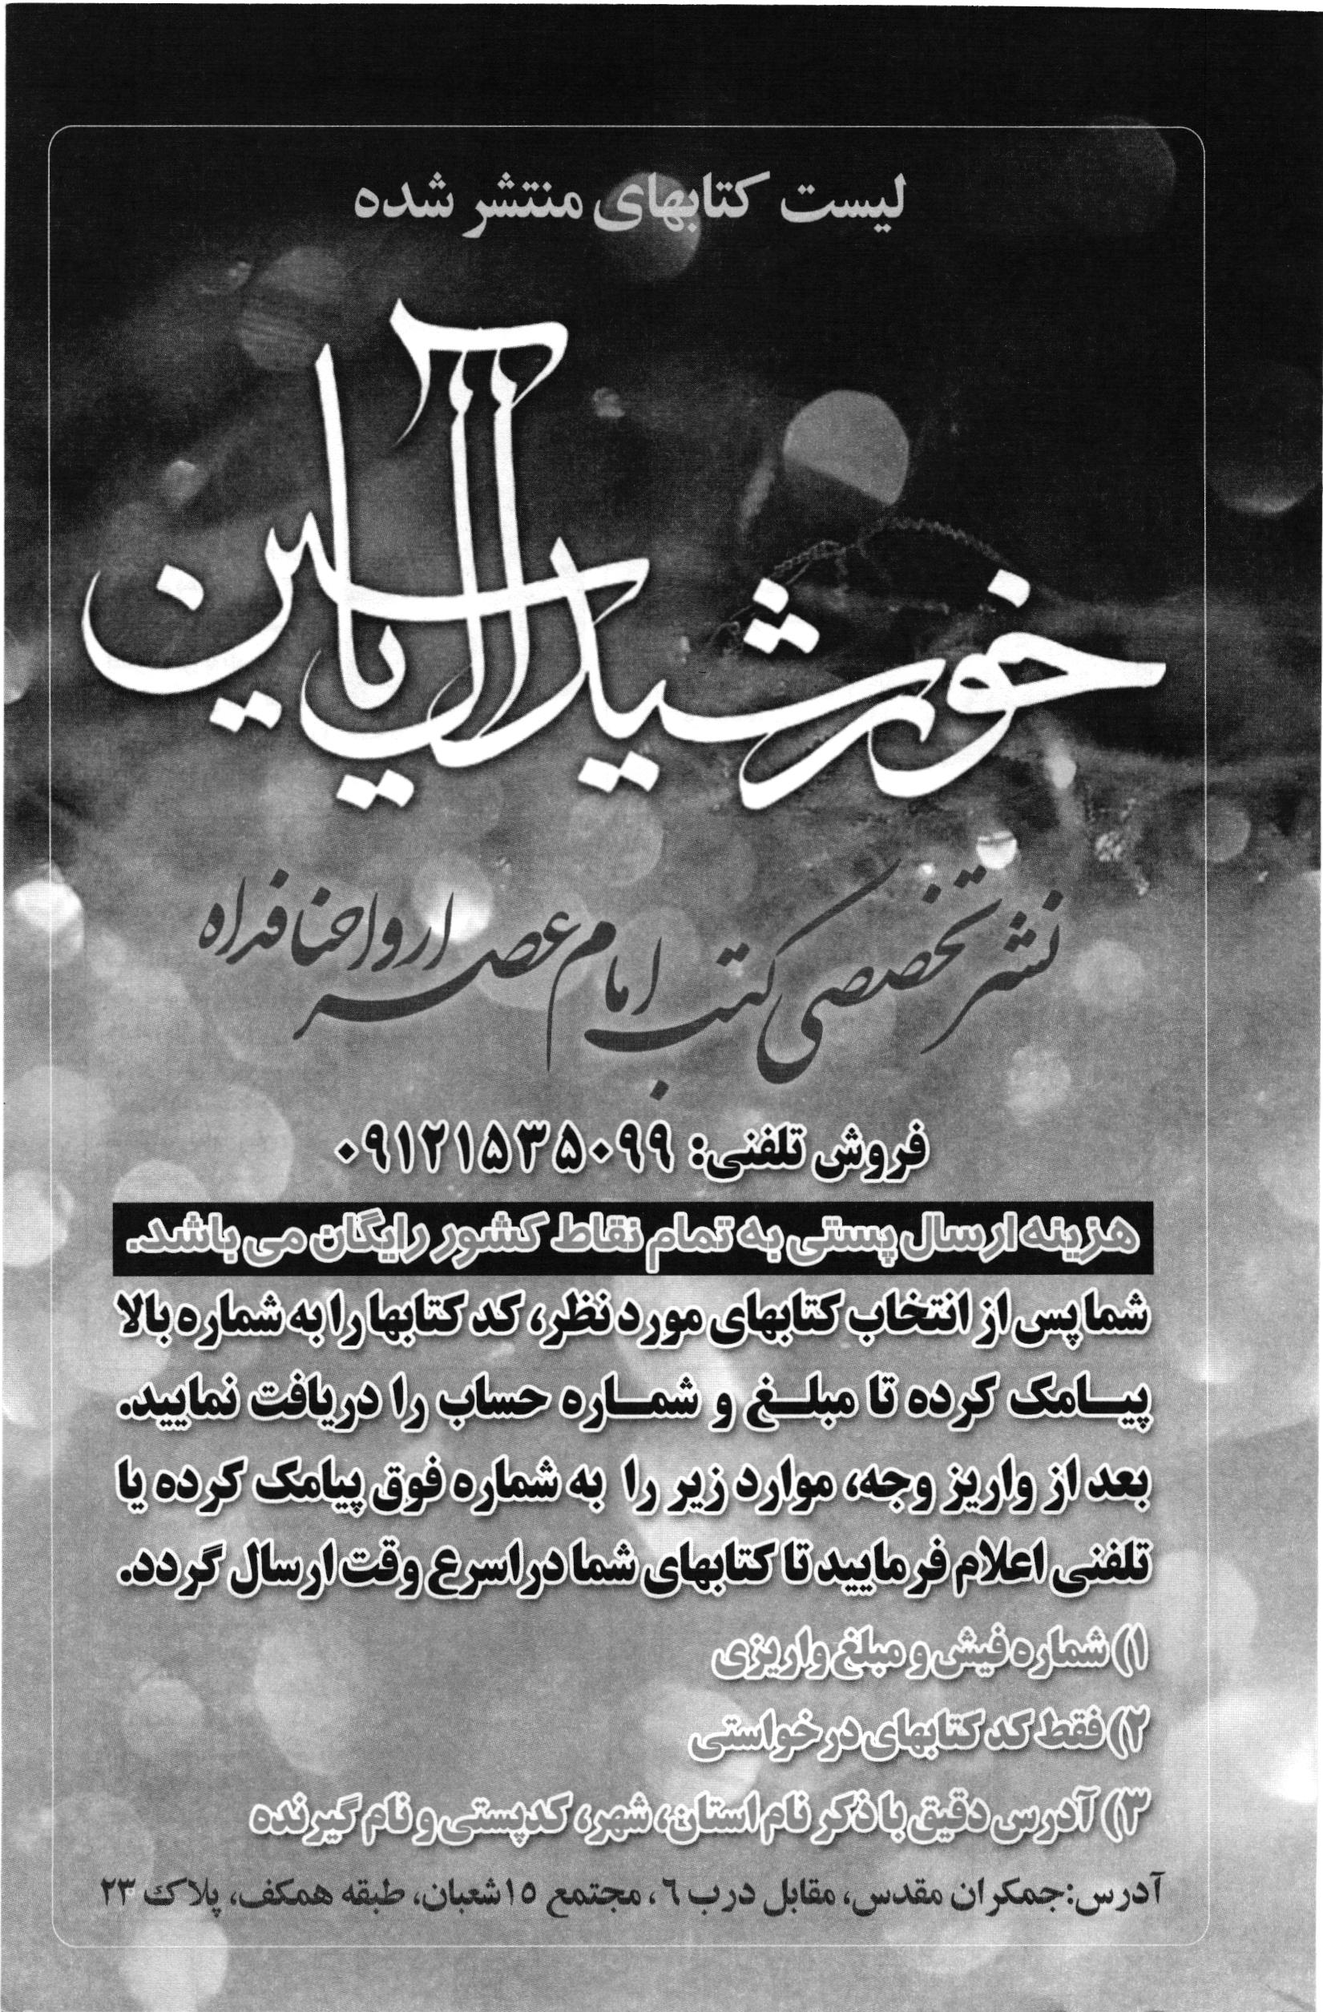

تصویر
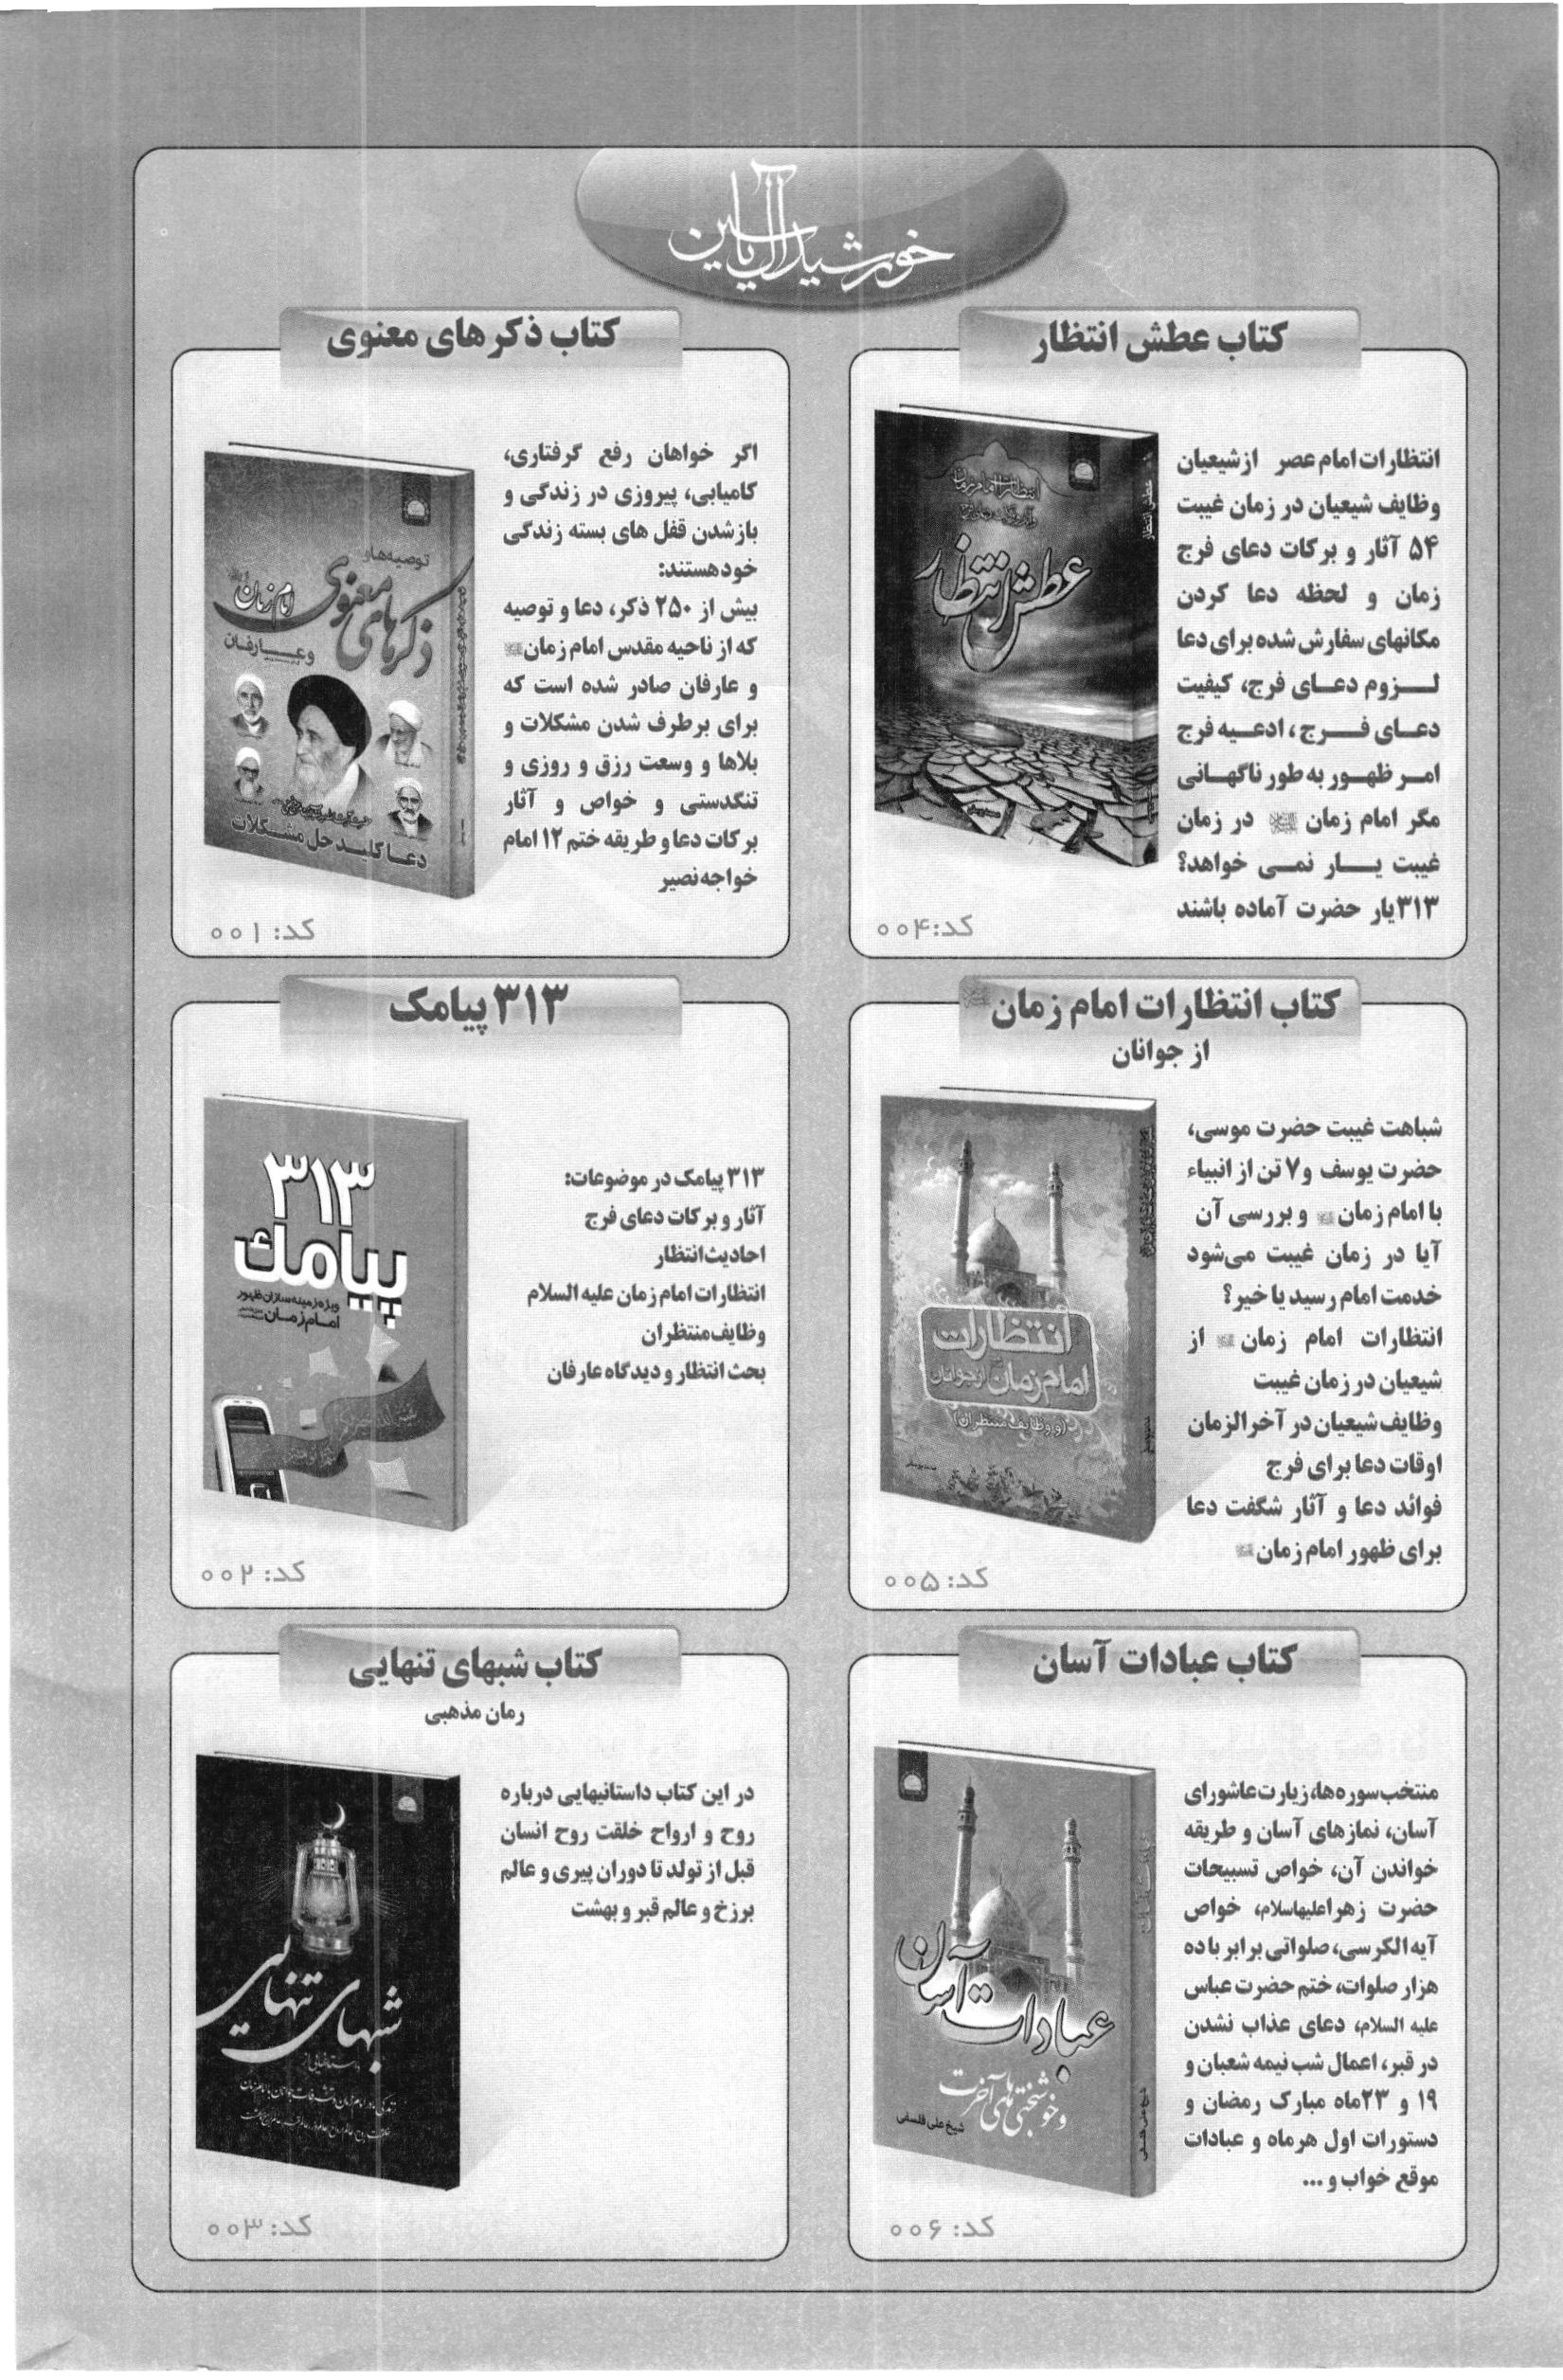

تصویر
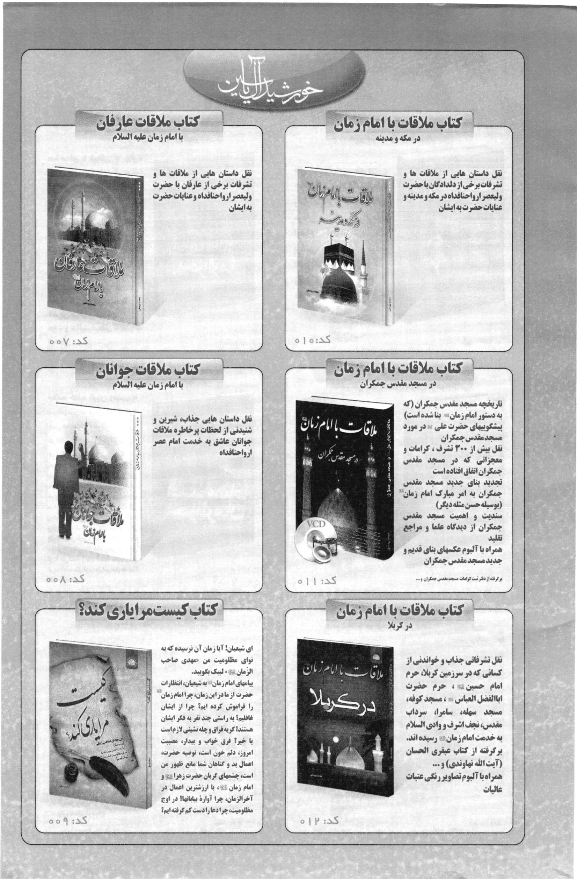

تصویر
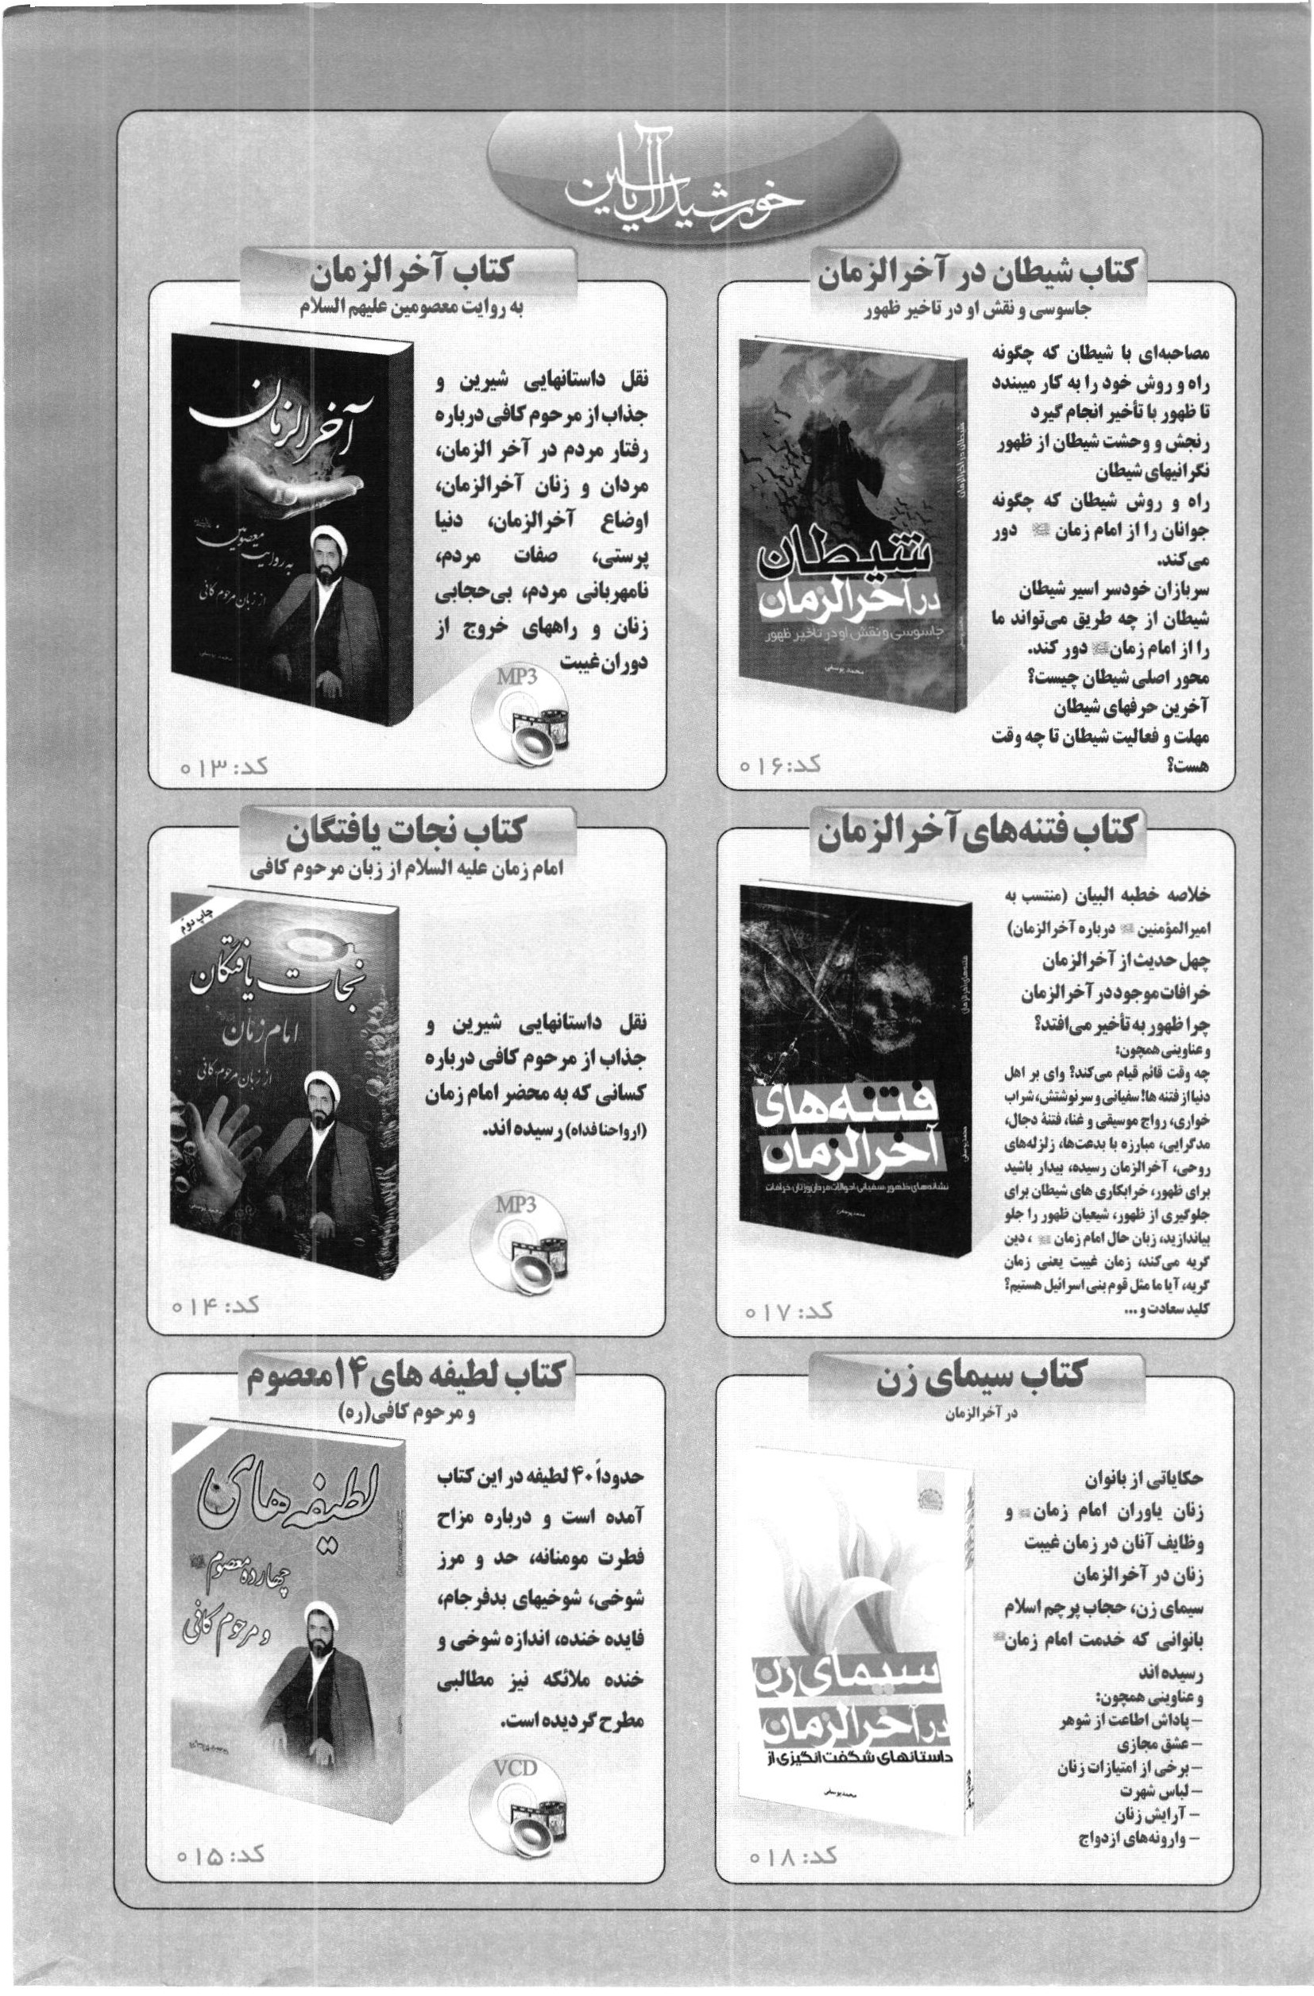

تصویر
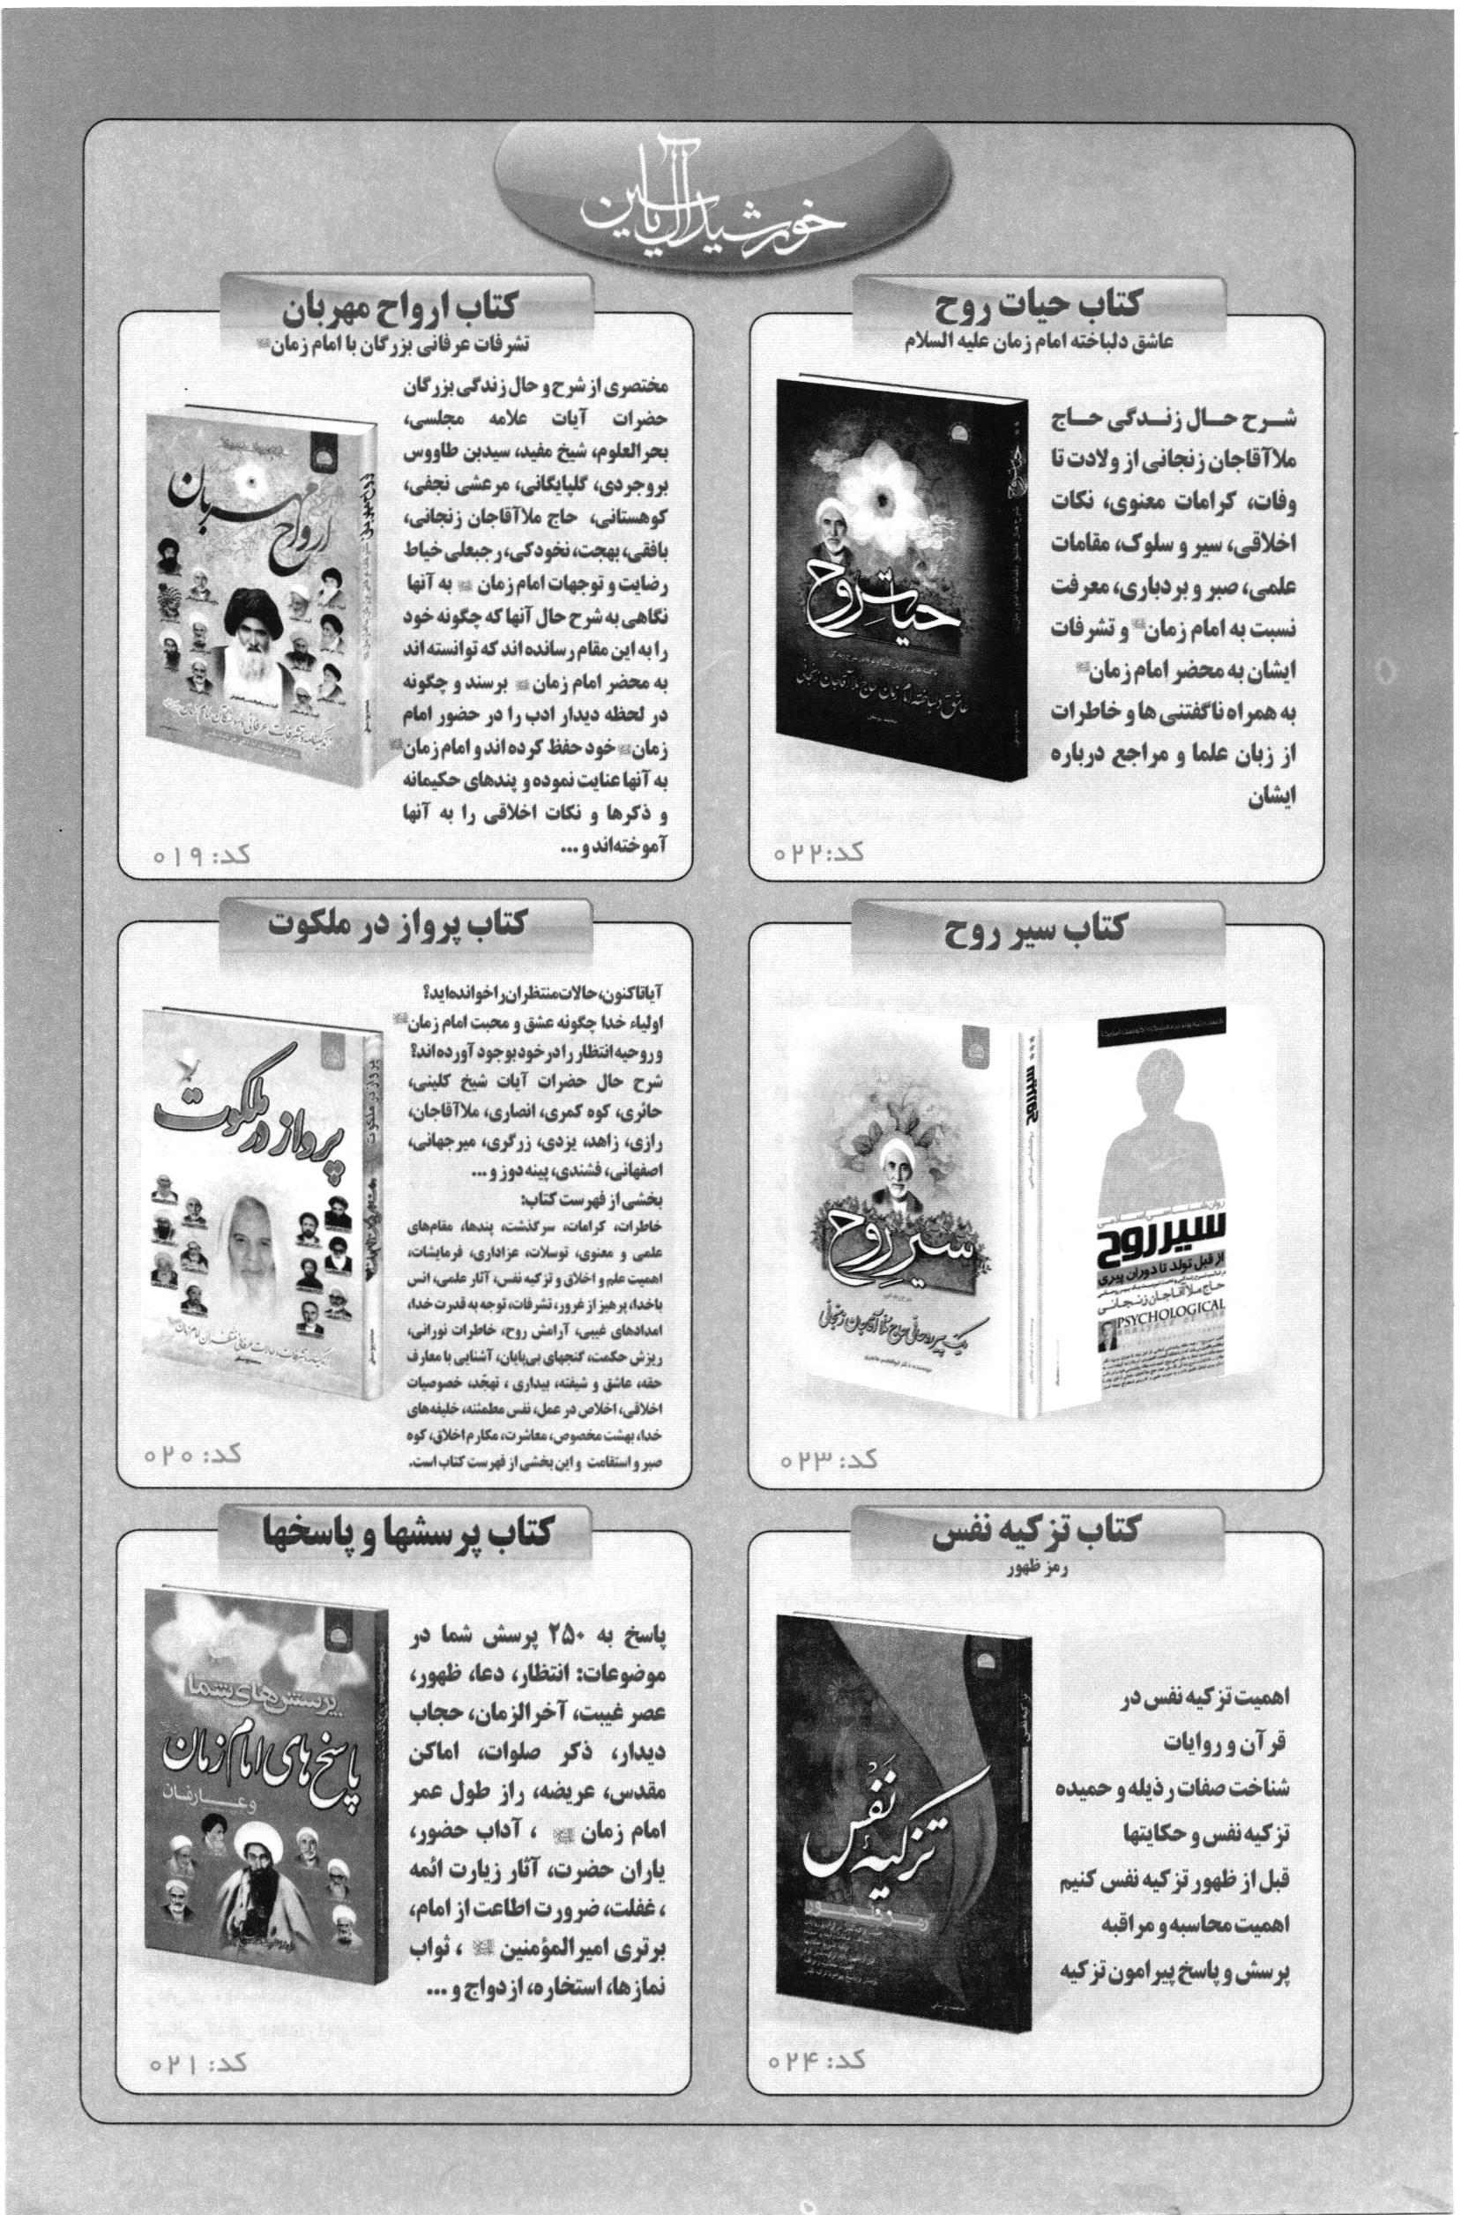

تصویر
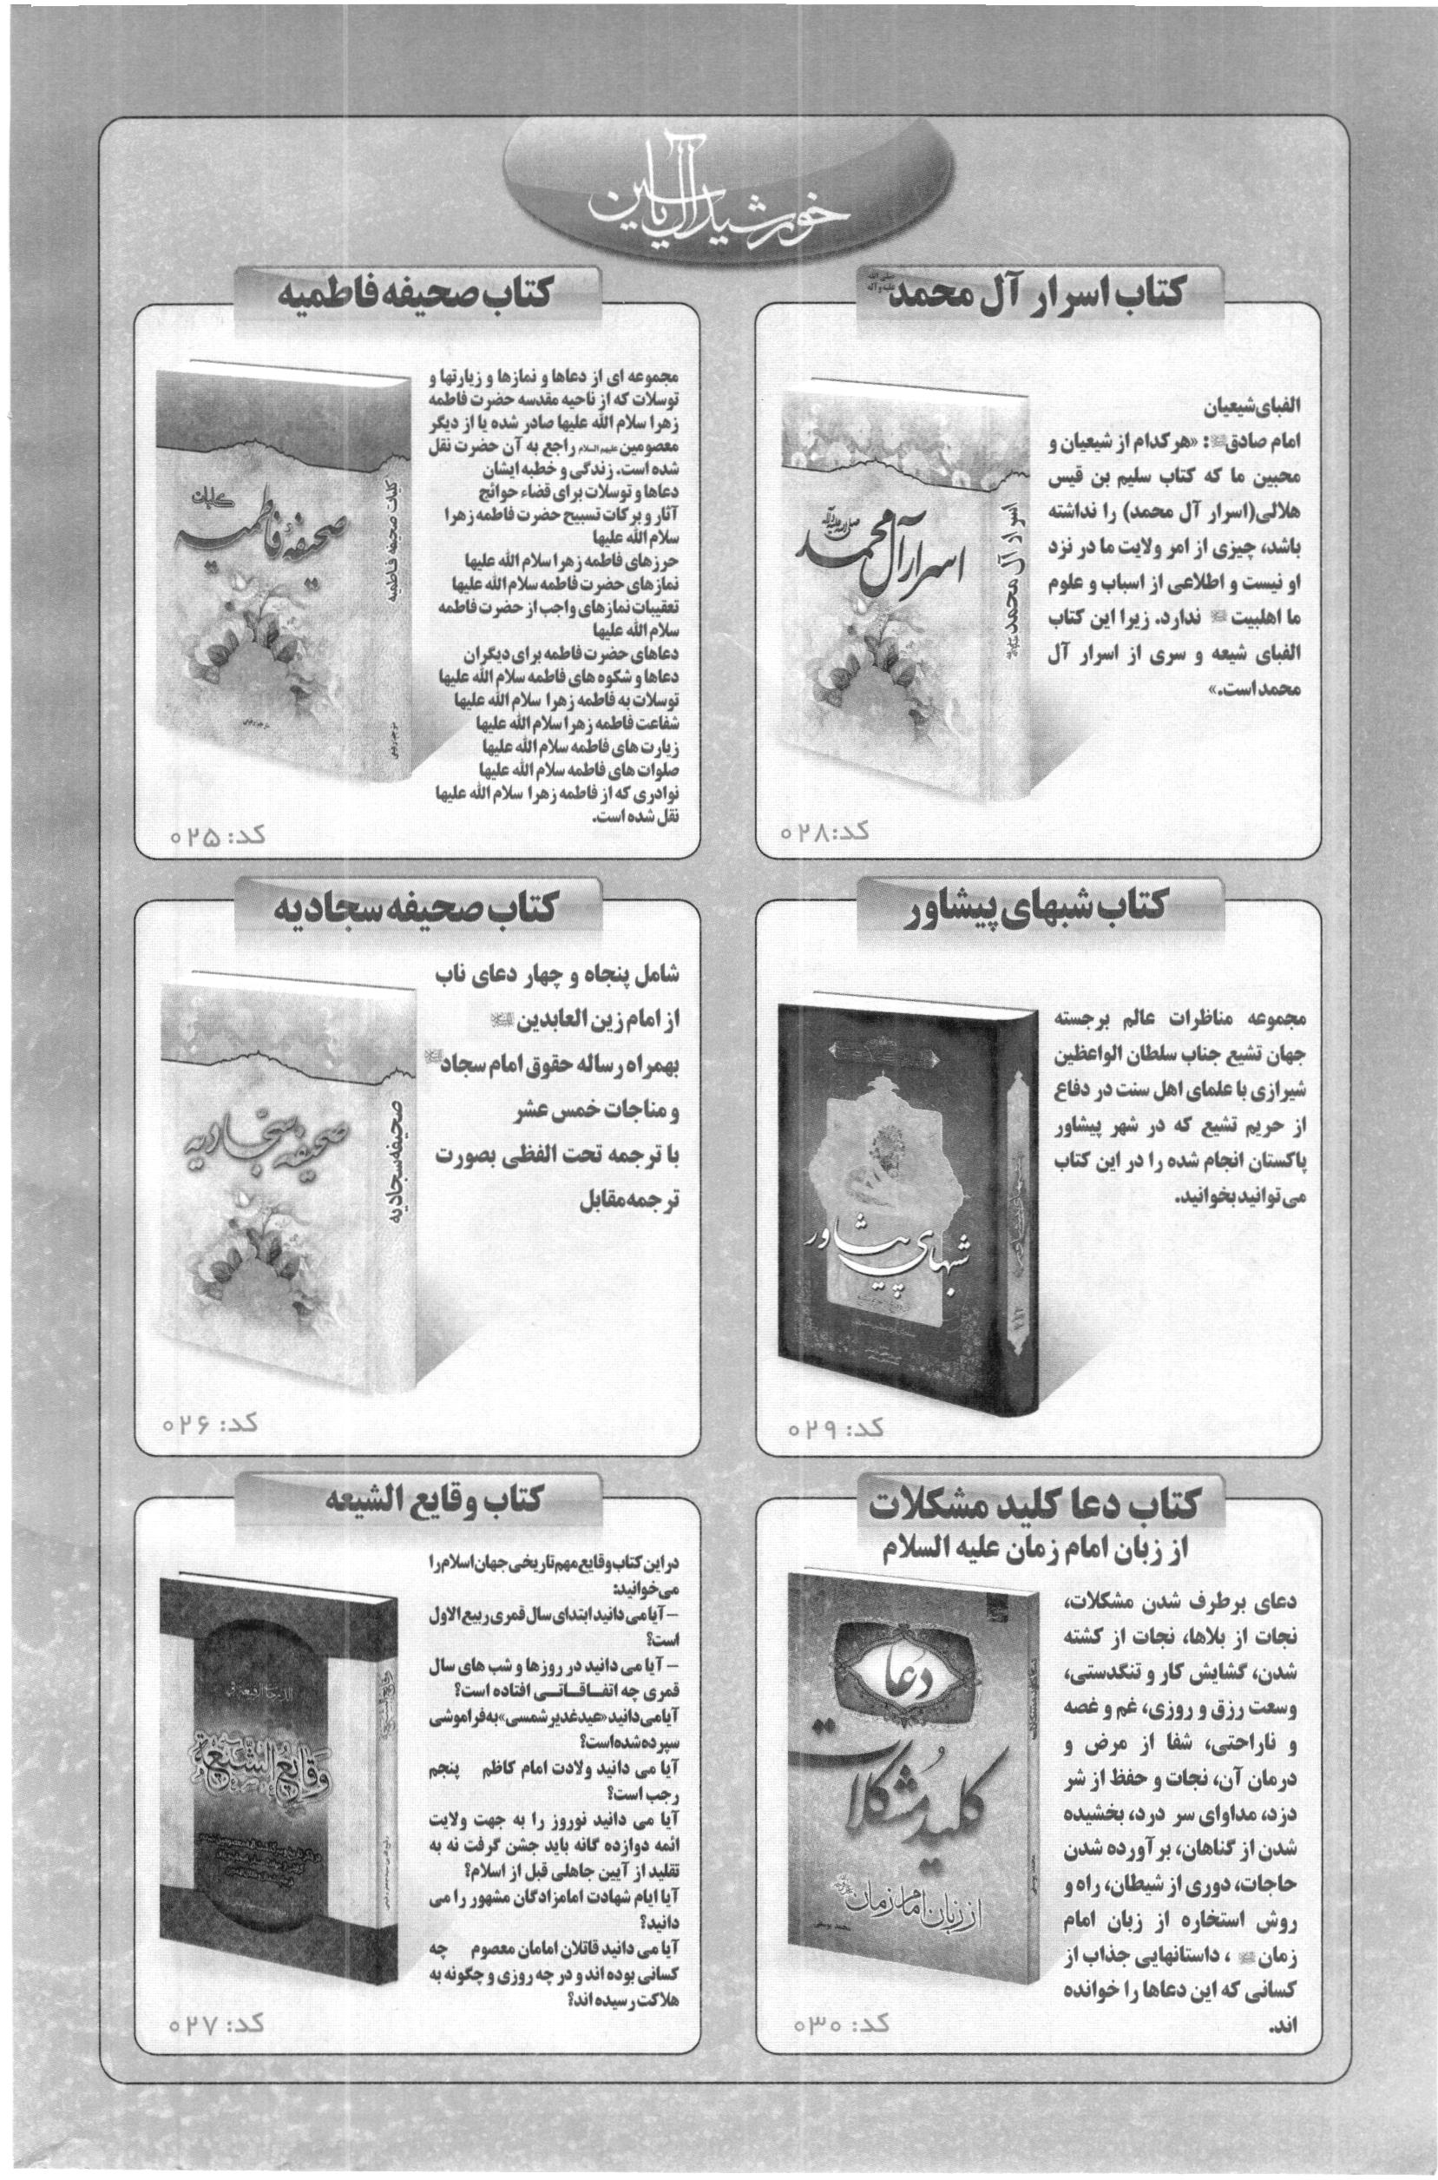

تصویر
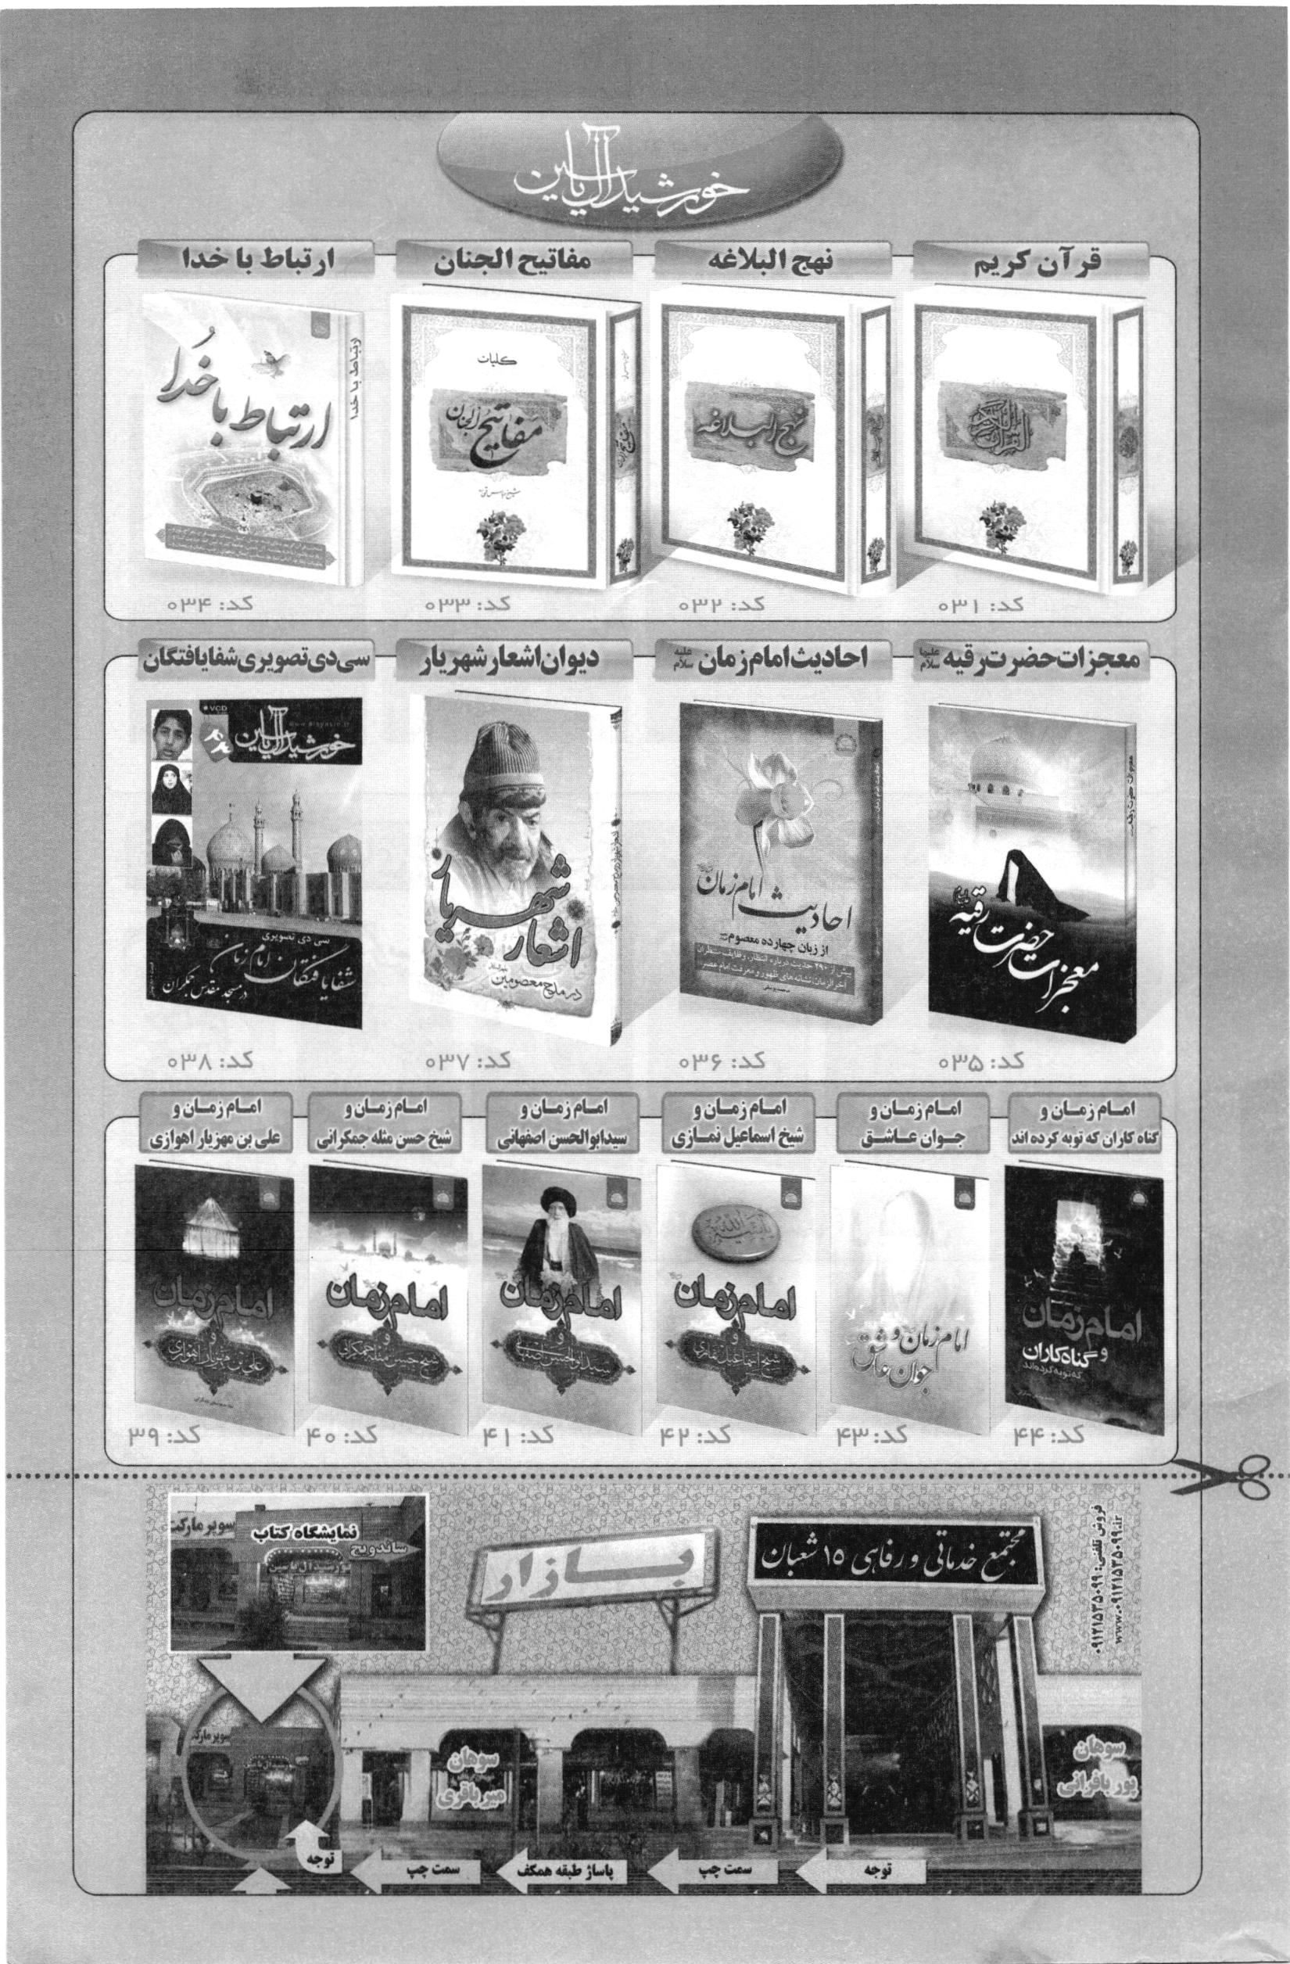

تصویر
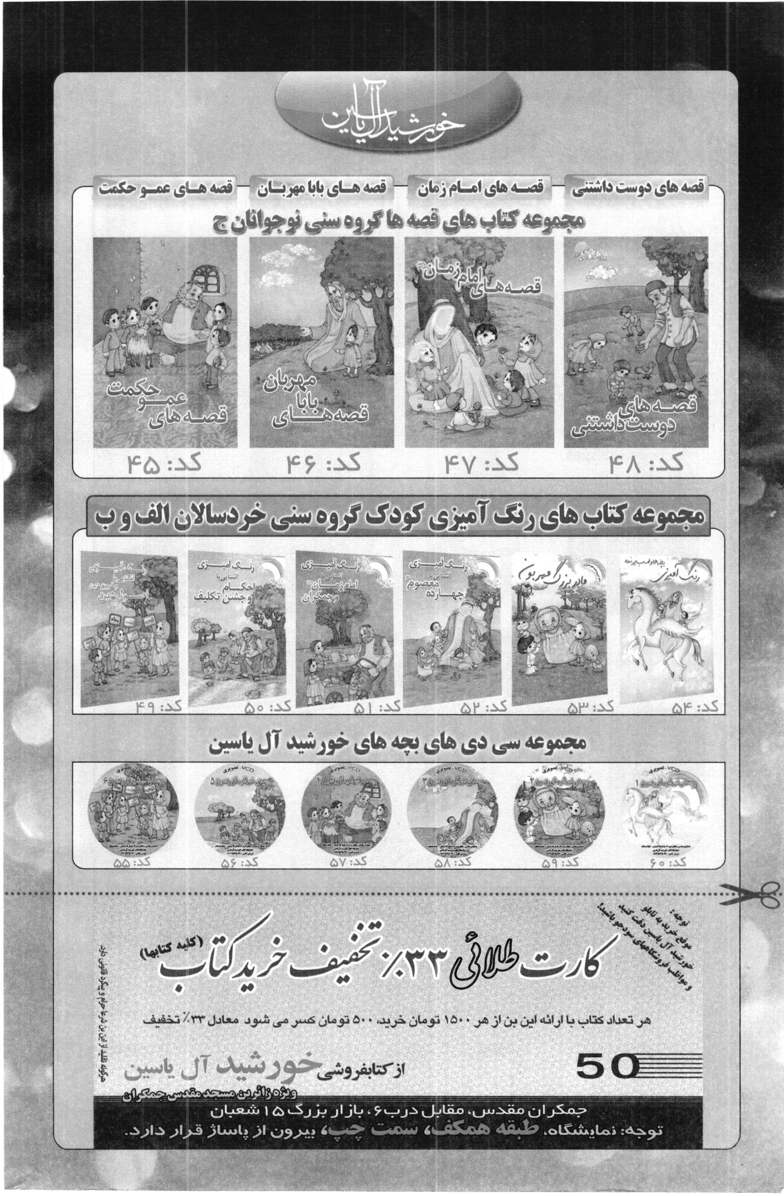

ghaemiyeh.com

رياحين الشريعه.
سرور المومنین
کتاب سرور المومنین
ثمرات الحیوة ج 2 ص38
ثمرات الحیوة جلد 2 ص 38
ناسخ التواریخ ص531 و معانی السبطین ص 81
مرقات الایقان ص 51
یحر الغرائب جلد 2.
رياض القدس، ج ۲، ص ۳۲۳
در رياض القدس جلد 2 صفحه 237 .
«ریاض القدس»، ج ۲ صفحه ۳۲۴
معالى السبطين، صفحه ۱۰۱ و اسرار الشهادة، صفحه ۴۶۶
كتاب مقتل.
منتخب التواريخ، ص ۳۴.
معالى السبطين، ص ۱۰۱
نفس المهموم
معانی السبطین ص 98
كتاب كامل
رقیه، ص ۱۶
وقایع الايام، ج ۵، ص ۸۱
مرقات الايقان ص ۵۲
«ناسخ التواريخ»، صفحه ۵۰۷
راهنمای سعادت ص ۹۶ و معجزات، ص ۹
«ثمرات الحيوة»، جلد ۲
وقایع عاشورا، ص ۴۵۵
رياحين الشريعة، ج ۳، ص ۱۸۶.
رياحين الشريعة، ج ۳، ص ۱۸۷
تذكرة الشهداء، ص ۳۳۱
تذكرة الشهداء، ص ۳۳۴
معالى السبطين.
بحر الغرائب.
رياض القدس، ج ۲، ص ۳۲۵.
پندهای جاویدان، ص ۳۰۳
كفاية الواعظین، ج ۱، ص ۲۸۱

